竞争性磋商文件

（工程类）

项目编号：JSZC-320115-WSJD-C2025-0006
项目名称：淳化街道土桥幼儿园及村办点外墙渗漏消险维修项目

采购人：南京市江宁区人民政府淳化街道办事处
采购代理机构: 南京文思捷建设项目管理有限公司
二〇二五年六月

目 录
第一章 磋商邀请
第二章 竞争性磋商须知
第三章 磋商项目需求
第四章 评分标准
第五章 合同主要条款
第六章 响应文件格式及附件

- 磋商邀请
竞争性磋商公告
项目概况
淳化街道土桥幼儿园及村办点外墙渗漏消险维修项目采购项目的潜在供应商应在“江苏政府采购网、南京公共采购信息网”自行免费下载获取采购文件，并于 2025年7月11日14点00分（北京时间）前提交响应文件。
一、项目基本情况
项目编号：JSZC-320115-WSJD-C2025-0006
项目名称：淳化街道土桥幼儿园及村办点外墙渗漏消险维修项目
采购方式：竞争性磋商
预算金额：107.14402万元
最高限价：107.14402万元，超过最高限价作废标处理。
采购需求：该项目拟实施淳化街道土桥幼儿园及村办点外墙渗漏消险维修项目，详见竞争性磋商文件
合同履行期限：50日历天
本项目（是/否）接受联合体：否。
二、申请人的资格要求：
（一）满足《中华人民共和国政府采购法》第二十二条规定：
（1）具有独立承担民事责任的能力（提供法人或者其他组织的营业执照；供应商为自然人的，提供其身份证明）；
（2）具有良好的商业信誉和健全的财务会计制度（提供信用承诺书）
（3）具有履行合同所必需的设备和专业技术能力（提供信用承诺书）
（4）有依法缴纳税收和社会保障资金的良好记录（提供信用承诺书）
（5）参加政府采购活动前三年内，在经营活动中没有重大违法记录（提供信用承诺书）
（6）提供南京市政府采购供应商信用记录表暨信用承诺书；。
（二） 落实政府采购政策需要满足的资格条件：如属于专门面向中小企业采购的项目，供应商应为中小微企业/监狱企业/残疾人福利性单位。
本项目按照以下第（1）种方式落实政府采购促进中小企业发展的要求：
1.本项目整体专门面向中小企业采购工程。
2.本项目整体专门面向小微企业采购工程。
3.本项目通过以下第（）种方式预留部分采购份额采购中小企业工程：
（1）本项目要求供应商以联合体形式参加，中小企业合同金额应当达到的比例为_%。
（2）本项目要求供应商进行合同分包，中小企业合同金额应当达到的比例为_%。
4.本项目为非预留份额的采购项目或采购包，执行价格扣除优惠政策，具体详见评分标准。
（三）采购人根据采购项目的特殊要求规定的特定条件：
（1）供应商资质等级及范围：具有施工总承包建筑工程三级(含)以上，并且具有有效的安全生产许可证。（以上材料提供相关证书的扫描件，上传至响应文件中）
（2）项目经理资质类别和等级：具有注册建造师证建筑工程二级(含)以上证书，并且取得有效的安全生产考核合格证（B证）及近三个月内任意一个月投标申请人为其缴纳的由劳动和社会保障部门出具的养老保险缴纳凭证（须明确缴费月份、个人姓名、缴费单位，且加盖社保中心章或社保中心参保缴费证明电子专用章）。（以上材料提供相关证书的扫描件，上传至响应文件中）
三、获取采购文件
时间：自磋商文件公告发布之日起5个工作日
地点：“江苏政府采购网、南京公共采购信息网”自行免费下载
方式：在苏采云电子交易平台http://jszfcg.jscz.gov.cn/jszc/login首页点击供应商→使用CA锁登录系统(新用户需进行“平台用户注册”)→“项目参与”进行登记，在“可参与项目”中选择“我要参与”，参与成功后到“已参与项目”界面中找到该项目下载电子标书并进行操作。
售价：0.00元。
四、响应文件提交
截止时间：2025年7月11日14点 00分（北京时间）
地点：江苏省政府采购交易系统（以下简称“苏采云系统”）网上开标大厅
五、开启
时间：2025年7月11日14点00分（北京时间）
地点：江苏省政府采购交易系统（以下简称“苏采云系统”）网上开标大厅
六、公告期限
自本公告发布之日起3个工作日。
七、其他补充事宜
1、勘察现场及答疑：采购文件发售结束后，采购人将组织所有已获取采购文件的供应商统一进行现场踏勘并答疑。供应商可自行选择是否参加。供应商可按采购文件中提供的代理机构联系方式主动联系代理机构获取采购人组织的统一踏勘时间。如供应商主动放弃现场踏勘，不得以不完全了解现场情况为理由而向采购人提出任何索赔或其他要求，对此采购人不承担任何责任。
2、拒绝下列供应商参加本次磋商活动：
（1）供应商单位负责人为同一人或者存在直接控股、管理关系的不同供应商，不得参加同一合同项下的磋商活动；
（2）凡为磋商项目提供整体设计、规范编制或者项目管理、监理、检测等服务的供应商，不得再参加本项目的磋商活动；
（3）供应商被“信用中国网站(www.creditchina.gov.cn)”列入失信被执行人、重大税收违法案件当事人名单、政府采购严重违法失信行为记录名单。供应商组成联合体(如本项目接受)且联合体成员存在不良信用记录的，视同联合体存在不良信用记录。
（4）根据《南京市政府采购供应商信用管理工作暂行办法》（宁财规[2018]10号）有关规定，凡在南京地区参加政府采购活动的供应商，应当事先登陆“信用南京”（www.njcredit.gov.cn）或“南京公共采购信息网”（https://njgc.jfh.com/）主页“政府采购供应商诚信档案”栏目进行注册登记。由于特殊原因未及时注册的供应商可先行获取采购文件，但必须在提交响应文件截止日2天前办理登记注册手续。供应商参加本次政府采购活动时，在采购文件发布之日起至递交磋商文件截止日前，应先登录“信用南京”在线打印其“南京市政府采购供应商信用记录表”，经法定代表人签名盖章后作为磋商文件的组成部分，“南京市政府采购供应商信用记录表”是参加本次政府采购活动的必备材料。
3、信用承诺制
根据《关于在政府采购活动中推行信用承诺制的通知》（宁财购通[2021]5号）的规定，本项目竞争性磋商公告“满足《中华人民共和国政府采购法》第二十二条规定”中涉及的证明材料，供应商可以在投标文件中一次性提交，也可以在投标文件中提供满足相应条件的书面承诺书（格式见第六章 响应文件格式），不再需要提供以下证明材料：
（1）符合国家相关规定的财务状况报告；
（2）依法缴纳税收的证明材料；
（3）依法缴纳社会保障资金的证明材料；
（4）具备履行政府采购合同所必需的设备和专业技术能力的证明材料；
（5）参加政府采购活动前三年内在经营活动中没有重大违法记录的证明材料；
（6）未被列入失信被执行人、重大税收违法失信主体、政府采购严重违法失信行为记录名单的证明材料。
供应商投标文件中仅提供信用承诺书而未提供涉及的证明材料的，须在成交后，另行提供上述由信用承诺书替代的证明材料（一式叁份），材料须加盖公章并胶装提交采购人或采购代理机构核验。经核验无误后，由采购人或采购代理机构发出成交通知书。
供应商涉及以下情形的，不适用信用承诺，仍须提供上述证明材料：
（1）供应商被列入严重失信主体名单；
（2）被相关监管部门作出行政处罚且尚在处罚有效期内；
- 其他法律、行政法规规定的不适用信用承诺的情形。
供应商对信用承诺内容的真实性、合法性、有效性负责。如作出虚假信用承诺，视同为“提供虚假材料谋取中标、成交”的违法行为。
4、供应商通过苏采云系统参与政府采购项目，需要办理江苏省政府采购数字证书及电子签章，具体详见苏采云系统登录页“新CA办理指南”。供应商按《苏采云系统供应商操作手册》（以下简称“操作手册”）进行注册，并制作上传电子投标文件。
5、本次采购公告在“江苏政府采购网（http：//www.ccgp-jiangsu.gov.cn/）和南京公共采购信息网（https://njgc.jfh.com/）”上发布,有关本次采购的事项若存在变动或修改，敬请及时关注“南京公共采购信息网（https://njgc.jfh.com/）”发布的信息更正公告，如未及时关注导致投标有误的，其责任由投标人自行承担。
八、凡对本次采购提出询问，请按以下方式联系。
1.采购人信息
名 称：南京市江宁区人民政府淳化街道办事处
地 址：淳化街道土桥财政所同心街24号
联系方式：臧工
联系方式：02552293669
2.采购代理机构信息
名 称：南京文思捷建设项目管理有限公司
地 址：南京市江宁区泊寓众彩社区2幢1301室
联系方式：13814167091
3.项目联系方式
项目联系人：沈工
电 话：13814167091

第二章 竞争性磋商须知
南京文思捷建设项目管理有限公司（代理机构）受南京市江宁区人民政府淳化街道办事处（采购人）委托，对淳化街道土桥幼儿园及村办点外墙渗漏消险维修项目（项目名称）进行竞争性磋商采购，兹邀请符合条件的供应商参与投标，相关信息如下：
序号 | 项 目 |  | 内 容
1 | 项目编号 |  | JSZC-320115-WSJD-C2025-0006
2 | 项目名称 |  | 淳化街道土桥幼儿园及村办点外墙渗漏消险维修项目
3 | 代理机构 |  | 南京文思捷建设项目管理有限公司
4 | 代理机构地址 |  | 南京市江宁区泊寓众彩社区2幢1301室
5 | 最高限价 |  | 人民币大写： 壹佰零柒万壹仟肆佰肆拾元贰角 (￥1071440.2元)，超过最高限价作废标处理。
6 | 合同履行期限 |  | 50日历天
7 | 质量 |  | 符合国家质量验收标准
8 | 代理机构银行账户 | 户名 | 南京文思捷建设项目管理有限公司
8 | 代理机构银行账户 | 开户行 | 中国银行股份有限公司南京方山支行
8 | 代理机构银行账户 | 账号 | 513173225697
9 | 磋商有效期 |  | 磋商之日起60天
10 | 响应性文件提交信息 | 时间 | 2025年7月11日14:00前
10 | 响应性文件提交信息 | 地点 | 江苏省政府采购交易系统（以下简称“苏采云系统”）网上开标大厅
10 | 响应性文件提交信息 | 要求 | 无
11 | 响应性文件份数 |  | 中标后，投标供应商需无偿提供纸质版响应文件一式肆份（壹份正本、叁份副本）；(电子版标书一份,U盘形式，单独封装;响应文件电子版中必须包含响应文件的全部内容，不得加密，所有文档、图表等采用PDF格式或WORD格式)，每份响应文件须清楚标明“正本”或“副本”字样。
12 | 磋商信息 | 时间 | 2025年7月11日14时00分
12 | 磋商信息 | 地点 | 江苏省政府采购交易系统（以下简称“苏采云系统”）网上开标大厅
13 | 联系事项 | 采购单位 | 联系人 | 臧工
13 | 联系事项 | 采购单位 | 联系电话 | 02552293669
13 | 联系事项 | 采购代理机构 | 联系人 | 沈工
13 | 联系事项 | 采购代理机构 | 联系电话 | 13814167091
14 | 中标服务费 |  | 招标代理费和招标控制价（含工程量清单）编制费由成交供应商支付。
15 | 其他 |  | 供应商获取招标文件后需准备介绍信（或授权委托书）、授权委托人有效身份证复印件及社保机构出具的近半年（2024年12月-2025年5月）任意一个月投标申请人为其缴纳的养老保险缴费证明材料。在磋商截止时间前将上述资料扫描发至邮箱：42482861@qq.com

一、总则
1.适用法律
1.1 《中华人民共和国政府采购法》、《中华人民共和国政府采购法实施条例》、《政府采购竞争性磋商采购方式管理暂行办法》等有关法律、规章和规定等。
2．定义
2.1 “供应商”是指参加磋商竞争，并符合采购文件规定资格条件的法人、其他组织或者自然人。
2.2 “工程”指本磋商文件中所述产品及相关服务。
2.3 “用户或使用单位”是指使用服务的单位。
3．政策功能
3.1 政府采购促进中小企业发展，在政府采购活动中，供应商提供的货物、工程或者服务符合下列情形的，享受中小企业扶持政策：
（1）在货物采购项目中，货物由中小企业制造，即货物由中小企业生产且使用该中小企业商号或者注册商标；
（2）在工程采购项目中，工程由中小企业承建，即工程施工单位为中小企业；
（3）在服务采购项目中，服务由中小企业承接，即提供服务的人员为中小企业依照《中华人民共和国劳动合同法》订立劳动合同的从业人员。
（4）以联合体形式参加政府采购活动，联合体各方均为中小企业的，联合体视同中小企业。其中，联合体各方均为小微企业的，联合体视同小微企业，按规定享受价格扣除。组成联合体的大中型企业和其他自然人、法人或者其他组织，与小微企业之间不得存在投资关系。
特别说明：
在货物采购项目中，供应商提供的货物既有中小企业制造货物，也有大型企业制造货物的，不享受中小企业扶持政策。
中小企业供应商参加政府采购活动，应当出具《中小企业声明函》，否则不享受相关中小企业扶持政策。
中小企业是指在中华人民共和国境内依法设立，依据国务院批准的中小企业划分标准（详见《关于印发中小企业划型标准规定的通知》工信部联企业〔2011〕300 号及《国家统计局关于印发〈统计上大中小微型企业划分办法（2017）〉的通知》国统字〔2017〕213号）确定的中型企业、小型企业和微型企业，但与大企业的负责人为同一人，或者与大企业存在直接控股、管理关系的除外。符合中小企业划分标准的个体工商户，在政府采购活动中视同中小企业。
3.2 政府采购支持监狱和戒毒企业发展政策，监狱和戒毒企业提供的产品和服务在评标时将按照财库〔2014〕68号获得优势，参加投标的监狱和戒毒企业，应当提供由省级以上监狱管理局、戒毒管理局（含新疆生产建设兵团）出具的属于监狱企业的证明文件。
3.3 政府采购促进残疾人就业政策，残疾人福利性单位提供的产品和服务在评标时将按照财库〔2017〕141号将获得优势，参加投标的残疾人福利性单位，应当提供《残疾人福利性单位声明函》。
3.4 强制采购节能产品、信息安全产品，优先采购环境标志产品。节能产品是指列入财政部、国家发展和改革委员会制定的《节能产品政府采购品目清单》，且经过认定的节能产品；信息安全产品是指列入国家质检总局 国家认监委《信息安全产品强制性认证目录》，并获得强制性产品认证证书的产品；环境标志产品是指列入财政部、国家环保总局制定的《环境标志产品政府采购品目清单》，且依据相关标准的最新版本认证的环境标志产品。
3.5 提供的产品属于信息安全产品的，供应商应当选择经国家认证的信息安全产品投标，并提供由中国信息安全认证中心按国家标准认证颁发的有效认证证书。
3.6 提供的产品属于政府强制采购节能产品的，供应商应当选择经过认证的节能产品投标，并提供有效的节能产品认证证书。
3.7提供的产品属于环境标志产品的,供应商应当选择依据相关标准的最新版本认证的环境标志产品投标,并提供有效的环境标志产品认证证书。
3.8 进口产品政策
（1）除采购公告载明接受进口产品参加外，不允许进口产品参加。进口产品认定依照《财政部关于政府采购进口产品管理有关问题的通知》（财办库〔2008〕248 号）的规定。
（2）允许进口产品参加的，满足需求的国内产品可以参加。
（3）允许进口产品参加的，优先采购向我国企业转让技术、与我国企业签订消化吸收再创新方案的供应商的进口产品。
3.9 绿色包装规定
（1）本项目中涉及的商品包装和快递包装执行《关于印发〈商品包装政府采购需求标准（试行）〉、〈快递包装政府采购需求标准（试行）〉的通知》（财办库〔2020〕123号）、《江苏省财政厅关于加强政府绿色采购有关事项的通知》（苏财购〔2023〕65号）的要求，供应商应当提供符合需求标准的产品及相关快递服务的包装。
（2）本项目中涉及涂料、胶黏剂、油墨、清洗剂等挥发性有机物产品的，属于强制性标准的，供应商应当提供符合国家和江苏省相关 VOCs 含量限制标准的产品。
3.10 采购文件中的参考产品品牌或型号，是采购人根据项目所要实现的功能列出的品牌或型号，并不是限制条件。供应商可以采用不低于参考的产品档次参与竞争，但是所有技术和功能不得低于采购要求，并提供证明材料以保证整体功能的实现，并在方案中加以合理的阐述说明，否则将可能作为无效投标处理。
3.11未按要求提供相关材料的，不享受相关政策。
4.参与竞争性磋商供应商资格条件
4.1满足《中华人民共和国政府采购法》第二十二条规定：
（1）具有独立承担民事责任的能力（提供法人或者其他组织的营业执照；供应商为自然人的，提供其身份证明）；
（2）具有良好的商业信誉和健全的财务会计制度（提供信用承诺书）
（3）具有履行合同所必需的设备和专业技术能力（提供信用承诺书）
（4）有依法缴纳税收和社会保障资金的良好记录（提供信用承诺书）
（5）参加政府采购活动前三年内，在经营活动中没有重大违法记录（提供信用承诺书）
（6）提供南京市政府采购供应商信用记录表暨信用承诺书。
4.2落实政府采购政策需满足的资格要求：
（如属于专门面向中小企业采购的项目，供应商应为中小微企业、监狱企业、残疾人福利性单位）本项目按照采用以下第（1）种方式落实政府采购促进中小企业发展的要求：
（1）本项目整体专门面向中小企业采购工程。
（2）本项目整体专门面向小微企业采购工程。
（3）本项目通过以下第（ ）种方式预留部分采购份额采购中小企业工程：
①本项目要求供应商以联合体形式参加，中小企业合同金额应当达到的比例为%。
②本项目要求供应商进行合同分包，中小企业合同金额应当达到的比例为%。
（4）本项目为非预留份额的采购项目或采购包，执行价格扣除优惠政策，具体详见评标办法与标准。
4.3 采购人根据采购项目的特殊要求规定的特定条件：
（1）供应商资质等级及范围：具有施工总承包建筑工程三级(含)以上，并且具有有效的安全生产许可证。（以上材料提供相关证书的扫描件，上传至响应文件中）
（2）项目经理资质类别和等级：具有注册建造师证建筑工程二级(含)以上证书，并且取得有效的安全生产考核合格证（B证）及近三个月内任意一个月投标申请人为其缴纳的由劳动和社会保障部门出具的养老保险缴纳凭证（须明确缴费月份、个人姓名、缴费单位，且加盖社保中心章或社保中心参保缴费证明电子专用章）。（以上材料提供相关证书的扫描件，上传至响应文件中）；
4.4拒绝下述供应商参加本次采购活动
（1）供应商单位负责人为同一人或者存在直接控股、管理关系的不同供应商，不得参加同一合同项下的政府采购活动；
（2）为采购项目提供整体设计、规范编制或者项目管理、监理、检测等服务的供应商，不得参加本项目的采购活动；
（3）供应商被“信用中国”网站（www.creditchina.gov.cn）、“中国政府采购网”(www.ccgp.gov.cn)列入失信被执行人、重大税收违法案件当事人名单、政府采购严重违法失信行为记录名单；
4.5 政府采购信用承诺
根据《关于在政府采购活动中推行信用承诺制的通知》宁财购通〔2021〕5号规定，参加南京地区政府采购活动的供应商，应以书面形式向采购人或政府采购代理机构作出信用承诺。供应商应尽早做好承诺工作，点击‘南京公共采购信息网’首页（https://njgc.jfh.com/）‘南京市政府采购供应商诚信档案’系统链接打开系统页面（http://180.101.238.212:8280/hodeframe2018_cxda/index.action;jsessionid=769BA9C8E1729422E7173B991C8EC1E5）登录（未注册的供应商应先点击‘供应商注册点这里’并按要求完成注册），然后在“信用记录”模块页面点击“信用记录打印”下载本单位《南京市政府采购供应商信用记录表暨信用承诺书》，由法人签字并盖单位公章，随响应文件一并递交。在政府采购资格审查环节，供应商只需提供书面《南京市政府采购供应商信用记录表暨信用承诺书》，即可替代以下证明材料：
（1）符合国家相关规定的财务状况报告；
（2）依法缴纳税收的证明材料；
（3）依法缴纳社会保障资金的证明材料；
（4）具备履行政府采购合同所必需的设备和专业技术能力的证明材料；
（5）参加政府采购活动前三年内在经营活动中没有重大违法记录的证明材料；
（6）未被列入失信被执行人、重大税收违法失信主体、政府采购严重违法失信行为记录名单的证明材料。
供应商在中标（成交）后，应按采购文件要求，将上述由信用承诺书替代的证明材料提交采购人或采购代理机构核验。经核验无误后，由采购人或采购代理机构发出中标（成交）通知书。
供应商涉及以下情形的，不适用信用承诺：
（1）供应商被列入严重失信主体名单；
（2）被相关监管部门作出行政处罚且尚在处罚有效期内；
（3）其他法律、行政法规规定的不适用信用承诺的情形。
供应商对信用承诺内容的真实性、合法性、有效性负责。如作出虚假信用承诺，视同为“提供虚假材料谋取中标、成交”的违法行为。
5.磋商供应商的义务及注意事项
5.1集中勘查现场及答疑会:
采购文件发售结束后，采购人将组织所有已获取采购文件的供应商统一进行现场踏勘并答疑。供应商可自行选择是否参加。供应商可按采购文件中提供的代理机构联系方式主动联系代理机构获取采购人组织的统一踏勘时间。如供应商主动放弃现场踏勘，不得以不完全了解现场情况为理由而向采购人提出额外的赔偿、补偿、增加费用和延长工期等任何索赔或其他要求，对此采购人不承担任何责任。
投标人须结合现场踏勘、设计文件、地质情况、场地环境、限制条件等等，自行考虑采用何种机械施工并计入报价，结算时不因施工机械变更而增加任何费用。
投标人授权代表携带营业执照复印件（加盖单位公章）、法定代表人授权委托书、身份证参加集中踏勘现场
参加人员：南京市江宁区人民政府淳化街道办事处、招标代理单位、造价咨询单位、投标报名单位
签到开始时间：2025年7月8日09:00，签到截至时间：2025年7月8日 09:15
地 点：江苏省南京市江宁区淳化街道淳关路与中市街交叉口北80米
勘察路线：大门口集合，统一带入工程现场
现场踏勘联系人：沈工
联系电话：13814167091
5.2 义务
5.2.1磋商供应商应当认真阅读本磋商文件，完全明了本项目之名称、用途、数量、质量和交付时间，完全明了应具备的资格条件。
5.2.2磋商供应商应当按照磋商文件的要求编制响应性文件。响应性文件应对磋商文件提出的实质性要求和条件作出完全响应。
5.2.3磋商供应商应在磋商截止时间前，将密封的响应性文件送达磋商地点。
5.2.4磋商供应商不得相互串通报价，不得排挤其他磋商供应商的公平竞争，损害采购人或者其他磋商供应商的合法权益。磋商供应商不得与采购人串通投标，损害国家利益，公众利益或者他人的合法权益。
5.2.5磋商供应商在磋商截止时间前，对所递交的响应性文件可以补充、修改或者撤回，并书面通知采购人。补充、修改的内容为响应性文件的组成部分。
5.3 注意事项
5.3.1本项目采购方式是竞争性磋商，整个项目是一个整体、不可分割。供应商在参加磋商前自行了解实地情况及相关需求，以确保制定出合理的投标方案，否则由此引起的误投风险及相应的损失自行承担。本项目由采购人自行组织或委托第三方验收。供应商报价超过采购预算的按无效投标处理。
5.3.2验收标准
5.3.2.1磋商文件中明确的标准和技术要求，未明确部分按照国家最新的相关标准；
5.3.2.2供应商随响应性文件提供的货物制造及验收的官方标准或货物验收大纲，经采购单位确认后，将作为对货物的验收依据之一；
5.3.2.3供应商在澄清响应文件时作出的承诺，经采购单位确认后，将作为对货物和服务的验收依据之一；
5.3.2.4项目完毕后，由采购单位组织按国家相关标准进行验收。
5.3.3供应商应认真阅读磋商文件中所有的事项、格式、条款和规范等要求，如果没有按照磋商文件要求提交全部资料，或者没有对磋商文件都作出实质性响应，相应风险应由供应商自行承担，包括作无效投标处理。
5.3.4任何供应商成交，须保证所供货物和服务能通过当地有关职能部门验收，否则采购单位有权拒绝支付合同款项。
5.3.5供应商应保证采购人在使用该货物（服务）或其任何一部分时不受第三方提出侵犯其专利权、版权、商标权或其他权利的起诉。一旦出现侵权，投标人应承担全部责任。
5.3.6本次项目不接受联合体磋商。
6.磋商文件的澄清、修改
6.1任何要求对磋商文件进行澄清的供应商，应在磋商文件规定的响应性文件提交截止日期五天前按磋商文件中的联系方式以书面形式通知采购代理机构，采购代理机构将及时予以答复；在磋商文件公布期间，采购代理机构可主动对磋商文件进行澄清，磋商文件实质性变动的除外。
6.2磋商文件公布期间如有实质性变动的，采购代理机构将在原磋商采购信息发布媒体上发布变更公告，相关供应商应请及时关注。如果潜在供应商因自身的原因未能及时获取相应信息，供应商将承担被拒绝参加磋商或被视为非实质性响应磋商文件的风险。
7.磋商有效期
7.1磋商有效期为磋商文件规定的磋商之日后60天。
7.2在特殊情况下，采购人于原磋商有效期满之前，可向磋商供应商提出延长磋商有效期的要求。供应商可以拒绝采购人的这种要求。同意延长的供应商既不能要求也不允许修改其响应性文件。
8．磋商费用
8.1本项目招标代理费和招标控制价（含工程量清单）编制费由中标供应商支付。采购代理费按计价格（2002）1980号文标准费率80%计算，工程量清单及招标控制价按苏价服（2014）383号的80%执行，专家评委费（3000元）（多退少补）、公证费（如有）均由中标单位在领取中标通知书时一次性支付。无论供应商是否将该费用在报价中列明，均视为已含在投标总价中。

二、响应性文件的编制
9.响应性文件的语言、计量单位、货币和编制
9.1供应商提交的响应文件、技术文件和资料，包括图纸中的说明应使用中文。响应文件中若有英文或其他语言文字的资料，应提供相应的中文翻译资料。对不同文本响应文件的解释发生异议的，以中文文本为准。
9.2供应商所使用的计量单位应为国家法定计量单位。
9.3供应商应用人民币报价。报价产品如果是进口产品的，应提供人民币与美元之间的汇率；报价单位为“元”。
9.4 磋商响应文件应字迹清楚、内容齐全、不得涂改。如有修改，修改处须有供应商公章或投标专用章和法定代表人或其授权磋商代表签字。
9.5 供应商应在磋商响应文件中写清相应的项目编号、项目名称、供应商全称等。
9.6供应商所使用的技术标准应遵循国家最新标准及规范。
10.响应性文件的组成
10.1供应商应当根据磋商文件要求编制投标文件，并根据自己的商务能力、技术水平对磋商文件提出的要求和条件逐条标明是否响应。响应文件由商务部分、技术部分、价格部分，以及其他部分组成。对带星号（“★”）的技术条款必须在投标文件中提供技术支持资料（如白皮书、彩页、手册、检测报告等），未提供技术支持资料的，评审时不予认可。
10.2 响应性文件的商务部分: 商务部分是证明供应商有资格参加磋商和成交后有能力履行合同的文件，这些文件应能满足竞争性磋商采购文件的要求，包括但不限于下列文件，其中加★项目不得有缺失或无效。
（1）★磋商申请及声明
（2）★法定代表人授权委托书、委托代理人的身份证明复印件及社保机构出具的近三个月内任意一个月投标申请人为其缴纳的养老保险缴费证明材料（提供复印件加盖公章）；
（3）★磋商报价汇总表；
（4）★已标价工程量清单；
（5）★南京市政府采购供应商信用记录表暨信用承诺书；
（6）★《商务条款响应表》；
（7）★拒绝下述供应商参加本次采购活动（提供承诺书）
1）是否接受联合体投标：不接受。
2）供应商单位负责人为同一人或者存在直接控股、管理关系的不同供应商，不得参加同一合同项下的政府采购活动。
3）凡为采购项目提供整体设计、规范编制或者项目管理、监理、检测等服务的供应商，不得再参加本项目的采购活动。
4）供应商被“信用中国”网站、“中国政府采购网”列入失信被执行人、重大税收违法案件当事人名单、政府采购严重违法失信行为记录名单。
（8）响应供应商认为需要提供的其他证明文件和商务资料。
注：响应货物如果属于节能产品和环境标志产品，应在响应文件中予以明确标注，并提供相应证书的复印件。否则，磋商评审时不予认可。
10.3响应性文件的技术部分：技术部分是证明供应商提供的服务是合格的，并符合磋商文件要求的证明文件，以及对服务的详细说明，这些文件可以是文字资料、图纸和数据等。若技术性能无特殊说明，则按国家有关部门最新颁布的标准及规范为准。提供的服务如与磋商文件要求有不符之处，应说明其差别之所在。响应文件应按照磋商文件要求提供技术资料、文件和有关证明，包括但不限于下列文件，其中加“★”项目不得有缺失或无效：
（1）★项目实施方案（内容包括①总体概述：施工组织总体设想、方案针对性；②施工现场平面布置和临时设施、临时道路布置；③施工进度计划和各阶段进度的保证措施；④劳动力、机械设备和材料投入计划；⑤施工过程各阶段质量安全的保证措施；⑥关键施工技术、工艺及工程项目实施的重点、难点和解决方案）；
（2）★《技术条款偏离表》
（3）★项目组成员一览表
（4）★质量保证，履约承诺（详见项目需求）及服务承诺
（5）供应商认为需要提供的其他技术资料。
10.4. 响应性文件的报价部分
（1）价格部分是对货物和服务价格构成的说明，磋商文件如没有特别说明的话，对每一项货物和服务仅接受一个价格。
（2）磋商报价是磋商文件所确定的采购范围内的全部货物或服务的所有含税价格体现。磋商报价：包括但不限于完成文件所确定的服务范围所需的材料、设备、管理、差旅、维护、利润、支付给员工的工资和国家强制缴纳的各种社会保障资金等全部费用（包括招标代理费、专家评审费、利润、税金、政策性文件规定及合同包含内的所有风险、责任等各项应有费用），及政策性文件规定、采购过程中发生的市场风险、责任等各项应有费用，不论其在采购文件中是否有提及，均视为已含在投标报价中，结算时不作任何调整。
（3）供应商应仔细阅读和理解磋商文件中有关项目需求、义务、付款方式、付款条件和时间进度安排，充分考虑到市场价格变动以及项目实施过程中的不可预见等因素，结合企业自身条件进行报价。
（4）经磋商后，如果成交价高于或低于供应商在响应文件首次报价的，分项报价同比例调整。
（5）政府采购提倡公平竞争，反对盲目压价参与磋商，任何盲目压价和低于成本报价将会被拒绝。
（6）供应商在收到采购文件和踏勘现场后，应根据图纸或现场实际情况对采购文件中提供的工程量清单进行认真核对，如发现与工程量清单不一致时，应最迟于踏勘现场后 1日内及时以书面形式向采购人（或采购代理机构）提出并得到确认，否则视同认可工程量清单已包含本项目的所有工作内容，漏项的，视同让利，结算时不予增加。
（7）投标人根据自身技术水平、管理、经营状况能够自主控制的风险，如承包人的管理费、利润的风险，投标人应结合市场情况，根据企业自身实际合理确定、自主报价，风险由投标人全部承担。同时投标人的投标报价应包括本招标文件关于合同专用条款中明示的风险、责任和义务。因而投标人应根据招标人所提供的施工图和工程量清单仔细计算并自行考虑风险系数进行投标报价，未列细目的费用将视为已分摊在工程的有关细目的单价和总价中。
（8）投标报价应根据下列依据编制：
（1）《建设工程工程量清单计价规范》（GB50500-2013）;
（2）《江苏省建筑与装饰工程计价定额》（2014版）、《江苏省安装工程计价定额》（2014版）、《江苏省市政工程计价定额》（2014年）、《江苏省仿古建筑与园林工程计价表》（2007年）、《江苏省建设工程费用定额》（2014年）及《省住房城乡建设厅关于调整建设工程计价增值税税率的通知》（苏建函价〔2019〕178号）文件；现行相关法律法规及建设方相关要求等。
备注：以上依据文件以最新的为准。
（3）材料价格：参考投标截止日前28天当月(或最近一期)区建工局发布的江宁区地方材料及部分安装工程材料的预算指导价和南京市同期工程建设材料预算指导价；
（4）人工工资：苏建函价〔2024〕83号文件。
备注：以上依据文件以最新的为准。
（9）投标报价编制要求，其中加“★”项目不得有缺失或无效：
1）对于工程量清单中“项目特征”，只是招标人对该分部分项工程特征的概述，而非是工程特征的全面描述，计价时必须按施工图纸及相关的国家规范的要求；
2）投标供应商采购的材料，其规格、技术指标、质量等级详见施工图及工程量清单，同时必须满足相应技术规范或技术标准的要求。投标人投标报价时应充分考虑政策性调整，建材市场价格风险等因素。投标时报出材料品牌、生产厂家、材质，如进场材料与投标时不符，采购人可另行采购，中标人供应商承担相应的材料及采购费用；
3）所有材料投标报价时均应包括但不限于采保费、保管、安装、卸力费、二次搬运、国家有关管理部门要求的对工程的所有材料检测费以及夜间施工办证费、排污费、道路占用费、噪音费、安全施工费、交通安全防护费等均包含在报价内，采购人不另行支付，投标供应商在投标报价时自行考虑，结算时不调整；
4）工程量清单报价应包括完成招标文件、施工图纸及技术规范规定全部内容的工程量清单项目所需的全部费用，其内涵：①包括分部分项工程费、措施费、其它项目费和规费、税金；②包括完成每分部分项工程所含全部工程内容的费用；③包括完成每项工程内容所需的全部费用；④工程量清单项目中没有体现的施工图纸所含的工程内容，施工中又必须发生的工程内容所需的费用；⑤考虑风险因素而调整的费用；⑥因采购人在采购文件中的要求而发生的费用；
★5）投标报价表应由造价工程师或具备相应资格的造价编审人员签字或加盖执业资格专用章；
6）其他的相关资料。
10.5响应文件的其他部分。
其他部分由供应商根据编制响应文件需要提供的其他相关文件。

三、响应性文件递交
11、电子磋商响应文件的递交
11.1响应文件格式应由供应商法定代表人或授权代表签字并加盖公章的，请供应商法定代表人或授权代表签字并加盖公章并扫描上传至投标系统。供应商应对要求提供的资格证明文件（如资质证书、资格证书）、技术资料（如白皮书、彩页、手册、检测报告等）复印件加盖公章或原件扫描上传至投标系统。
11.2 供应商应当按照《操作手册》规定，按照磋商公告规定，在提交响应文件截止时间前制作并上传电子响应文件。
11.3 供应商应充分考虑网络环境、网络带宽等因素可能对磋商产生的影响，如因供应商自身原因造成的电子响应文件上传不成功的，按照本磋商文件第二章第18.3条规定做无效响应处理。
11.4 代理机构可以按照规定，通过修改磋商文件酌情延长提交响应文件截止日期，在此情况下，供应商的所有权利和义务均以延长后新的截止日期为准
12、提交响应文件截止时间
12.1 供应商上传电子响应文件的时间不得迟于磋商公告中规定的提交响应文件截止时间。
12.2 供应商应充分考虑到网络环境、网络带宽等风险因素，如因供应商自身原因造成的电子响应文件上传不成功的按照本磋商文件第二章第25.3.2条规定做无效响应处理。
12.3 采购代理机构可以按照规定，通过修改磋商文件酌情延长提交响应文件截止日期，在此情况下，供应商的所有权利和义务以及供应商受制的截止日期均应以延长后新的截止日期为准。
13.有下列情形之一的磋商响应文件将拒收：
（1）未按磋商文件要求上传的；
（2）在竞争性磋商文件要求提交磋商响应文件的截止时间之后上传的。
14、响应文件的撤回和修改
14.1响应文件的撤回
14.1.1 电子响应文件的撤回
供应商可在提交响应文件截止时间前，撤回其电子响应文件，具体操作方法见《操作手册》。
14.1.2 供应商撤回电子响应文件，则认为其不再参与本项目磋商活动。
14.2响应文件的修改
14.2.1 供应商可在提交响应文件截止时间前，对其电子响应文件进行修改，具体操作方法见《操作手册》。
14.2.2 在提交响应文件截止时间之后，供应商不得对其电子响应文件作任何修改。
14.2.3 在提交响应文件截止时间至磋商文件中规定的磋商有效期满之间的这段时间内，供应商不得撤回其响应文件。
14.3、响应文件解密
14.3.1 供应商应当按照《操作手册》规定，在苏采云系统规定的时间内对磋商响应文件进行解密。
14.3.2开标当天供应商应及时登录“苏采云”不见面开标大厅，并在规定时间内自行实施远程解密。供应商解密时间限定为响应文件解密指令发出后30分钟（供应商应当充分考虑网络延时造成的本地网络计时不一致风险，提前完成解密动作）。供应商因网络、电源、浏览器不稳定、未按要求配置软硬件环境，解密锁用错或其他物理故障、操作熟练程度等自身原因，导致响应文件在规定时间内未能解密、解密失败或解密超时，系统内响应文件将被退回，相应风险由供应商自行承担；因采购人原因或网上招投标平台发生故障，导致无法按时完成响应文件解密或开、评标工作无法进行的，可根据实际情况相应延迟解密时间或调整开、评标时间。

四、磋商组织
15.1 在递交磋商响应文件时间截止后，采购代理机构将按本磋商文件规定的时间和地点组织磋商小组分别与供应商进行磋商。
15.2 磋商工作由代理机构负责组织，具体磋商事务由依法组建的磋商小组负责。
15.3 磋商小组由采购人代表和有关技术、经济等方面的专家组成，且人员构成符合政府采购有关规定。
15.4 磋商小组独立工作，负责评审所有响应文件并推荐成交候选人，或根据采购人授权直接确定成交供应商。
16.磋商程序
供应商应当按照《操作手册》规定，在苏采云系统规定的时间内对磋商响应文件进行解密。
16.1响应性文件初审
16.1.1资格性检查。依据法律法规和磋商文件的规定，对响应性文件中资格证明等进行审查，以确定磋商供应商是否具备磋商资格。
16.1.2符合性检查。依据磋商文件规定，从响应性文件的有效性、完整性和对磋商文件的响应程度进行审查，以确定是否对磋商文件的实质性要求作出响应。实质性响应是指供应商响应性文件与磋商文件要求的全部条款、条件和规格相符，没有重大偏离或保留。所谓重大偏离或保留是指影响合同的内容、服务质量；或者在实质上与磋商文件不一致，而且限制了采购人的权利或磋商供应商的义务，纠正这些偏离或保留将会对其他实质上响应要求的供应商的竞争地位产生不公正的影响。磋商小组决定供应商的响应性只根据响应性文件本身的内容，而不寻求外部的证据。如果响应性文件实质上没有响应磋商文件的要求，磋商小组将予以拒绝，供应商不得通过修改或撤销不合要求的偏离或保留而使其成为实质上响应。磋商小组将允许修正响应文件中不构成重大偏离的、微小的、非正规的、不一致的或不规则的地方，但这些修改不能影响任何供应商相应的名次排列。
16.2磋商和澄清。在磋商澄清环节，对响应性文件中提供的货物和服务含义不明确、同类问题表述不一致或者明显文字和计算错误的内容，磋商小组可以要求供应商作出必要的澄清、说明或者纠正。供应商的澄清、说明、补正应当采用书面形式，由其授权代表签字，但不得改变响应性文件的实质性内容。磋商小组并非对每个供应商都作澄清要求。需要供应商进行澄清、说明和补正的，磋商小组将通过苏采云系统向供应商发出《澄清要求函》，接到《澄清要求函》的供应商应当按照要求在苏采云系统中提交《澄清要求函》并加盖电子公章。澄清、说明和补正的内容作为响应文件的补充部分，具体操作方式见《操作手册》。接到磋商小组澄清、说明和补正要求的供应商如未按规定做出澄清、说明和补正，其风险由供应商自行承担。
本项目采购人授权：磋商小组在认为供应商最终报价明显低于其他实质响应供应商报价、有可能影响施工质量、难以诚信履约时，可以要求供应商在现场合理的时间内提供书面说明，内容包括但不限于其最后报价与首次报价差额的原因、具体可落实环节和理由等。供应商不能按磋商小组要求说明报价合理性的，磋商小组可以将其作为无效响应。
16.3 对于通过资格审查和符合性审查的供应商，磋商小组将集中与单一供应商分别进行磋商。磋商小组通过苏采云系统向供应商发布“磋商函”，供应商应当按照要求在苏采云系统提交“磋商响应函”并加盖CA电子公章。
在磋商过程中，磋商小组可能根据磋商文件和磋商情况实质性变动的内容有：采购需求中的技术、服务要求以及合同草案条款。对磋商文件作出的实质性变动是磋商文件的有效组成部分，磋商小组将在苏采云系统中通知所有参加磋商的供应商。供应商应当按照磋商文件的变动情况和磋商小组的要求在苏采云系统中重新提交响应文件，并加盖CA电子公章。
16.4 磋商文件能够详细列明采购标的的技术、服务要求的，磋商结束后，磋商小组将在苏采云系统向所有实质性响应的供应商发布“最后报价要求函”及最后报价格式表，要求所有实质性响应的供应商在规定时间内提交最后报价。
磋商文件不能详细列明采购标的的技术、服务要求，需经磋商由供应商提供最终设计方案或解决方案的，磋商结束后，磋商小组将按照少数服从多数的原则投票推荐3家以上供应商的设计方案或者解决方案，在苏采云系统中向其发布“最后报价要求函”及最后报价格式表，要求其在规定时间内提交最后报价。
最后报价是供应商响应文件的有效组成部分。符合《政府采购竞争性磋商采购方式理暂行办法》第三条第一款第四项：市场竞争不充分的科研项目，以及需要扶持的科技成果转化项目，提交最后报价的供应商可以为2家，磋商小组将根据供应商最后得分由高到低的顺序推荐成交候选供应商。以及《财政部关于竞争性磋商采购方式管理暂行办法有关问题的补充通知》（财库[2015]124号）规定情形的：采用竞争性磋商采购方式采购的政府购买服务项目（含政府和社会资本合作项目），在采购过程中符合要求的供应商（社会资本）只有2家的，竞争性磋商采购活动可以继续进行。
16.5 供应商未在磋商小组规定的时间内在苏采云系统中提交最后报价的视为放弃磋商，其响应文件按无效响应处理，最后报价格式表须加盖CA电子公章,否则视为未提交最后报价。已提交响应文件的供应商，在提交最后报价之前，可以根据磋商情况退出磋商，并在苏采云系统中提交“退出磋商函”并加盖CA电子公章。
16.6 出现下列情形之一的磋商响应文件按照无效处理：
（1）不具备竞争性磋商文件中规定资格条件的；
（2）未实质性响应采购文件要求的；
（3）报价低于完成本项目发生的所有含税费用、支付给员工的工资（不得低于供应商所在地最低工资标准）和国家强制缴纳的各种社会保障资金、公积金，以及供应商认为需要的其他费用等；磋商小组认为供应商的报价明显低于其他通过符合性审查供应商的报价，有可能影响产品质量或者不能诚信履约的，应当要求其在评标现场合理的时间内提供书面说明同时提交相关证明材料；供应商不能证明其报价合理性的，评标委员会应当将其作为无效投标处理。
（4）未按采购人提供的工程量清单格式报价的。
（5）响应文件未按照磋商文件要求加盖CA电子公章或签字的。
（6）供应商在苏采云系统规定的时间内未成功解密电子响应文件的。
（7）供应商未按照磋商文件要求上传电子响应文件的。
（8）不符合法律、法规和竞争性磋商文件规定的其他实质性要求的。
16.7出现下列情形之一的磋商终止，无成交供应商：
（1）因情况变化，不再符合规定的竞争性磋商采购方式适用情形的；
（2）所有供应商的响应文件被磋商小组认定为无效的；
（3）出现影响采购公正的违法、违规行为的；
（4）因重大变故，采购任务取消的；
（5）采购人需求发生重大变化暂时不能确定或供应商提供的货物和服务不能满足需求等。
（6）在苏采云系统规定时间内成功解密电子响应文件的供应商不足3家的。
17、评分方法和标准。
17.1 采用综合评分法。即在最大限度地满足竞争性磋商文件实质性要求前提下，按照磋商文件中规定的各项因素进行综合评审后，以评审总得分最高的供应商作为成交候选供应商或者成交供应商的评审方法。
17.2 综合评分的主要因素是：价格、业绩、履约能力等，具体详见评分标准。

五、无效磋商响应文件
18.出现下列情形之一的供应商磋商响应文件按照无效处理：
（1）所有未按磋商文件规定签署、盖章的；
（2）不具备磋商文件规定资格条件的；
（3）供应商被“信用中国”网站（www.creditchina.gov.cn）、“中国政府采购网”(www.ccgp.gov.cn)列入失信被执行人、重大税收违法案件当事人名单、政府采购严重违法失信行为记录名单的。接受联合体的项目，两个以上的自然人、法人或者其他组织组成一个联合体，以一个供应商的身份共同参加政府采购活动的，联合体成员存在不良信用记录的，视同联合体存在不良应用记录；
（4）未实质性响应磋商文件要求的；
（5）未提交《南京市政府采购供应商信用记录表暨信用承诺书》；
（6）属于磋商文件中拒绝参加本次采购活动供应商的；
（7）没有详细阐述实施方案，而是直接拷贝磋商文件需求的；
（8）磋商小组认为供应商的报价明显低于其他供应商的报价，有可能影响服务质量或者不能诚信履约的，未在磋商现场合理的时间内提供书面说明或相关证明材料，不能证明其报价合理的；
（9）供应商第一次报价、或最终报价超过采购预算限价的；
（10）投标文件中已标价工程量清单与招标文件规定的暂估价、暂列金额及甲供材料价格不一致的；
（11）投标文件中已标价工程量清单与招标文件明确列出的不可竞争费用项目或费率或计算基础不一致的；
（12）投标文件中已标价工程量清单与招标文件提供的工程量清单中的项目编码、项目名称、项目特征、计量单位、工程量不一致的（措施项目增项除外）；
（13）投标文件载明的招标项目完成期限超过招标文件规定的期限的；
（14）施工组织设计(施工方案)未按采购文件要求编制、或者存在明显技术方案错误、或者明显不符合技术规范、技术标准的要求的；
（15）投标文件关键内容模糊、无法辨认的；
（16）不同供应商的磋商响应文件出现了不应当雷同的情况的；
（17）以他人的名义投标、串通投标、以行贿手段谋取中标或者以其他弄虚作假方式投标的；
（18）不符合法律、法规和磋商文件规定的其他实质性要求的。

六、成交及合同授予

19、确定成交供应商
19.1综合比较与评价后按照得分高低顺序对供应商进行排列。得分相同的，按磋商报价由低到高顺序排列。得分且磋商报价相同的，按技术指标优劣顺序排列。磋商小组直接确定排名第一的成交候选人为成交供应商。磋商小组认为，排在前面的成交候选供应商的最低报价或者某些分项报价明显不合理或者低于成本，有可能影响服务质量和不能诚信履约的，应当要求其在规定的期限内提供书面文件予以解释说明，并提交相关证明材料；否则，磋商小组可以取消该供应商的成交候选资格，按顺序由排在后面的成交候选供应商递补，以此类推。
19.2 成交供应商确定后，将在原采购公告发布媒体上发布公告，向成交供应商发出成交通知书。成交供应商应按成交通知书规定的时间、地点与采购单位签订政府采购合同。
19.3 成交通知书对采购人和成交供应商具有同等法律效力。
19.4 成交通知书发出后，采购人或成交供应商拒绝签订合同的，拒绝签订合同的一方应至少向另一方支付补偿金，以及为磋商过程所发生的有关费用和双方商定的其他补偿。
19.5 成交通知书发出后，成交供应商除发生法律规定的不能预见、不能避免并不能克服的客观情况外不得放弃或拒绝签订合同的。放弃或拒绝签订合同的，情节严重的财政部门将其列入不良行为名单，在一至三年内不得参加政府采购活动。采购人可以按照评审报告推荐的中标或者成交候选人名单排序，确定下一候选人为中标或者成交供应商，也可以重新开展政府采购活动。
19.6 代理机构对未成交的供应商不作未成交原因的解释。
19.7 所有磋商响应文件都将作为档案保存，不论成交与否，均不退回。
20、编写磋商（评审）报告
磋商小组根据磋商过程和结果编写磋商（评审）报告。
21、签订合同
21.1 成交供应商应当自成交通知书发出之日起三十日内，与采购人签订政府采购合同，所签订的合同不得对磋商文件和响应文件作实质性修改。
21.2 采购人不得向成交供应商提出任何不合理的要求作为签订合同的条件，不得与成交供应商私下订立背离合同实质性内容的协议。
21.3 除不可抗力等因素外，成交通知书发出后，采购人改变成交结果，或者成交供应商拒绝签订政府采购合同的，应当承担相应的法律责任。
21.4 成交供应商除发生法律规定的不能预见、不能避免并不能克服的客观情况外不得放弃或拒绝签订合同的。放弃或拒绝签订合同的，财政部门视情将其列入不良行为名单，在一至三年内不得参加南京市政府采购活动。
21.5 成交供应商拒绝签订政府采购合同的，或因不可抗力或者自身原因不能履行政府采购合同的，采购人可以视情与排位在成交供应商之后第一位的成交候选供应商签订政府采购合同，也可以重新开展采购活动。
21.6 政府采购合同履行中，采购人需追加与合同标的相同的服务的，在不改变合同其他条款的前提下，可以与供应商协商签订补充合同，但所有补充合同的采购金额不得超过原合同采购金额的百分之十。

七、询问、质疑、投诉和诚实信用
22、询问
22.1 供应商对采购活动事项有疑问的，可以向采购人或采购代理机构提出询问，采购人或采购代理机构将在两个工作日内作出答复，但答复的内容不涉及商业秘密。
23、质疑
23.1 供应商认为采购文件、采购过程和成交结果使自己的合法权益受到损害的，可以在知道或者应当知道其权益受到损害之日起七个工作日内，向采购人或采购代理机构提出询问，并将质疑文件原件送达采购人或采购代理机构。
23.2 质疑供应商的质疑行为和质疑函的主要内容应符合财政部 94 号令相关规定，未参加采购活动的供应商或在采购活动中自身权益未受到损害的供应商所提出的质疑不予受理。
23.3 上述应知其权益受到损害之日是指：
（1）对采购文件提出质疑的，为采购文件公告期限届满之日起计算；
（2）对采购过程提出质疑的，自采购程序环节结束之日起计算；
（3）对采购结果提出质疑的，自采购结果公告期限届满之日起计算。
23.4 质疑供应商在法定质疑期内应当一次性提出针对同一采购环节的质疑事项。
23.5 采购人在收到供应商的质疑后将及时组织调查核实，在七个工作日内作出答复，答复的内容不涉及商业秘密。
23.6 采购人遵循“谁过错谁负担”的原则，有过错的一方承担调查论证费用。违规质疑或多次质疑不成立的，将被列入不良行为记录。
24、投诉
24.1 质疑供应商对采购人的答复不满意，或采购人未在规定的时间内作出答复的，可以在答复期满后十五个工作日内向采购项目同级财政部门投诉。
25、诚实信用
25.1 供应商之间不得相互串通报价，不得妨碍其他供应商的公平竞争，不得损害采购人和其他供应商的合法权益。
25.2 供应商不得以向采购人、采购代理机构、磋商小组成员行贿或者采取其他不正当手段谋取成交。经查实供应商有此行为的，政府采购管理部门将供应商列入不良行为记录名单，按照《政府采购法》有关规定处理。
25.3 供应商不得虚假质疑和恶意质疑，并对质疑内容的真实性承担责任。供应商或者其他利害关系人通过捏造事实、伪造证明材料等方式提出异议或投诉，阻碍政府采购活动正常进行的，属于严重不良行为，交易中心将提请财政部门将其列入不良行为记录名单，并依法予以处罚。
25.4 供应商不得虚假承诺，否则，按照提供虚假材料谋取成交处理。
25.5 供应商应自觉遵守磋商、评审纪律，扰乱磋商、评审现场秩序的，属于失信行为，根据《江苏省政府采购供应商监督管理暂行办法》，失信行为将被记入供应商诚信档案。
25.6违反信用承诺的法律责任
根据《关于在政府采购活动中推行信用承诺制的通知》宁财购通（2021）5号要求，供应商对信用承诺内容的真实性、合法性、有效性负责。如作出虚假信用承诺，视同为“提供虚假材料谋取中标、成交”的违法行为。经调查核实后,按照《政府采购法》第七十七条规定，处以采购金额千分之五以上千分之十以下的罚款，列入不良行为记录名单，在一至三年内禁止参加政府采购活动；有违法所得的，并处没收违法所得，情节严重的，由市场监管部门吊销营业执照；构成犯罪的，依法追究刑事责任。

第三章 磋商项目需求
1、项目名称：淳化街道土桥幼儿园及村办点外墙渗漏消险维修项目；
2、招标内容：该项目拟实施淳化街道土桥幼儿园及村办点外墙渗漏消险维修项目。
3、合同履行期限： 50日历天；
4、质量要求：符合国家质量验收标准；
★5、项目经理无在建工程，须满足以下条件之一：（提供承诺书原件）
a、项目经理未变更的，以合同工程通过完工验收或竣工验收为准；
b、项目经理是变更后无在建工程的，须原合同工期已满且自项目主管部门同意变更备案之日已满6个月；或者，因非承包方原因致使工程项目停工或未开工超过120天，且经建设单位同意、相应主管部门核准并已经办理变更手续；
6、技术规范：执行国家和行业最新规范。
7、安全要求：遵守国家、地方现行工程建设安全生产有关管理规定，严格按安全标准实行文明施工管理，并随时接受行政监督机构及其安全检查人员依法实施的监督检查。具体详见合同条款。
8、质保要求：在保修期内，承包人应负责修复工程质量缺陷，并承担因承包人的责任而发生的相应费用。质量保修范围包括合同内所有项目的施工和设备的质量保修。具体保修的内容按中华人民共和国国务院279号《建设工程质量管理条例》执行。具体详见合同条款。
9、承包人不得做出恶意低价竞标政府采购项目无意诚信履约，只是利用政府采购的低价优先原则，以报出不合理低价为手段，以占据低价优势或牟取中标为条件，以损害发包人利益和破坏正常采购秩序为代价的行为。除继续履行将损害国家利益和社会公众利益的，政府采购合同的双方当事人不得擅自变更、中止或者终止合同。成交供应商除发生法律规定的不能预见、不能避免并不能克服的客观情况外，不得放弃或拒绝签订合同。放弃或拒绝签订合同的，成交供应商不能参加对该项目重新开展的采购活动。采购人对供应商成交后放弃、拒签合同、违法转包分包，不按照承诺的品牌、型号、规格供货，不按照承诺的施工方案或质量施工，擅自改变工程量要求采购人增加款项等违法行为，除依据合同追究违约责任外，将同时向江宁区财政局报告。由江宁区财政局按照《政府采购法》第七十七条第一款予以罚款，列入不良行为记录名单，在一至三年内禁止参加政府采购活动，并予以通报。
10、付款、结算方式等详见合同条款。
11、项目负责人具有承担过类似工程的经验。
★12、项目经理及项目组成员每月在施工现场的时间要求：每天不少于8小时，每周不少于5天。项目经理及项目组成员未经批准，擅自离开施工现场的违约责任：发包人每发现1次处违约金1000元/天，可从工程款中扣抵，并保留解除合同的权利；发包人发现项目经理及项目组成员未经批准，擅自离开施工现场超过5次，发包人有权直接解除合同。（提供承诺书原件）
13、★特殊要求(供应商需完全响应，不接受负偏离)
环保塑胶跑道 PU 综合料满足 4,4'-二氨基-3,3’-二氯二苯甲烷(MOCA)(g/kg)≤1.0，18 种多环芳烃总和(mg/kg) ≤50，苯并[a]芘(mg/kg)≤1.0。提供有 CMA 和 CNAS 认证标识国家级质量监督检验机构出具依据 GB36246-2018《中小学合成材料面层运动场地》标准近三年的检测报告，其中 PU 综合料检测报告样品特性和状态必须为“液体”；并且报告中有明确标识此项检测判定为合格。（此项需提供检测报告复印件加盖生产厂家公章扫描件上传至投标文件中以供评审，报告上须有二维码供扫码验证真伪）
★14、响应文件中须提交项目实施方案，内容包括：①总体概述：施工组织总体设想、方案针对性；②施工现场平面布置和临时设施、临时道路布置；③施工进度计划和各阶段进度的保证措施；④劳动力、机械设备和材料投入计划；⑤施工过程各阶段质量安全的保证措施；⑥关键施工技术、工艺及工程项目实施的重点、难点和解决方案。以上内容供应商须在响应文件中进行逐项应答，未响应或内容缺失、内容较差，无针对性和可操作性的视为负偏离，视为未响应，作无效标处理。
★15、为避免供应商非理性报价、防范恶意低价谋取成交影响项目实施，磋商小组在认为供应商最终报价明显低于其他实质响应供应商报价、有可能影响施工质量、难以诚信履约时，可以要求供应商在现场合理的时间内提供书面说明，内容包括但不限于其最后报价与首次报价差额的原因、具体可落实环节和理由等。供应商不能按磋商小组要求说明报价合理性的，磋商小组可以将其作为无效响应。
说明的内容包括但不限于：其最后报价与首次报价差额的原因、具体可落实环节和理由（包括综合单价的合理性分析、成本的计算公式、材料市场价格分析及相关证明资料）、后期的履约保证等。
★16、不得以不完全了解现场情况为理由而向采购人提出任何索赔或其他要求，对此采购人不承担任何责任。（提供承诺书原件）
特别说明：本章所有内容均为实质性要求均需投标供应商提供承诺书原件，不接受负偏离（负偏离作无效标处理）

工程量清单

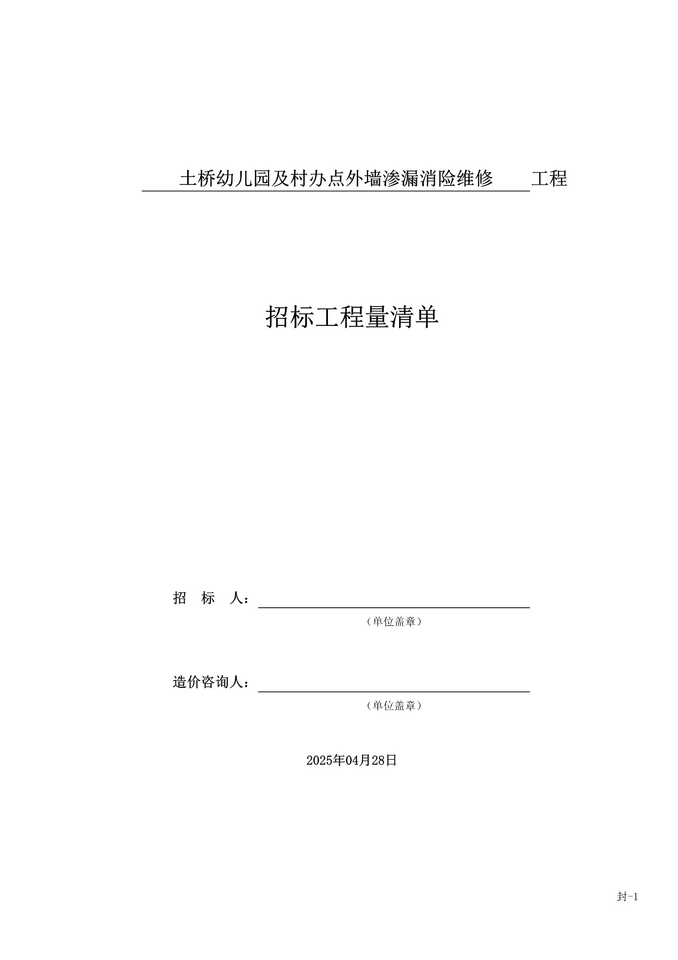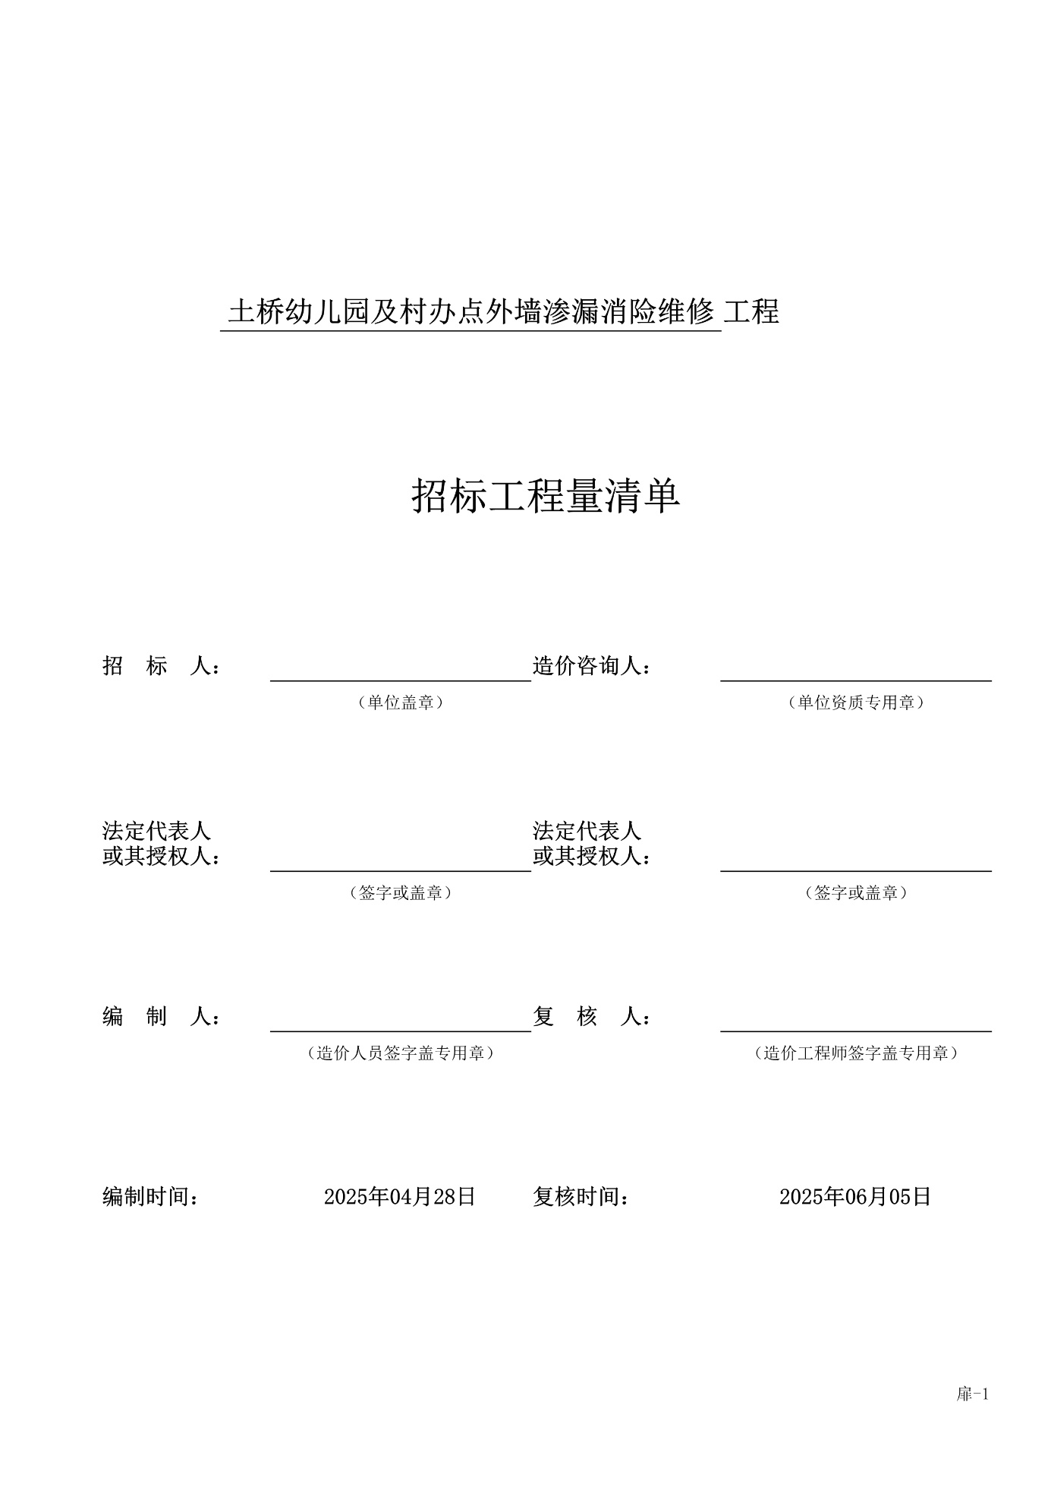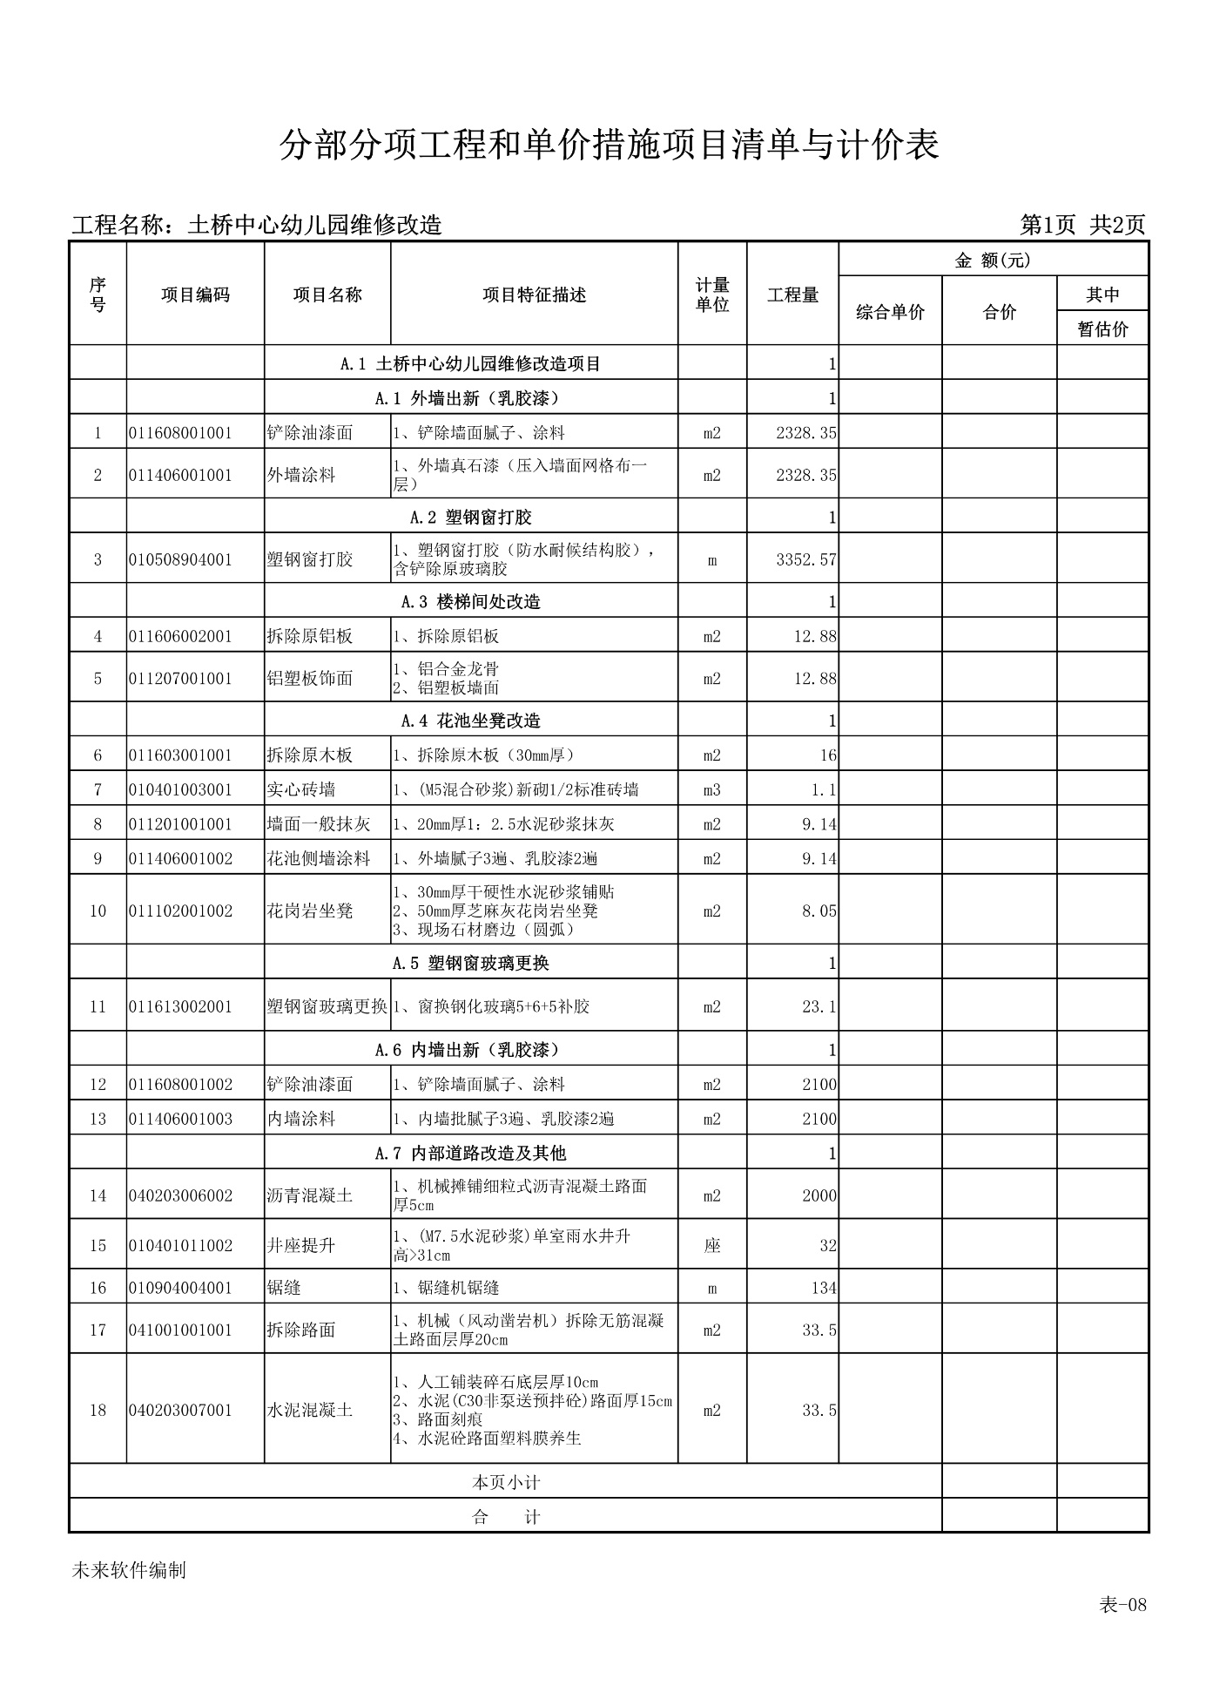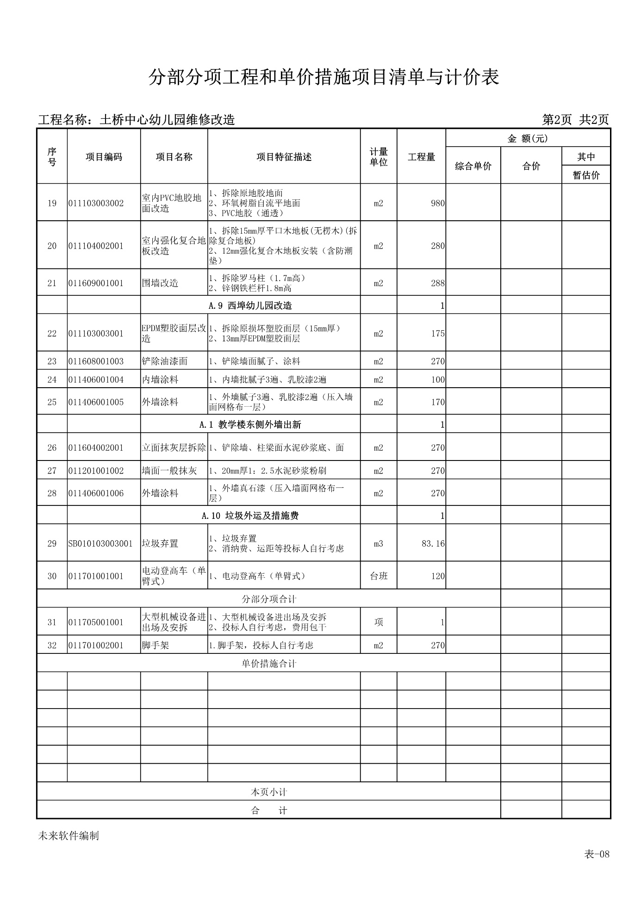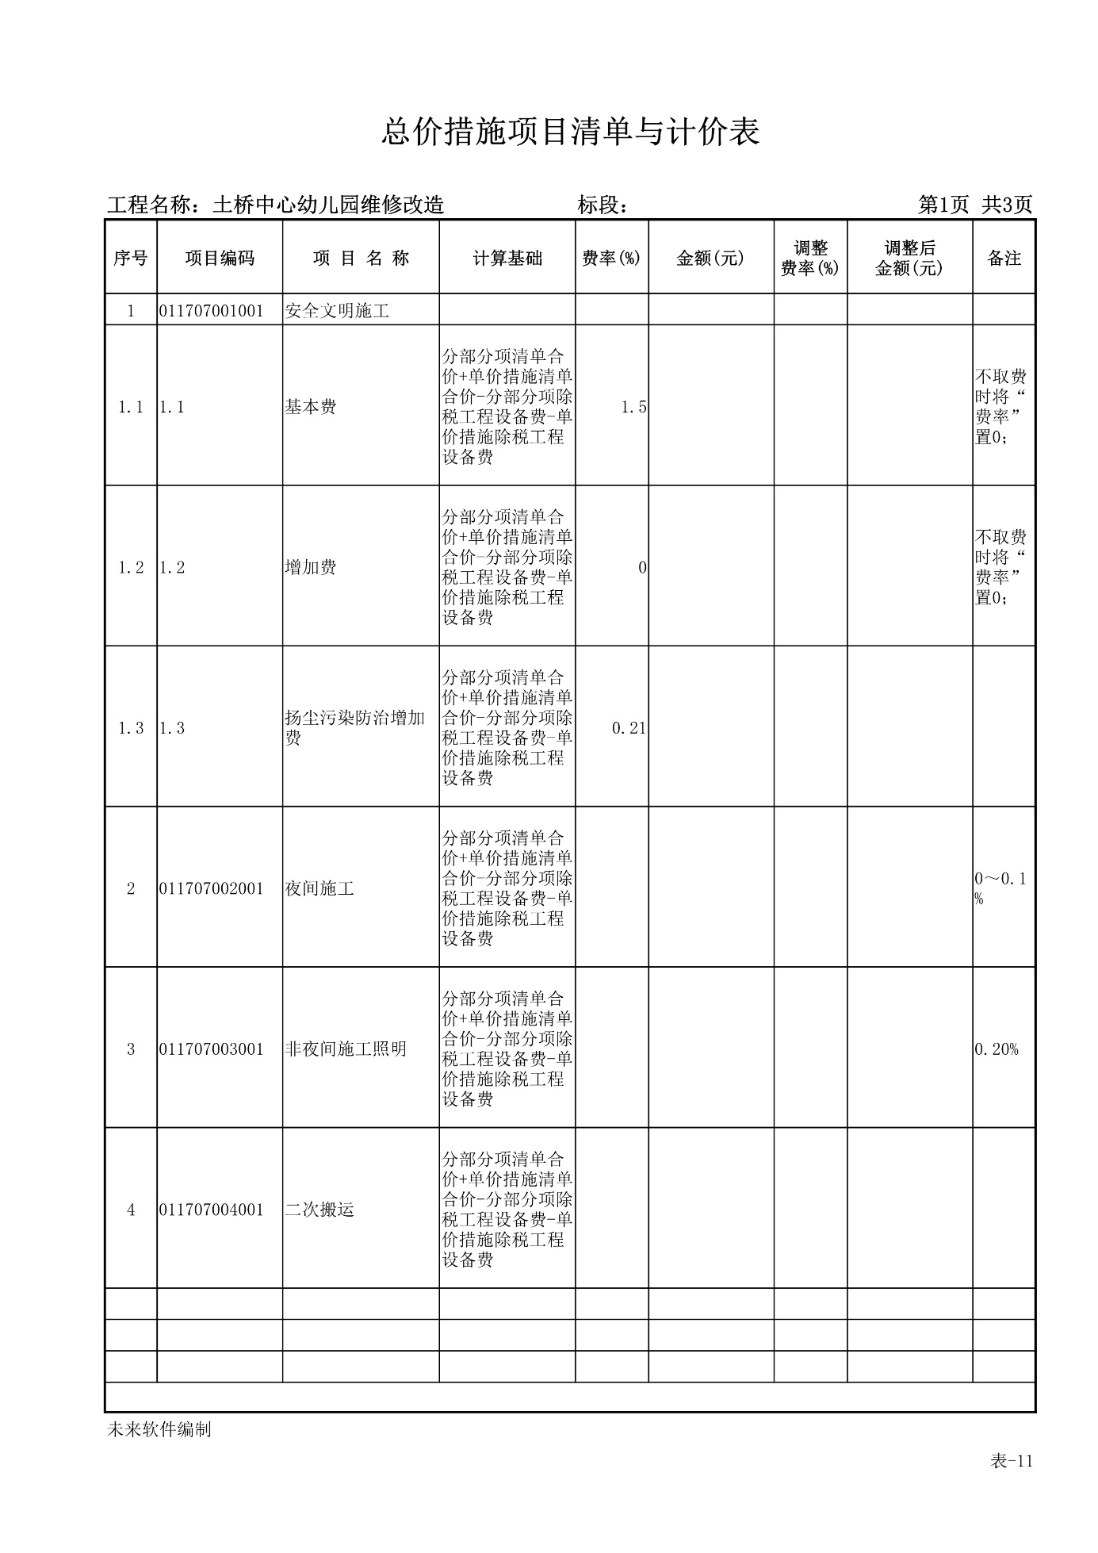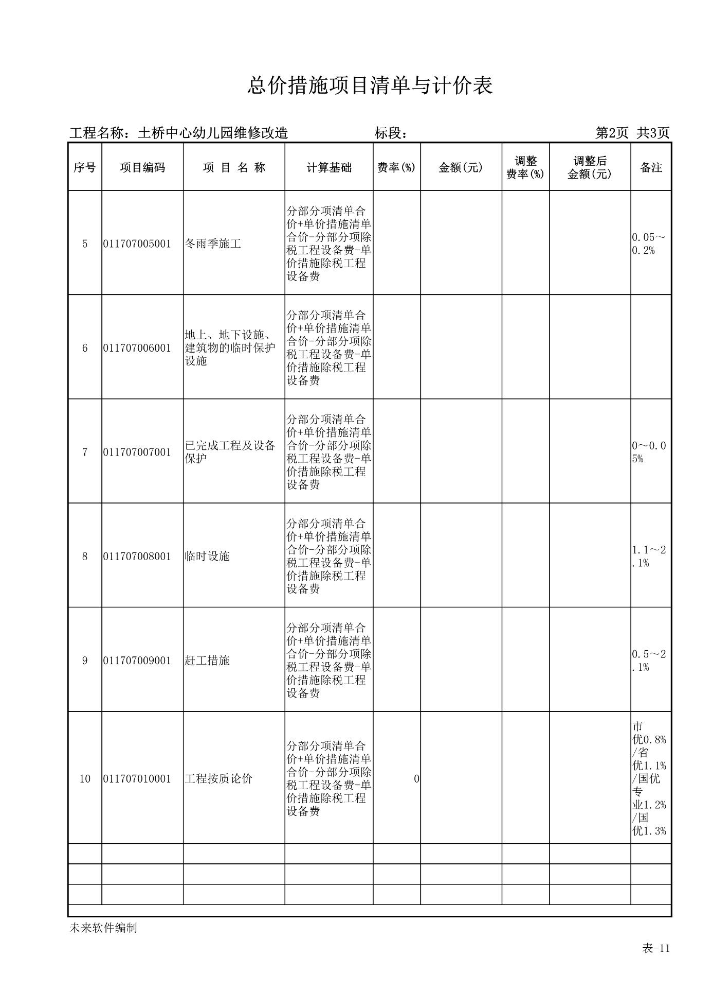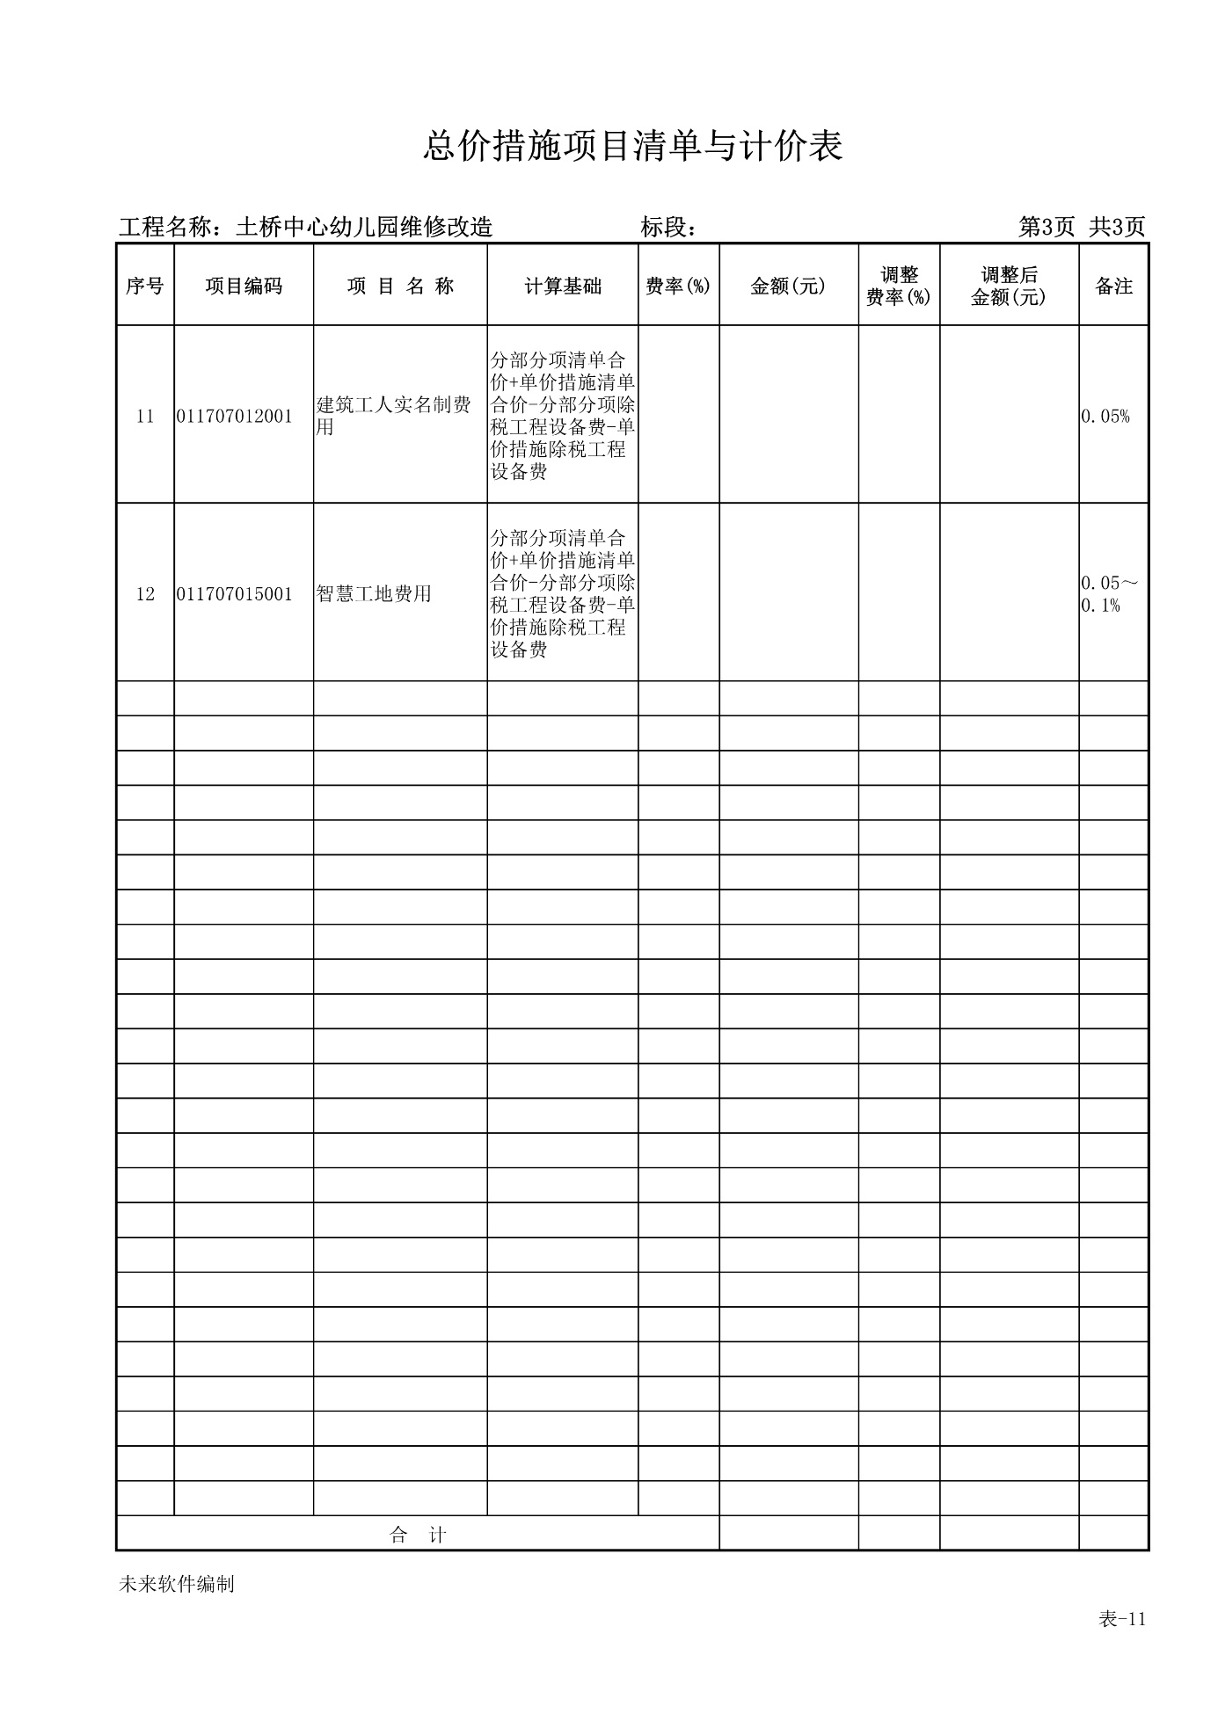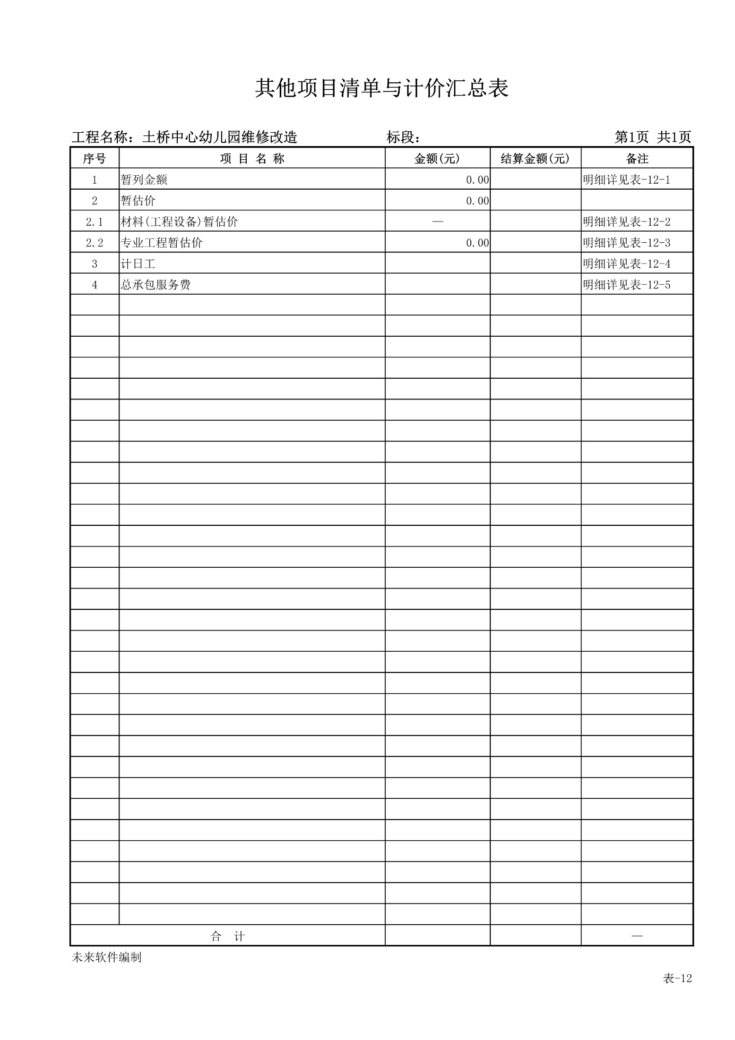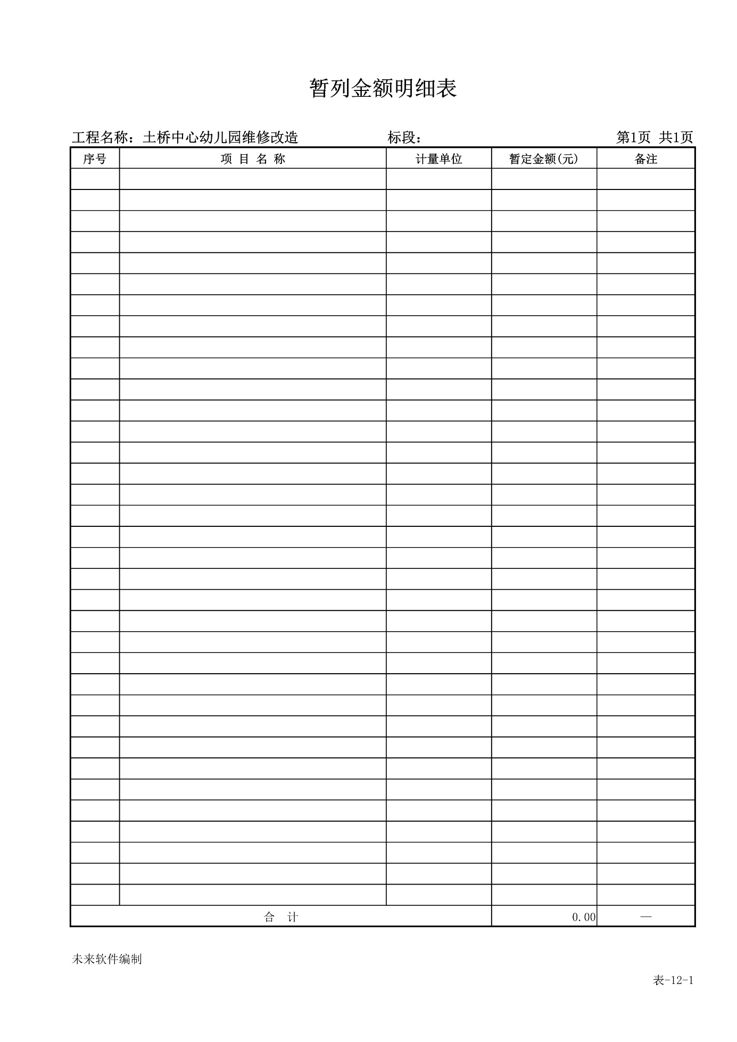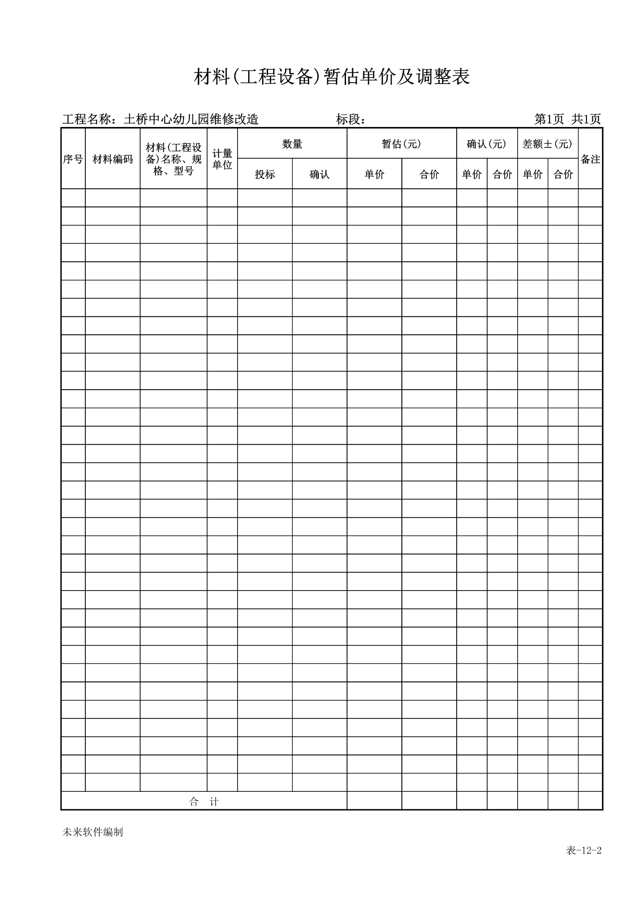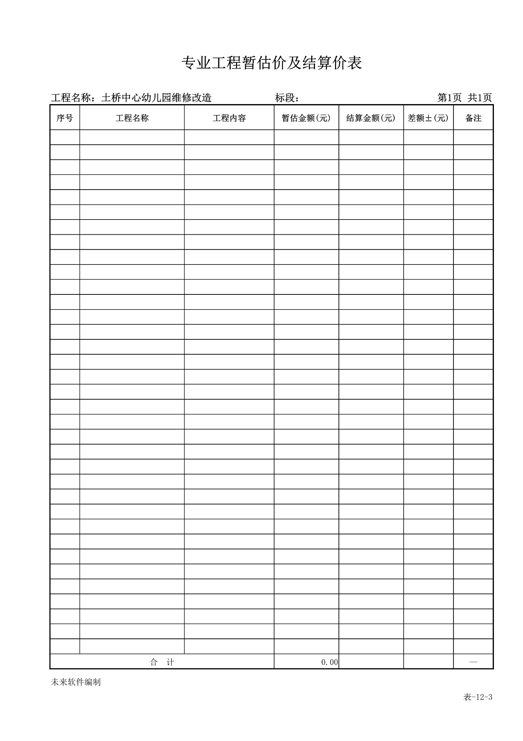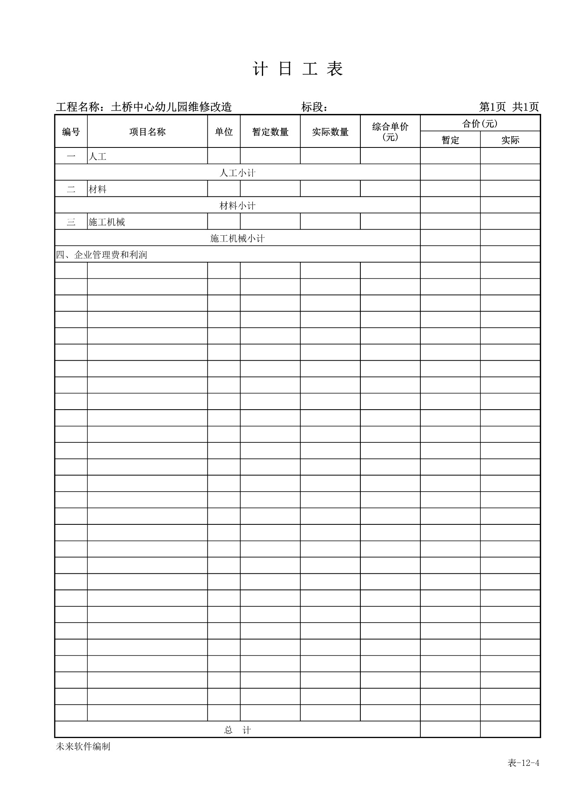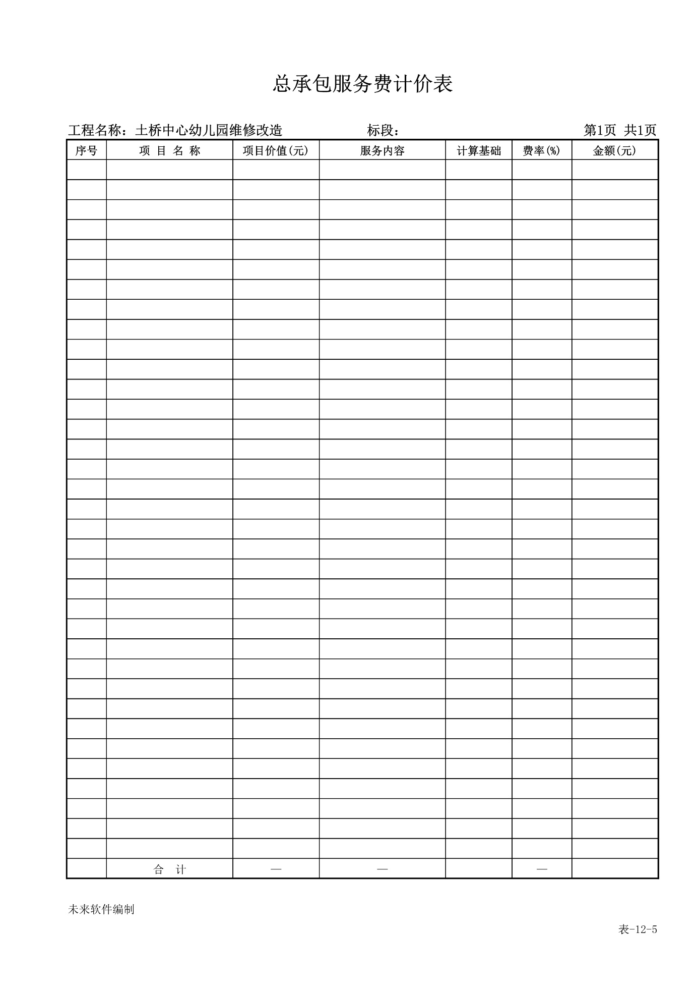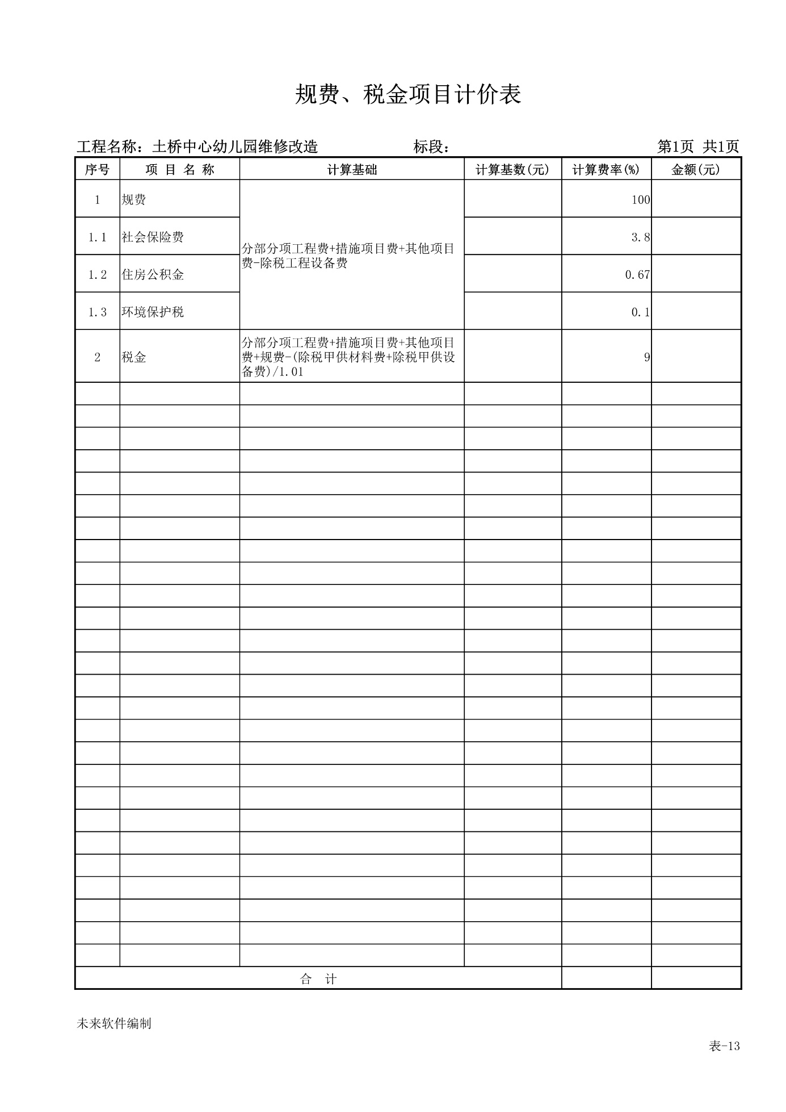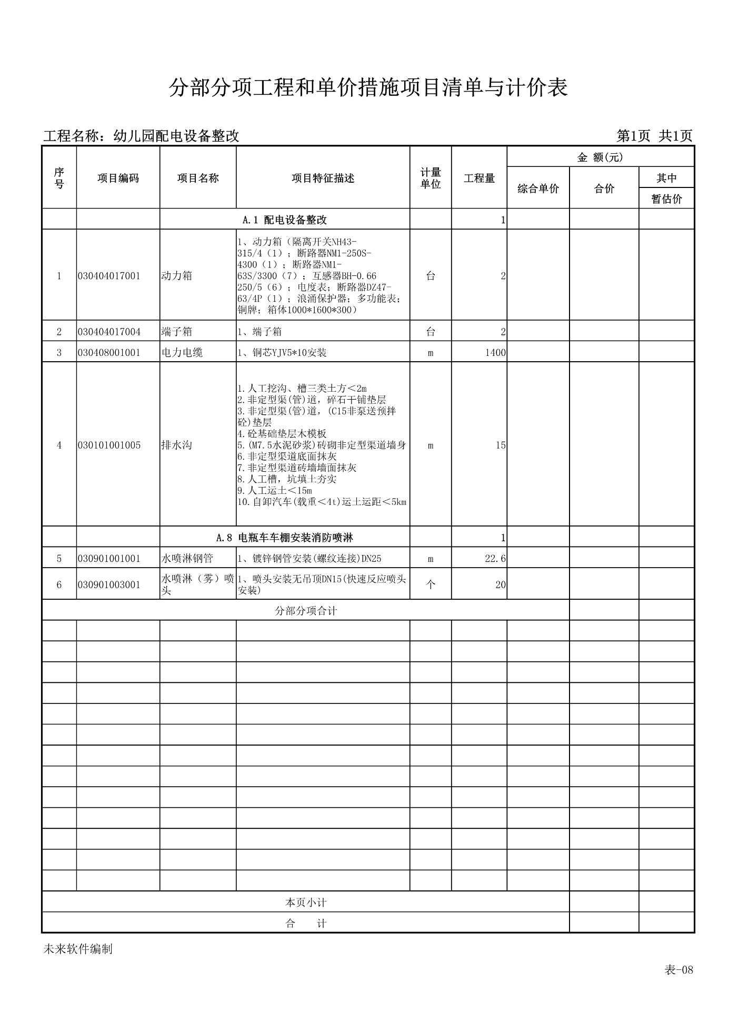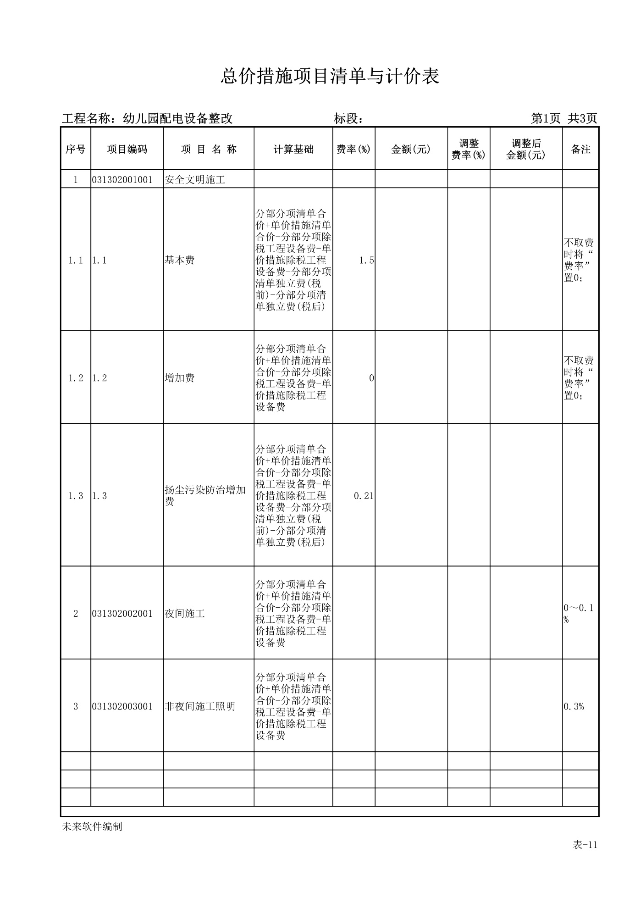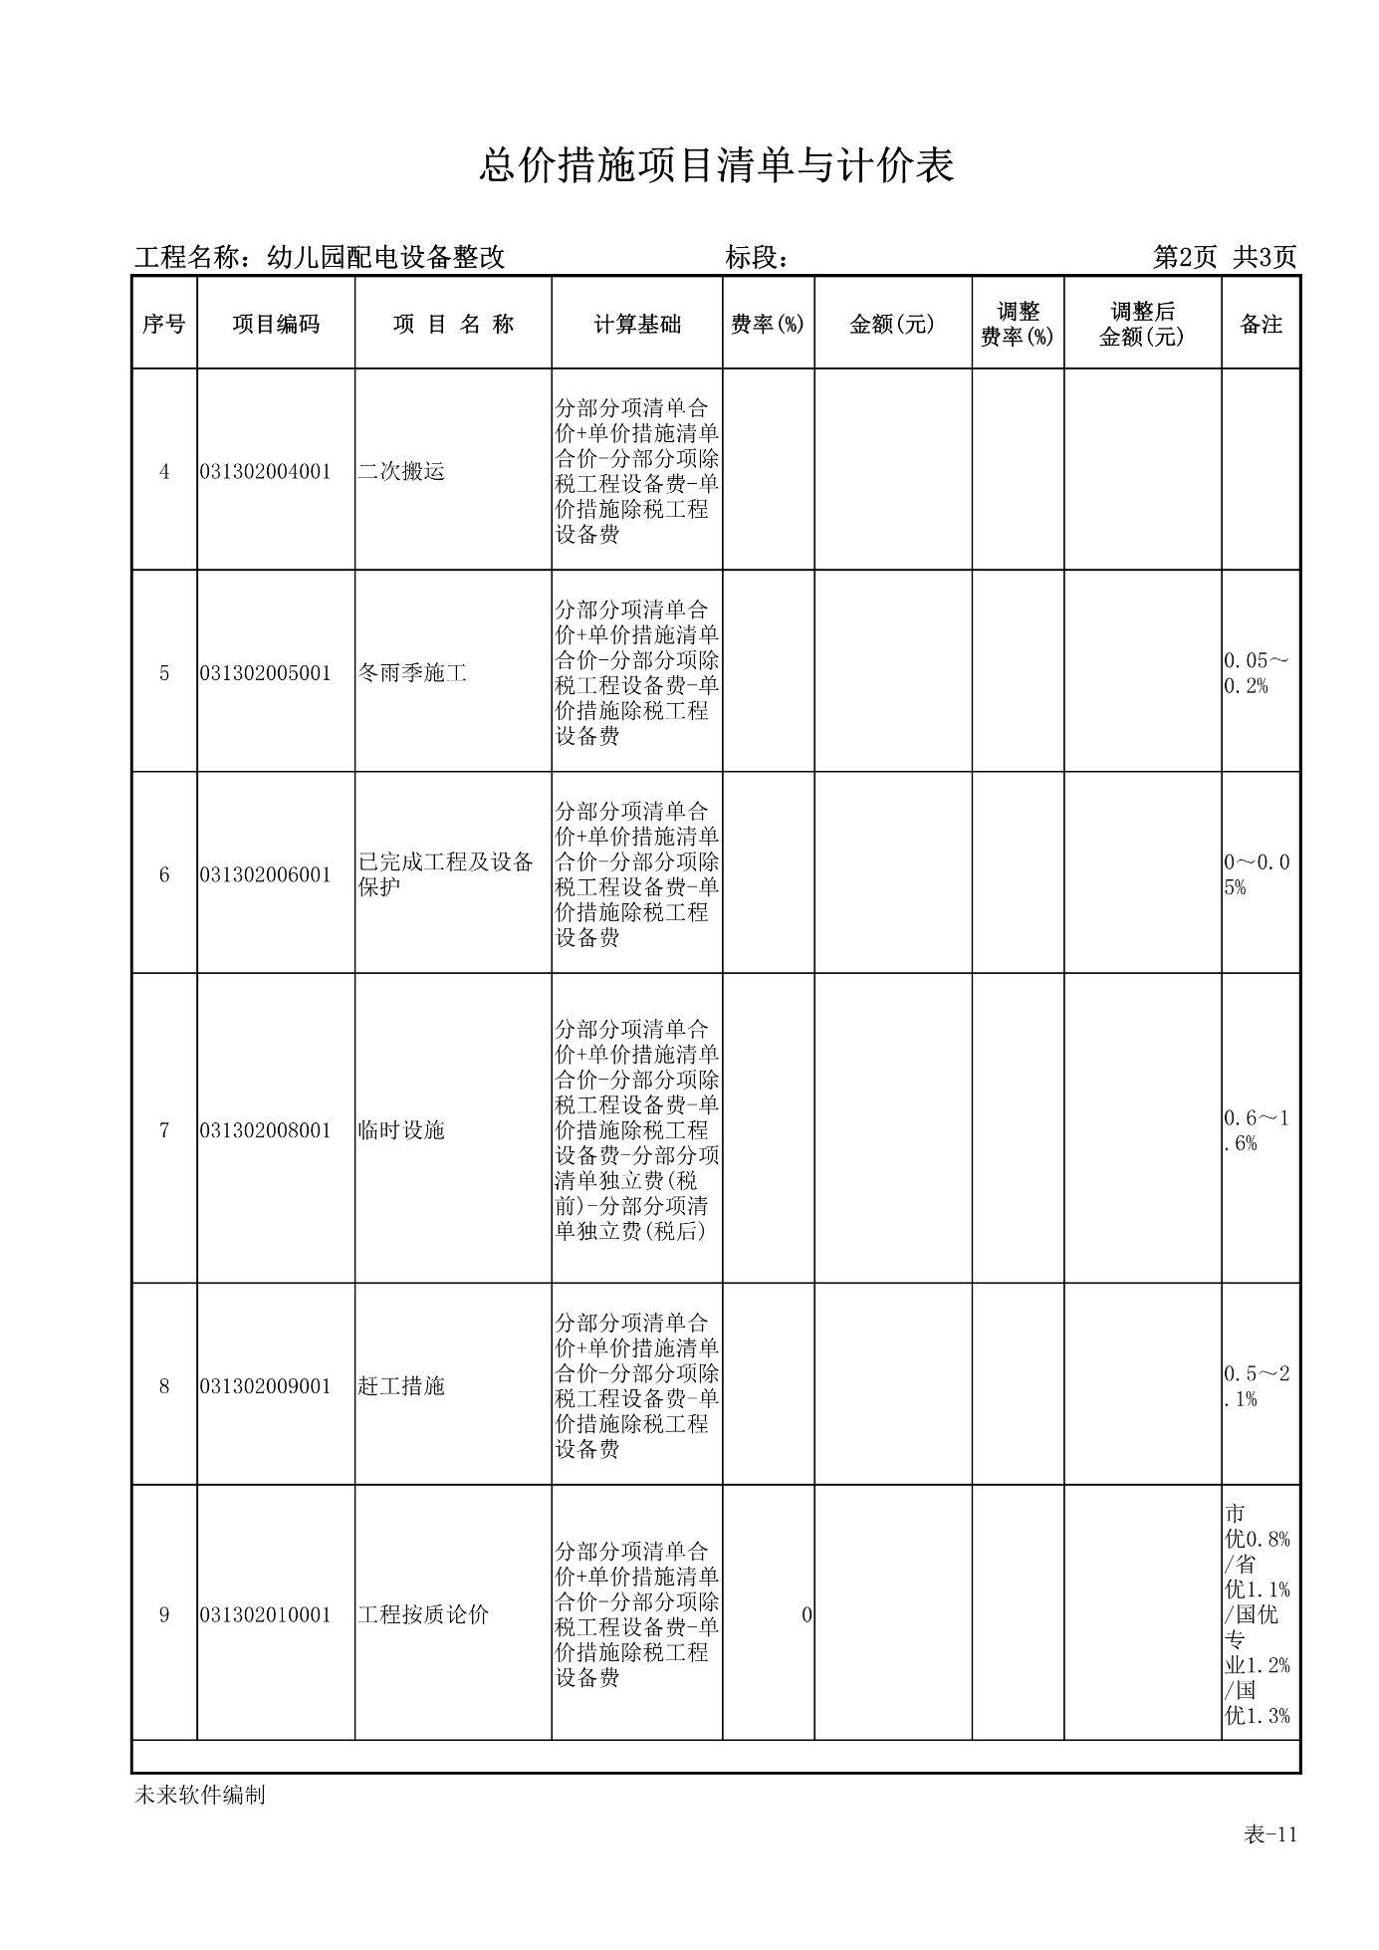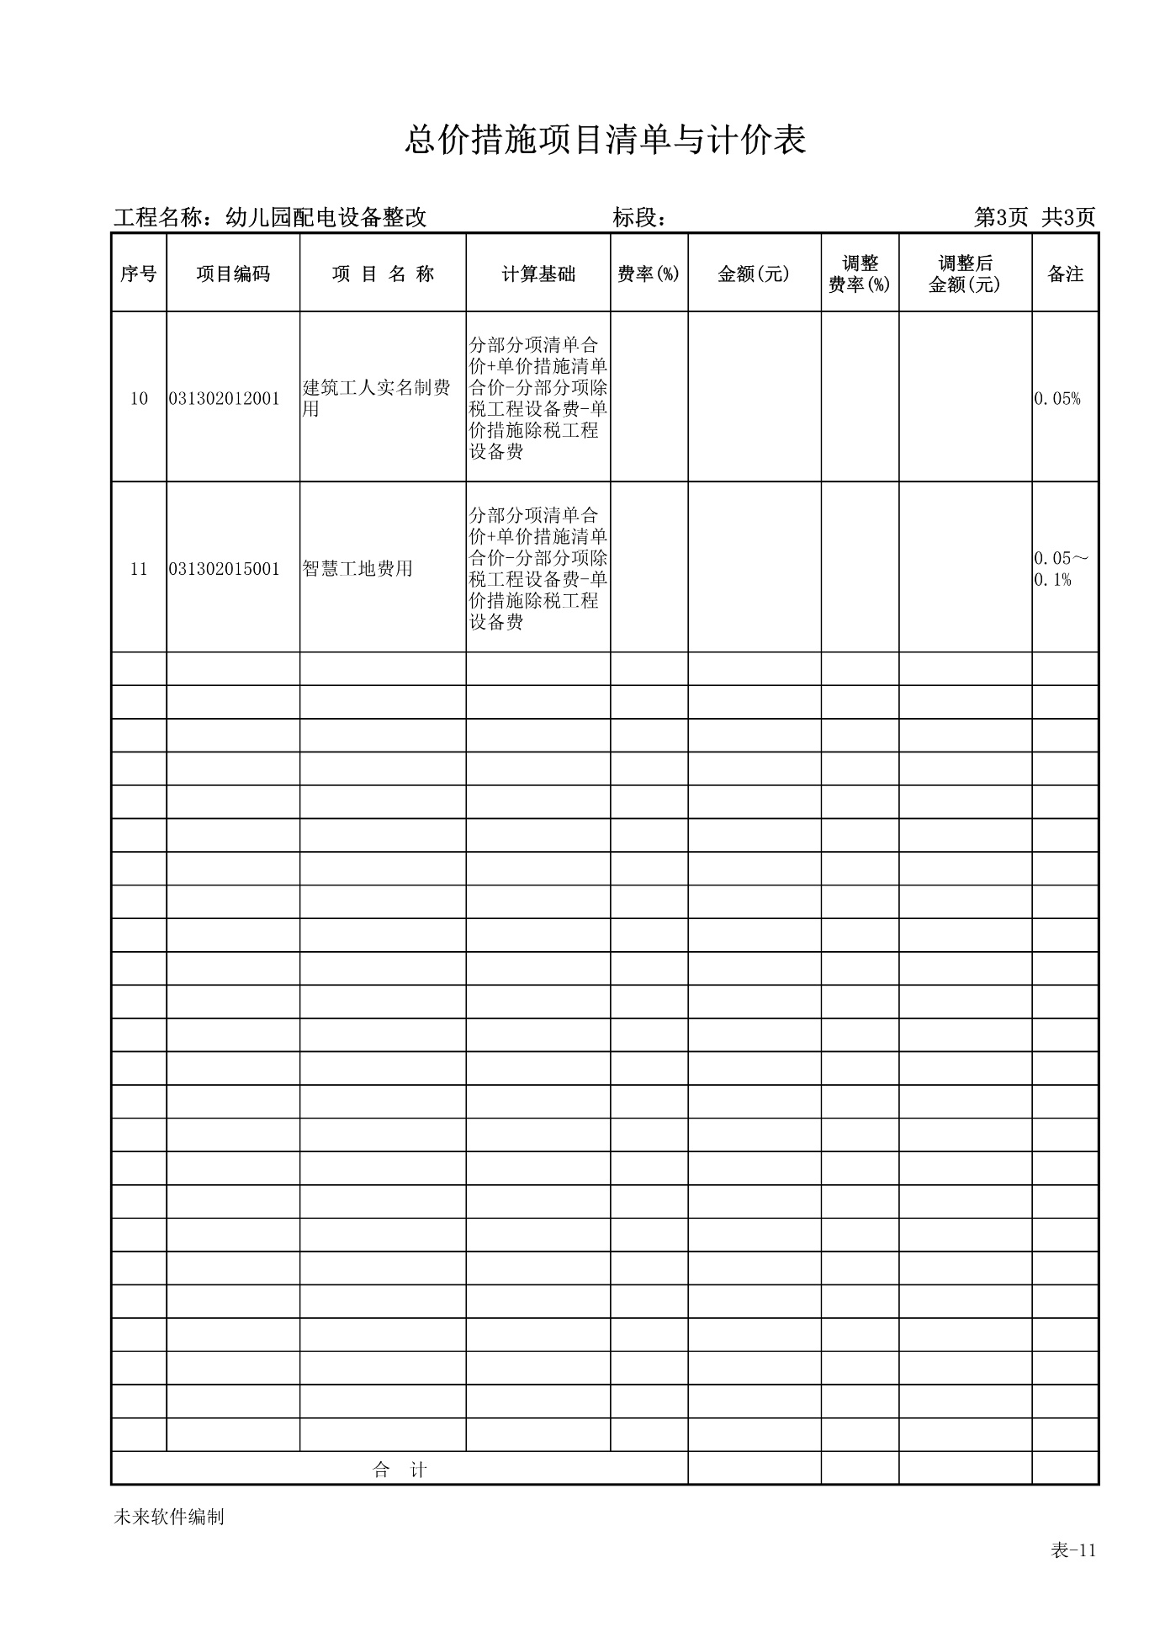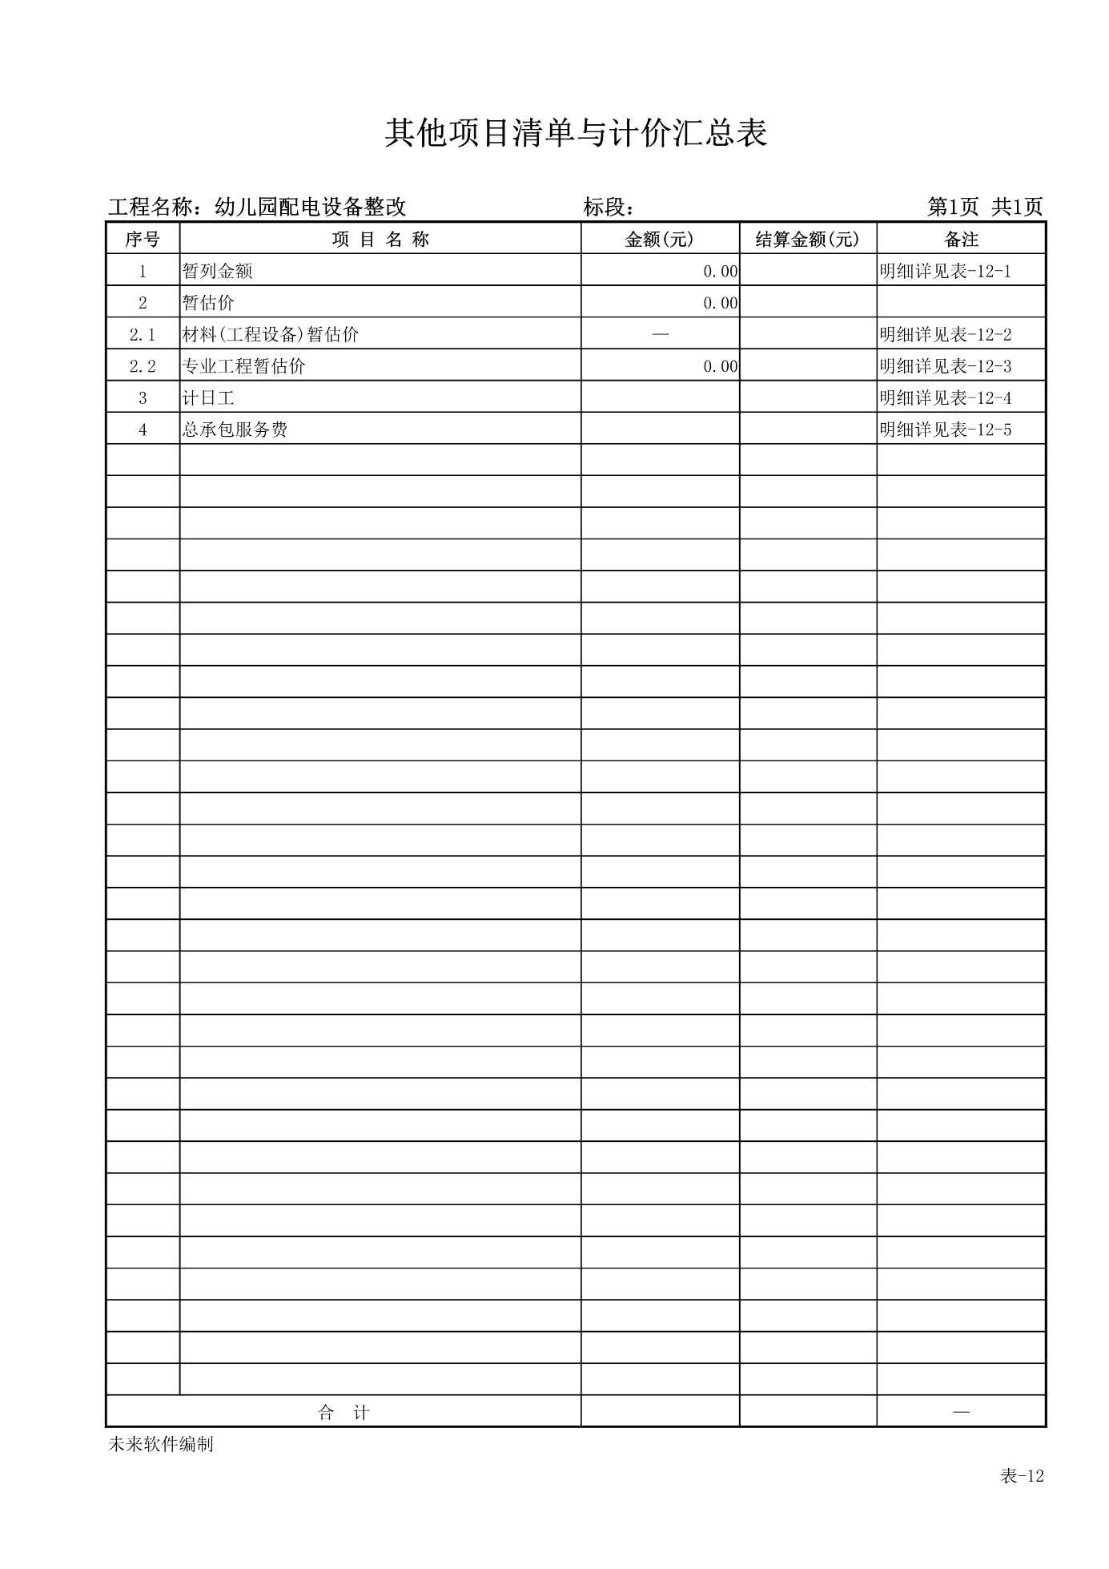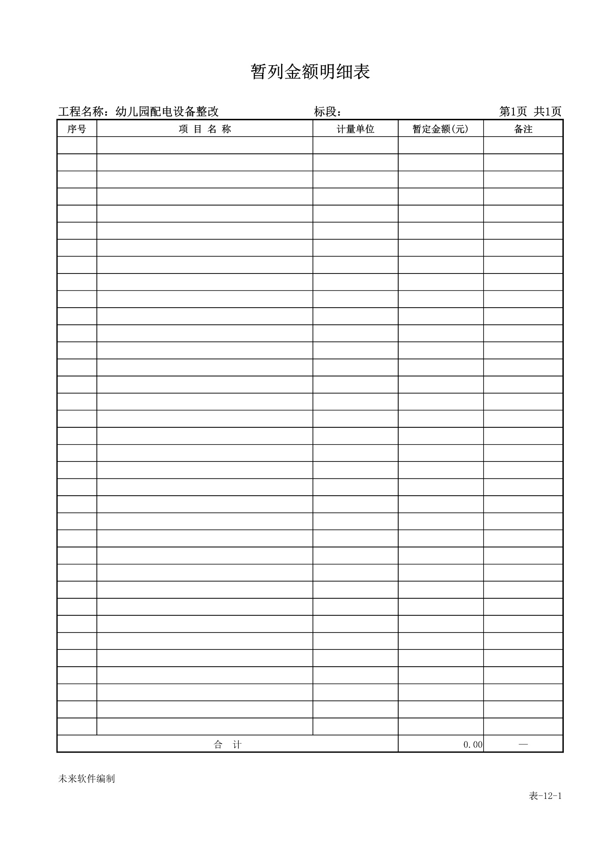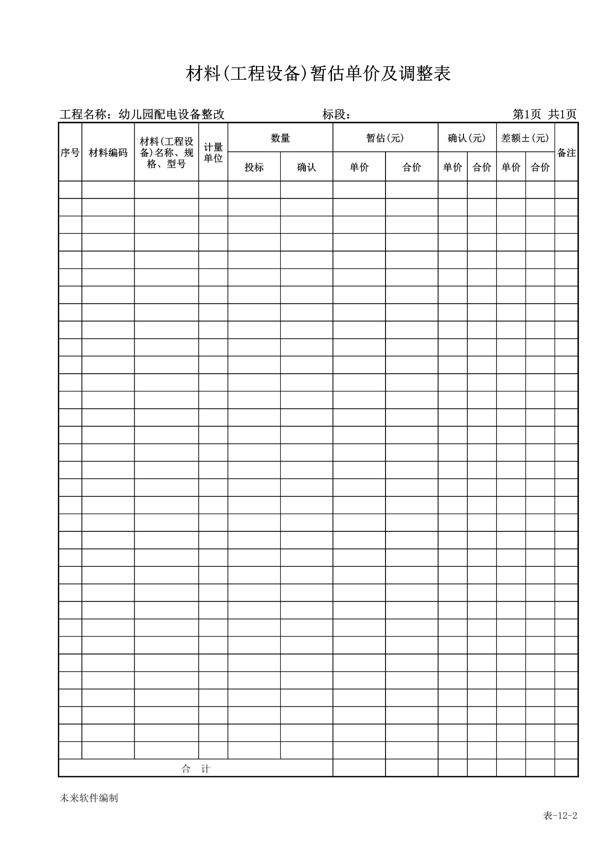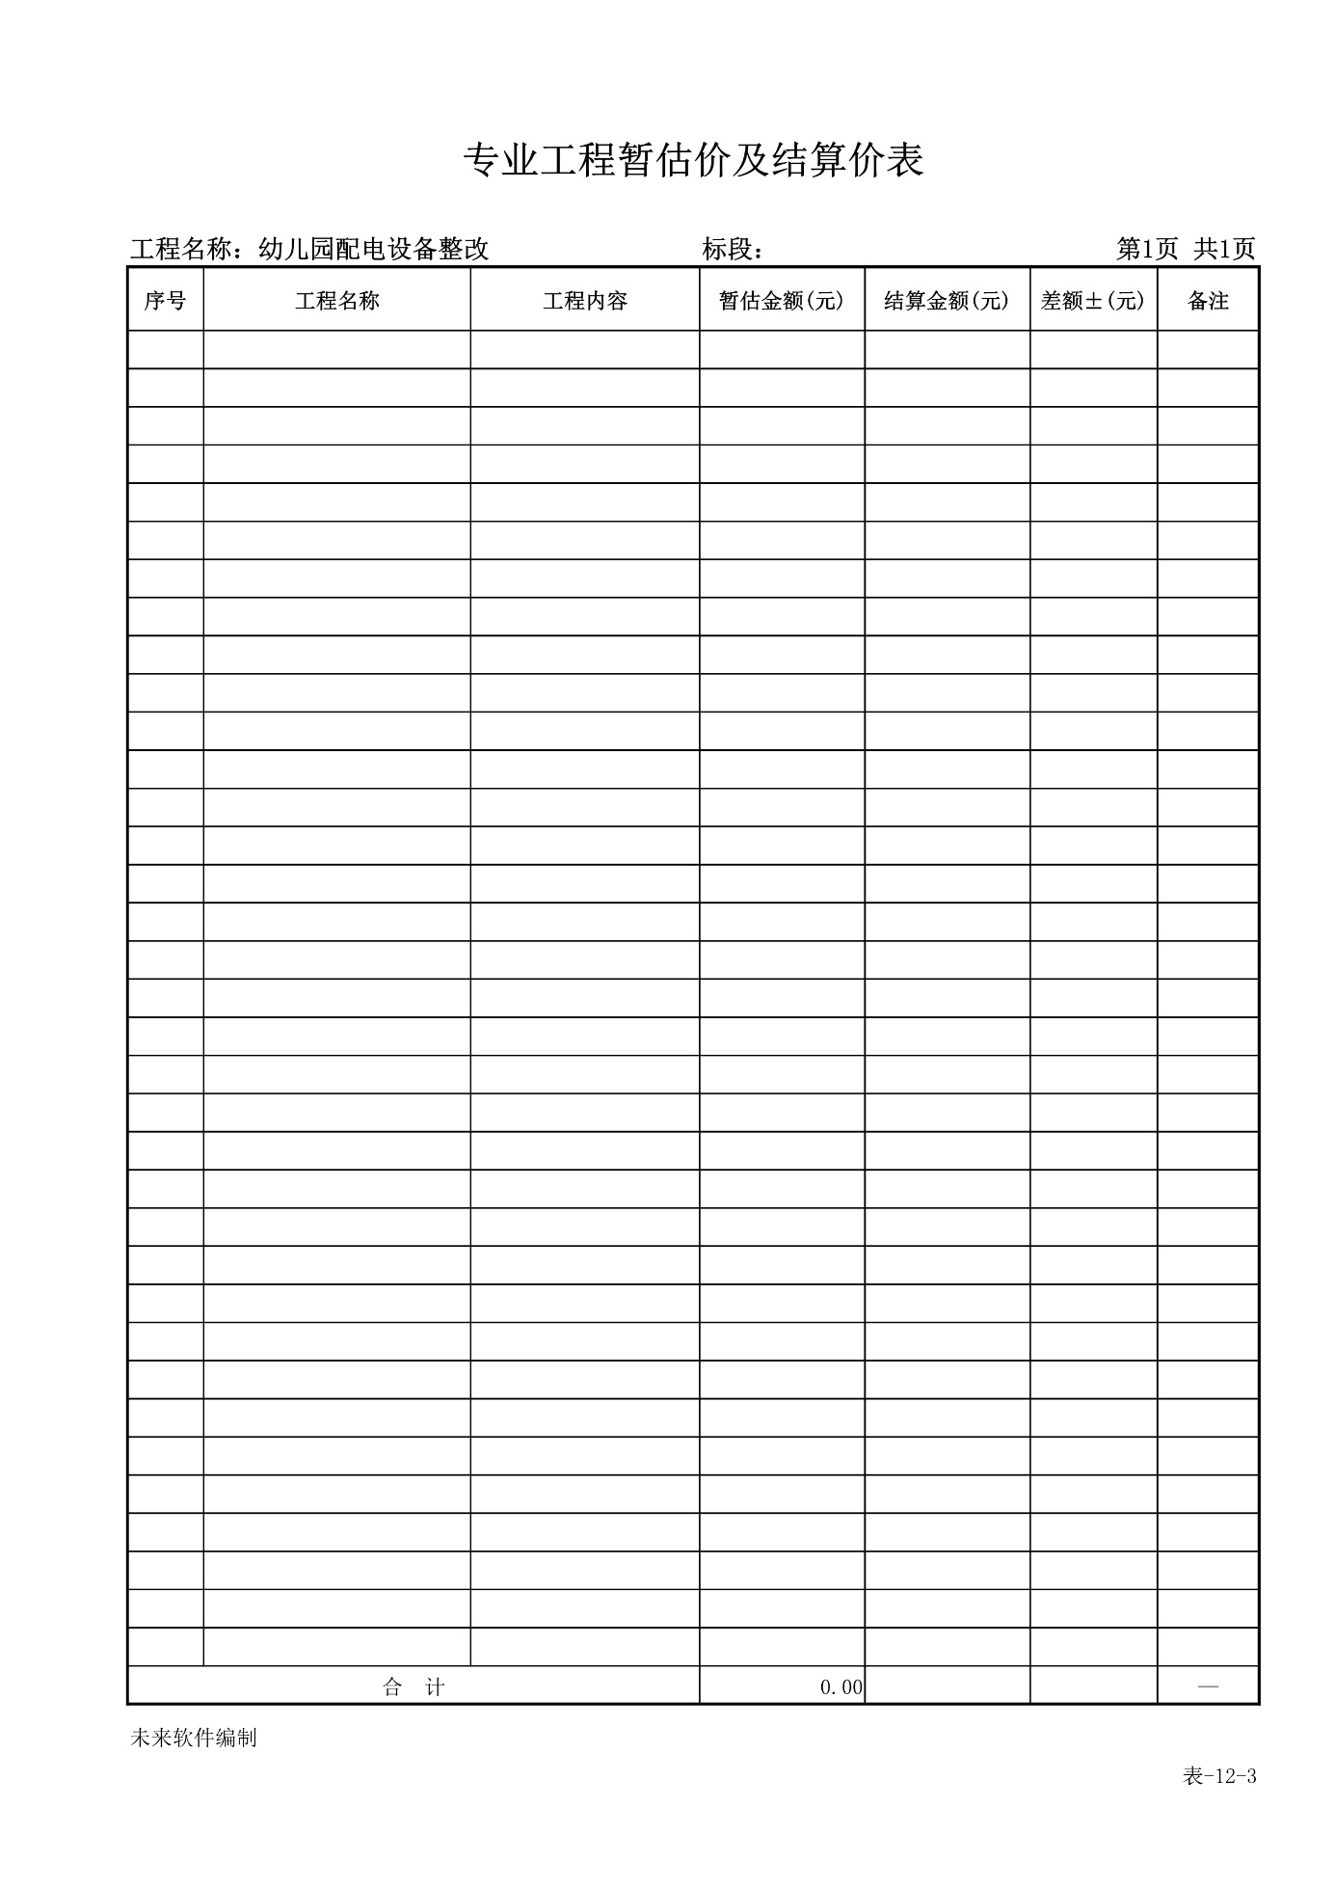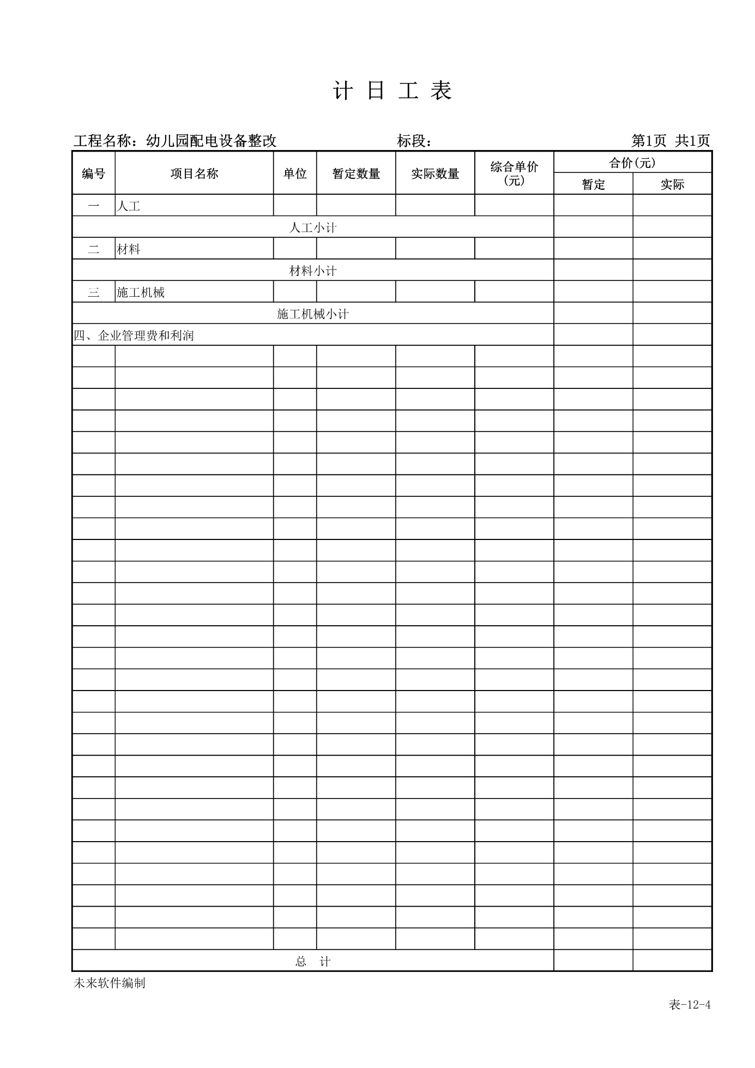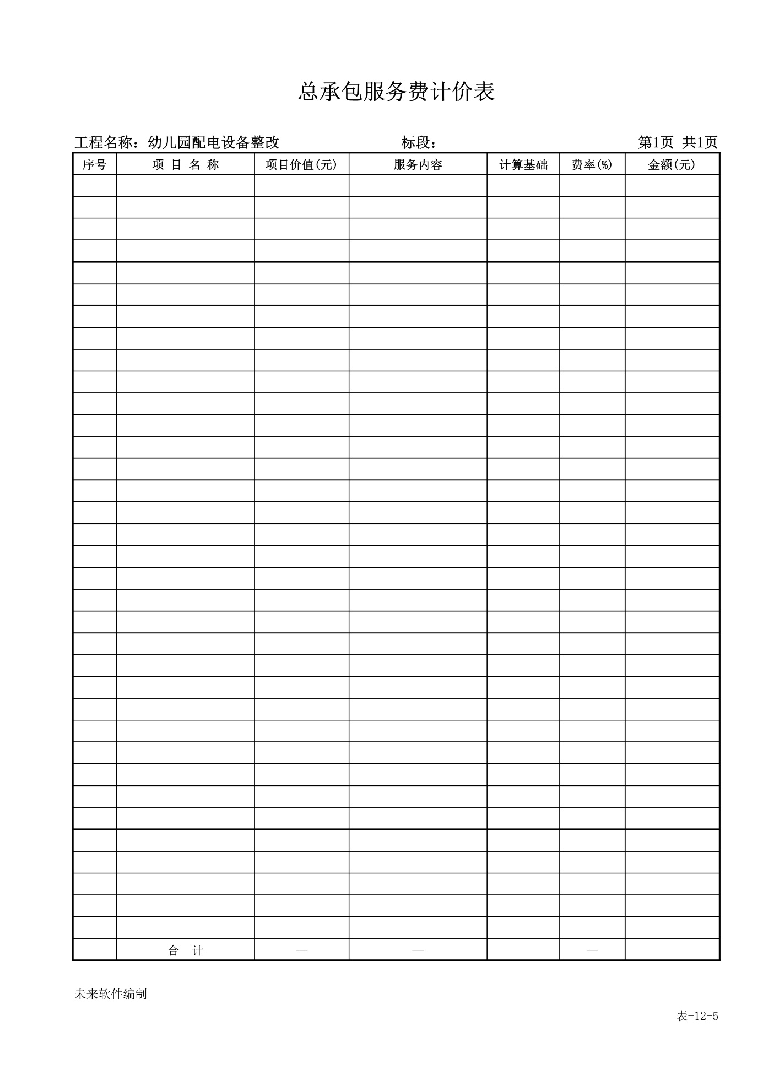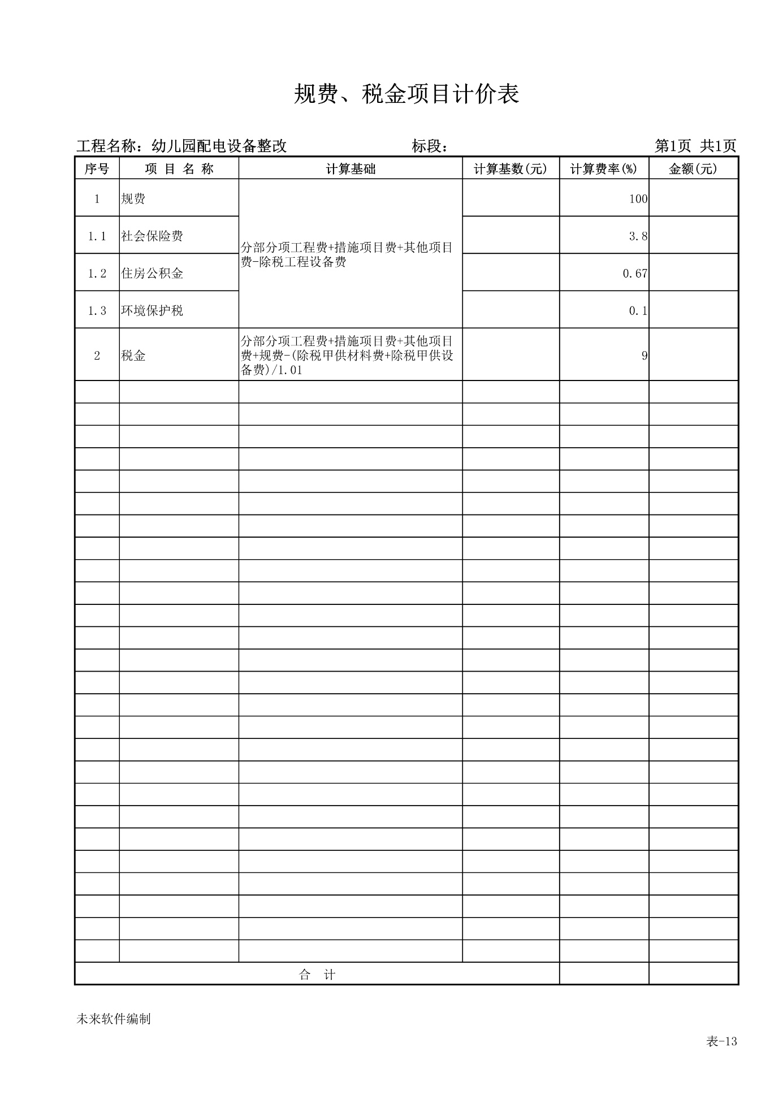

★注：此报价汇总表必须提供，其他价格表，请供应商根据采购文件中工程量清单进行组价并详列，且按规定的工程量清单计价规范格式提供。填写的项目编码、项目名称、项目特征、计量单位、工程量必须与招标人提供的一致。

第四章 评分标准
本项目采用综合评分法。综合评分法是指在满足采购文件实质性要求前提下，按照采购文件中规定的各项因素进行综合评审后，以总得分最高的响应供应商人作为成交供应商的方法。本次采购得分最高者为成交供应商，第二名为备选供应商，当成交供应商不能履行其义务时，由备选供应商顶替，成为新的成交供应商，也可重新组织采购。
序号 | 评分因素 | 评审标准 | 分值
1 | 价格分（70分） | 采用低价优先法计算，即满足竞争性磋商文件要求且报价最低的供应商报价为评标基准价，其价格分为满分70分，其它投标人的价格分统一按照以下公式计算：：磋商报价得分=（磋商基准价/最后磋商报价）×70（小数点保留两位）(为保证报价合理性，当供应商报价低于控制价70%时，供应商在投标报价时需提供完整的成本明细说明进行证明，评标委员会将根据供应商所提供的成本明细说明进行论证，分析报价合理性。若供应商提供的成本明细说明不能证明其报价合理性，则评标委员会应当将其作为无效投标处理。) | 70分
2 | 业绩（21分） | 项目经理自2022年6月1日以来，承担过类似改造业绩，有一个得7分，最多21分。(提供中标通知书或成交通知书、合同、工程款发票(至少一张)、竣工验收证明，四者缺一不可，时间以竣工验时间为准；提供的证明材料必须反映出相关数据和内容，否则视为未提供。证明材料原件扫描上传至响应文件中) | 21分
3 | 人员配置（8分） | 1、项目经理具有具有建设工程类中级工程师及以上职称得4分。本项满分4分。(提供有效的证书原件扫描件)  2、拟派项目组成员具有资料员、施工员、质量员、材料员、专职安全员各一名，以上人员具有中级及以上职称或二级及以上注册建造师证或注册造价师证的每有一个得1分，最多得4分。(资料员、施工员、质量员、材料员、安全员须提供相应技能证书扫描件，相关证书扫描件上传至响应文件中)  注：以上各人员不得重复得分，同时提供有效的人员证书原件扫描件及供应商与其签订的劳动合同原件扫描件、社保机构出具的投标截止时间前半年内任意一个月(2024年12月-2025年05月)供应商为其缴纳的社保证明材料并加盖社保中心公章或社保中心参保缴费证明电子专用章(具有可验证的二维码或验证码，若属企业退休人员、现役军人等客观原因无法提供养老保险金缴费证明，必须出具相关证明材料，否则一律按未提供养老保险金激费证明材料处理。) | 8分
4 | 承诺书  （1分） | 供应商有足够的实力完成招标文件要求的全部工作内容，具有完全的履约能力。提供履约承诺书，格式自拟，满分1分，不提供不得分。(提供承诺书原件扫描上传至响应文件中) | 1分
合计 |  |  | 100分

说明：1、所有认证、证明和业绩均须提供有效的证明材料加盖电子公章。
2、评审小组不保证有效报价最低的供应商成交。

3、 采购标的对应的中小企业划分标准所属行业：建筑业。
4、评审评分标准涉及到的所有材料需按要求提供相应的证明材料在响应文件中，未按要求提供的均不得分。提供的证明材料必须真实可靠，如发现弄虚作假者，将向相关部门汇报，将投标人列入不良行为记录名单，并依法予以处罚。

第五章 合同主要条款
采购合同

（供参考）

项目编号 ：
项目名称 ：
采购单位 ：
成交单位 ：
签订日期 ：

第一部分 合同协议书
发包人（全称）：南京市江宁区人民政府淳化街道办事处
承包人（全称）：  
根据《中华人民共和国民法典》、《中华人民共和国建筑法》及有关法律规定，遵循平等、自愿、公平和诚实信用的原则，双方就淳化街道土桥幼儿园及村办点外墙渗漏消险维修项目施工及有关事项协商一致，共同达成如下协议：

一、工程概况
1.工程名称：淳化街道土桥幼儿园及村办点外墙渗漏消险维修项目
2.工程地点：南京市江宁区淳化街道。
3.工程立项批准文号：/。
4.资金来源：财政资金。
5.工程内容：详见工程量清单及图纸。
群体工程应附《承包人承揽工程项目一览表》（附件1）。
6.工程承包范围：详见工程量清单及图纸。

二、合同工期
计划开工日期：年月日。
计划竣工日期：年月日。
工期总日历天数： 天。工期总日历天数与根据前述计划开竣工日期计算的工期天数不一致的，以工期总日历天数为准。

三、质量标准
工程质量符合国家质量验收标准。

四、签约合同价与合同价格形式
1.签约合同价为：
人民币（大写） (¥ 元)；
其中：
（1）安全文明施工费：
人民币（大写） (¥ 元)；
（2）材料和工程设备暂估价金额：
人民币（大写） (¥ 元)；
（3）专业工程暂估价金额：
人民币（大写） (¥ 元)；
（4）暂列金额：
人民币（大写） (¥ 元)。
2.合同价格形式：固定单价 。

五、项目经理
承包人项目经理：  。

六、合同文件构成
本协议书与下列文件一起构成合同文件：
（1）中标通知书（如果有）；
（2）投标函及其附录（如果有）；
（3）专用合同条款及其附件；
（4）通用合同条款；
（5）技术标准和要求；
（6）图纸；
（7）已标价工程量清单或预算书；
（8）其他合同文件。
在合同订立及履行过程中形成的与合同有关的文件均构成合同文件组成部分。
上述各项合同文件包括合同当事人就该项合同文件所作出的补充和修改，属于同一类内容的文件，应以最新签署的为准。专用合同条款及其附件须经合同当事人签字或盖章。

七、承诺
1.发包人承诺按照法律规定履行项目审批手续、筹集工程建设资金并按照合同约定的期限和方式支付合同价款。
2.承包人承诺按照法律规定及合同约定组织完成工程施工，确保工程质量和安全，不进行转包及违法分包，并在缺陷责任期及保修期内承担相应的工程维修责任。严禁乙方转包和非法分包。严禁乙方擅自变更设计施工方案、增加工程价款和延误施工期限。根据《政府采购法》第四十九条、第五十条规定，政府采购合同双方当事人不得擅自变更、中止或者终止合同。根据《市政府印发关于严南京市政府投资项目概算管理规定的通知》(宁政发(2021)22号)第三条规定，施工图预算和项目决算均不得突破经批准的初步设计概算。如采购人确有持殊客观原因调整工程量，应按政府投资项目管理规定和“单一来源”采购程序规范实施，所有补充合同全部公开，且所有补充合同的金额累计不得超过原合同金额的 10%。涉及供应商、代理机构的违法行为，将依据《政府采购法》第七十七条、《政府采购法实施条例》第七十二条等规定给予罚款、暂停一至三年参加政府采购活动等处罚;对涉及采购单位直接负责主管人员和其他直接责任人员的问题线索，移送其上级行政主管部门或纪检监察机关处理。
3.发包人和承包人通过招投标形式签订合同的，双方理解并承诺不再就同一工程另行签订与合同实质性内容相背离的协议。
4、施工现场大气污染防治措施承诺书。
5、承包人承诺在施工现场禁止使用国一及以下和排放不达标的非道路移动机械，施工现场全部使用水性建筑涂料。
八、词语含义
本协议书中词语含义与第二部分通用合同条款中赋予的含义相同。

九、签订时间
本合同于 年 月 日签订。

十、签订地点
本合同在 发包人处签订。

十一、补充协议
合同未尽事宜，合同当事人另行签订补充协议，补充协议是合同的组成部分。

十二、合同生效
本合同自 双方盖章签字后生效。

十三、合同份数
本合同一式 捌 份，均具有同等法律效力，发包人执 肆 份，承包人执 肆 份。
发包人：(公章) 承包人： (公章)
法定代表人或其委托代理人：法定代表人或其委托代理人：
（签字）（签字）
组织机构代码：  组织机构代码： 
地址：  地址：  
邮政编码：   邮政编码：
法定代表人：  法定代表人： 
委托代理人： 委托代理人：
电话： 电话：
传真： 传真： 
电子信箱： 电子信箱：
开户银行： 开户银行：
账号：  账号：
第二部分 通用合同条款

此部分采用《建设工程施工合同》范本（GF—2017—0201）中《第二部分 通用合同条款》

第三部分 专用合同条款

1. 一般约定
1.1 词语定义
1.1.1合同
1.1.1.10其他合同文件包括：（1）招标文件、工程量清单及其总说明及招标文件修改澄清(含答疑)；（2）明确双方权利、义务的纪要、协议；（3）双方有关工程的合同洽商、变更等书面协议或文件等。
1.2 合同当事人及其他相关方
1.1.2.2发包人：南京市江宁区人民政府淳化街道办事处
1.1.2.3承包人：
1.1.2.4监理人：
名称： ；
资质类别和等级： ；
联系电话： ；
电子信箱： ；
通信地址： 。
1.1.2.5 设计人：
名称：   ；
资质类别和等级：   ；
联系电话：   ；
电子信箱：   ；
通信地址：  。
1.1.3 工程和设备
1.1.3.7 作为施工现场组成部分的其他场所包括： 无。
1.1.3.9 永久占地包括： 依据设计图纸确定 。
1.1.3.10 临时占地包括： 无  。
1.3法律
适用于合同的其他规范性文件：现行国家、行业、专业及南京市的有关标准、规范、规定和条例所阐明的强制性标准。当对同一考核指标国家、行业、专业和南京市颁布的有关标准、规范产生不一致时，以其颁布的标准、规范较为严格者为准。
1.4 标准和规范
1.4.1适用于工程的标准规范包括：按发包文件和国家、省、市有关规定。当对同一考核指标国家、行业、专业和南京市颁布的有关标准、规范产生不一致时，以其颁布的标准、规范较为严格者为准。
1.4.2 发包人提供国外标准、规范的名称： 不采用；
发包人提供国外标准、规范的份数： 不采用；
发包人提供国外标准、规范的名称： 不采用。
1.4.3发包人对工程的技术标准和功能要求的特殊要求：满足国家质量验收相关规定。
1.5 合同文件的优先顺序
合同文件组成及优先顺序为：（1）本合同协议书；（2）明确双方权利、义务的纪要、补充协议；（3）中标通知书；（4）投标函及其附录；（5）本合同专用合同条款及其附件；（6）本合同通用合同条款；（7）标准、规范及有关技术文件、技术要求； (8)施工图纸；(9) 招标文件及招标文件修改澄清(含答疑)；（10）投标文件（不含投标函及投标函附录）；（11）已标价工程量清单；（12）双方有关工程的洽商、变更等相关文件。
上述各项合同文件包括合同当事人就该项合同文件所作出的补充和修改，属于同一类内容的文件，应以最新签署的为准。
1.6 图纸和承包人文件
1.6.1 图纸的提供
发包人向承包人提供图纸的期限：开工前14天；
发包人向承包人提供图纸的数量：开工前提供2套施工图纸。承包方如需增加图纸份数，发包人可代为复制，复制费用由承包方承担。
发包人向承包人提供图纸的内容：所涉及施工范围内的施工图。在整个施工过程中承包方需根据各专业图纸的增加和变更，及时做好图纸的汇总和更新。
1.6.4 承包人文件
需要由承包人提供的文件，包括：（1）开工报审表（2）施工组织设计（3）总进度计划（4）甲供材料、设备供应总计划（5）工程款支付计划（6）合理化建议（7）设计变更、签证申请报告（8）月度完成工程量统计表（9）次月工程进度计划（10）次月甲供材料使用计划（11）隐蔽工程和中间验收通知（12）乙供材料、设备的合格证明、检验试验报告（13）暂停施工通知书（14）索赔意向通知书、索赔报告（15）工程款申请单（16）竣工付款申请单（17）竣工验收申请报告（18）竣工资料（19）竣工结算申请单及结算资料（20）最终结清申请单（21）应监理人或发包人要求提交的其他报告、报表。
承包人提供的文件的期限为：（1）开工前十天内提供工程形象进度计划和有针对性的施工组织设计，发包人供应材料清单、承包人自购材料清单、材料进场计划、劳动力及用款计划等资料；（2）每月25日提供本月实际完成工作量统计表、次月工程进度计划、次月工程发包人供应材料使用计划及监理或发包人要求提供的其它报表；（3）涉及工程价款调整的申请、报告应在收到发包人通知或引起工程价款调整的事件发生之日起14天内向发包人提出；（4）按其他专用条款规定时间提供的资料。
承包人提供的文件的数量为：上述文件书面资料不少于一式三份，如提供的份数无法满足需求，承包人需无偿另行提供，承包人需一并提供上述资料的电子版文件；
承包人提供的文件的形式为：纸质件（按照要求盖章、签字）和电子件；
发包人审批承包人文件的期限：承包人提交文件（文件须齐全、有效）后15日内。
1.6.5 现场图纸准备
关于现场图纸准备的约定：承包人应在施工现场另外保存一套完整的图纸和承包人文件，供发包人、监理人及有关人员进行工程检查时使用；另外保存四套完整图纸用于做竣工备案资料。
1.7 联络
1.7.1发包人和承包人应当在7 天内将与合同有关的通知、批准、证明、证书、指示、指令、要求、请求、同意、意见、确定和决定等书面函件送达对方当事人。
1.7.2 发包人接收文件的地点：项目所在地发包人项目部或发包人办公室；
发包人指定的接收人为：    。
承包人接收文件的地点：项目所在地发包人项目部或承包人项目部；
承包人指定的接收人为：  。
监理人接收文件的地点：项目所在地发包人项目部或项目监理人办公室；
监理人指定的接收人为：   。
1.10 交通运输
1.10.1 出入现场的权利
关于出入现场的权利的约定：承包人必须遵守政府有关主管部门对进入施工场地交通的管理规定，按规定办理有关手续，承担有关费用，该费用已含在签约合同价中。
1.10.3 场内交通
关于场外交通和场内交通的边界的约定： 根据现场实际情况确定。
关于发包人向承包人免费提供满足工程施工需要的场内道路和交通设施的约定：①临时道路：承包人负责修建、养护、管理和拆除施工所需的临时道路。该部分费用在单价措施费中计取。发包人和监理人可以为实现合同目的使用承包人修建的临时道路。因承包人原因造成上述道路损坏的，承包人负责修复并承担由此增加的费用。②交通设施：承包人负责修建、维修、养护、管理和拆除施工所需的交通设施。该部分费用在单价措施费中计取（属安全文明施工费的除外）。发包人和监理人可以为实现合同目的使用承包人修建的交通设施。因承包人原因造成上述交通设施损坏的，承包人负责修复并承担由此增加的费用。
1.10.4超大件和超重件的运输
运输超大件或超重件所需的道路和桥梁临时加固改造费用和其他有关费用由 承包人 承担。
1.11 知识产权
1.11.1关于发包人提供给承包人的图纸、发包人为实施工程自行编制或委托编制的技术规范以及反映发包人关于合同要求或其他类似性质的文件的著作权的归属：归发包人所有。
关于发包人提供的上述文件的使用限制的要求：未经发包人同意不得修改、复制或向第三人转让或用于本合同项目外的用途，不得向承包人以外的人员泄露有关内容，不得移作他用。
1.11.2 关于承包人为实施工程所编制文件的著作权的归属：按照通用条款执行。
关于承包人提供的上述文件的使用限制的要求：按照通用条款执行。
1.11.4 承包人在施工过程中所采用的专利、专有技术、技术秘密的使用费的承担方式：已含在合同价中。
1.13工程量清单错误的修正
出现工程量清单错误时，是否调整合同价格：是。
允许调整合同价格的工程量偏差范围：（1）对承包人超出设计图纸（含设计变更）范围和因承包人原因造成返工的工程量，发包人不予计量；（2）未按照国家现行计价规范强制性规定计量的；（3）当工程量清单项目工程量的变化幅度超过15%时，可进行综合单价调整。当工程量增加15%以上时，增加部分的工程量的综合单价应予调低；当工程量减少15%以上时，减少后剩余部分的工程量的综合单价应予调高；其综合单价以及对应的措施费（如有）均应由受益方在工程施工14天前提出,由承包人对增加的工程量或减少后剩余的工程量提出新的综合单价和措施项目费，经发包人确定后调整。具体价格调整的方法按本合同12.1.1条执行。

2. 发包人
2.2 发包人代表
发包人代表：
姓名：   ；
身份证号：   ；
职务：  ；
联系电话：    ；
电子信箱：    ；
通信地址：  。
发包人对发包人代表的授权范围如下：(1)确认承包人提出的顺延工期的签证；(2)对发生的不可抗力造成工程无法施工的处置；(3)设计变更及施工条件变更等有关签证的确认；(4)参与工程验收；(5) 处理和协调外部施工条件。以上授权范围以外的事项，必须由甲方盖章确认或另行出具授权委托书。
2.4 施工现场、施工条件和基础资料的提供
2.4.1 提供施工现场
关于发包人移交施工现场的期限要求：开工日期7天前。
2.4.2 提供施工条件
关于发包人应负责提供施工所需要的条件，包括：1）将施工所需的水、电、电讯线路接至施工场地的时间、地点和供应要求，但承包人应在投标时就已勘察过施工现场，不得以此为理由延误进场施工。施工（生活）用水、照明用电、动力用电单价均按施工同期供水、供电部门的价格计算； 施工（生活）用水、用电挂表计量，承包人承担线损费摊销；总平面图中已指定现场施工（生活）用水、电接入位置，自指定位置接入施工现场所需的材料、安装等一切费用，投标时已经计入投标报价，该费用在中标后一律不予调整。
2）开工前，发包人以书面形式向承包人提供水准点与坐标控制点，由发包人、承包人和监理单位三方人员对水准点与坐标控制点数据进行现场交验。交验完毕，即由承包人负责保护，此后由于破坏或失准带来的重新测量、放点费用及由此造成的其他损失均由承包人承担 ；
3）发包人向承包人提供正常施工所需要的进入施工现场的交通条件按前款“1.10 交通运输”执行，承包人不得以此任何理由延误进场施工；
4）协调处理施工场地周围地下管线和邻近建筑物、构筑物（含文物保护建筑）、古树名木的保护工作，由发包人委托并会同承包人及有关部门共同做好保护工作，承包人在施工过程中应确保施工范围内及周边文物和树木的安全，同时应及时向监理和发包人报告并提出解决方案以供决策，保护费用由发包人承担，但因承包人责任或因处理不及时而造成损失的，其损失费用由承包人承担。如发包人发现承包人在施工过程中相关保护工作不到位或形成隐患，发包人有权要求承包人进行整改，直至符合要求；如承包人拒不整改或整改后仍未达到要求，发包人将委托有经验的承包商对上述文物及树木进行保护，由此产生的一切额外费用由承包人承担，并按有关规定向承包人索赔；造成重大破坏的，将上报相关主管部门进行处罚。由上述原因造成的工期延误等相关违约责任由承包人承担。
2.5 资金来源证明及支付担保
发包人提供资金来源证明的期限要求： 无 。
发包人是否提供支付担保：不采用 。
发包人提供支付担保的形式：不采用。
3. 承包人
3.1 承包人的一般义务
（9）承包人提交的竣工资料的内容：工程竣工报告、施工技术管理资料、产品质量证明文件、施工质量试验资料、施工质量检测资料、施工记录、工程安全和功能检验资料核查及主要功能抽查记录、竣工图、竣工结算资料、设计变更、签证等,具体按国家有关规定和江宁区建设工程质量监督站规定要求提供。提供Auto CAD计算软件绘制的反映各类变更和工程实际状况的竣工图4份，光盘2份。
承包人需要提交的竣工资料套数： 4套（原件壹套） 。
承包人提交的竣工资料的费用承担： 由承包人自行承担。
承包人提交的竣工资料移交时间：与竣工验收申请报告同时提交。工程竣工验收合格后，承包人应在28天内向发包人递交竣工结算报告和完整的结算资料 。
承包人提交的竣工资料形式要求： 纸质件（按照要求盖章、签字）和电子件 。
（10）承包人应履行的其他义务：1）必须按发包人和监理人的要求完成开工前的申请报告以及所要求的各类报表，有针对性的施工组织设计。开工前10天提供施工进度总计划，发包人供应材料清单及时间要求、承包人自购材料清单、材料进场计划、劳动力及用款计划等资料；进场开工后每月25日前向发包人及监理、审计提交详细的施工进度计划，已完工作量报表，下月施工计划，每周五提供下周施工计划及本周完成情况报表 ；
2）承担施工安全保卫工作及非夜间施工照明的责任：承包人承担施工范围的安全保卫工作，建立安全巡查制度，对施工场地的安全防护工作（包括照明，安全设施、脚手架、支架 等）负全责。对火灾易发区域应采取特殊的消防安全措施，确保职工食堂卫生安全和饮水设施的安全可靠，施工现场的临时用电安全参照现行规范执行，以确保施工阶段的一切安全工作。禁止无关人员进入施工现场，保证施工范围内人员、财产的安全工作。费用在报价中已含。如承包人未履行上述约定及通用条款相关义务造成工程、财产和人身伤害，由承包人承担责任、赔偿损失及支付发生的费用；
3）承包人必须保证周边市政道路通畅，并自行解决好与四邻的交通、环卫和施工噪音、降尘等问题，降噪、降尘、渣土证等手续，由承包人负责，发包人协助，费用由承包人承担；
4）已完工程成品保护的特殊要求及费用承担：承包人应无条件做好自身承包范围内的成品保护工作，直至正式竣工验收后交付使用，该费用已考虑在投标报价中，成品保护期间发生损坏，承包人自费予以修复；
5）施工场地周围地下管线和邻近建筑物、构筑物(含文物保护建筑)、古树名木的保护要求及费用承担：由承包人负责具体保护工作，费用已包含在合同总价中；
6）施工场地清洁卫生的要求：按文件和标化现场要求执行，做到文明施工、规范施工，保持场地整洁卫生，竣工验收合格后一周内负责将现场所有临时设施拆除，将建筑垃圾清运出场，做到工完场清，并承担相关费用；
7）双方约定承包人应做的其它工作：
a、准时参加业主和监理组织的工程例会和专题会议，如迟到或缺席，每缺席一次，发包人有权对承包人处以2000元/次的罚款。
b、遵守政府和市容、环保等有关部门对施工现场的一切规定和要求，承担因自身原因违反有关规定造成的损失和罚款。
c、承包人应在施工前对现场进行详细的测量和勘察，如因承包人未能很好地审核图纸和对现场进行详细的测量与勘察，而造成施工中不得不返工的责任应由承包人自行负责，并承担所有相关费用和工期延误责任。
d、开工前承包人应对施工图纸认真核查，积极配合发包人组织的设计交底及图纸会审工作，并有义务指出图纸上任何不符施工常规、惯例或规范之处，以及设计图纸中错、漏、碰问题，如有需要修改或澄清的内容，承包人应及时制定相关方案报发包人及监理认可后实施。如因承包人原因未能在施工该道工序提前10天协调解决好上述矛盾、问题而造成的工期、费用的损失，由承包人承担全部责任。
f、竣工后将临时设施拆除、淤泥堆放符合招标人要求、建筑垃圾及渣土应及时清运出场，否则发包人有权自行或委托他人拆除、清场，发生的一切费用从工程款中扣回。
g、承包人同意在工程实施过程中，因为工程变更、发包人根据工程建设的需要等原因，将可能对承包人承包范围内的项目、材料品种和工程数量进行增加或删减，合同价按合同约定调整。
h、不论材料以何种方式供应，承包人都必须对工程上使用的所有材料与监理共同进行检查和验收，做好开箱检查、抽样、封样、送检等工作，并保证所有用于工程上的材料及设备符合本工程所涉及的有关规范及设计的要求。否则，由承包人承担由此造成的所有责任和损失。承包人还应负责材料设备的卸货、堆放和保管等工作，并承担相应费用。
i、承包人在施工期间不得以问题、争议未及时解决而停止施工，如承包人因此未能按合同约定的日期完工，承包人承担违约责任。
j、在招标文件给予的条件范围内，为完成招标工程项目内容所必须采取的措施由承包人负责。为保证施工安全，在施工中必须增加的措施，由承包人负责实施，所发生的的费用由承包人负责，其费用已含在合同总价中。
k、承包人应积极主动核对图纸中的标高、轴线、预留洞口尺寸等技术数据，充分理解设计意图。若由于明显的设计图纸问题（例如尺寸标注不闭合、文字标识相互矛盾等）和发包人（监理）不正确的指令，承包人发现后有口头或书面告知义务，否则造成工程质量、安全、进度损失，也不能免除承包人责任。
l、承包人应积极协调处理扰民与民忧问题。因场地管理不善引发的一切纠纷由承包人自行解决，发包人不承担任何责任。
m、承包人应按照政府相关规定，建立健全雇员工资发放和劳动保障制度。如因雇员的工资发放和劳动保障制度不健全而引发纠纷，发包人有权终止合同，由此造成的损失由承包人自行承担。
n、严格要求对堆放的施工材料进行覆盖，开挖进行带水作业，加强清尘冲洗；各项工序紧密衔接，快速规范施工，尽量减少扬尘的影响；完工后及时清场，减少扬尘污染；针对为保证交通需要而必须在夜间施工的工地，将严格按照环保部门要求实施，同时主动与住户沟通，争得理解和谅解。
o、在施工过程中及工程移交的保修期内，由于承包人出现的文明施工、质量问题、安全事故或其他原因，受到报纸、电视等媒体的曝光或政府有关部门的通报，发包人有权对承包人处以人民币伍万元至贰拾万元处罚的权利，并在当期工程款中扣除。
3.2 项目经理
3.2.1 项目经理：
姓名：   ；
身份证号： ；
建造师执业资格等级： ；
建造师注册证书号： ；
建造师执业印章号： ；
安全生产考核合格证书号： ；
联系电话：   ；
电子信箱：  ；
通信地址：  ；
承包人对项目经理的授权范围如下：
代表承包人履行合同。按合同约定组织工程实施；在合同约定范围内主持承包人有关施工、技术、工程进度、现场管理、安全生产、质量检验、竣工交付、结算等方面工作。
关于项目经理每月在施工现场的时间要求：项目经理每周驻守工地不得少于5天，每天不得少于8小时。
承包人未提交劳动合同，以及没有为项目经理缴纳社会保险证明的违约责任：一经发现，罚款5000元，并要求在一周内签订劳动合同和缴纳社会保险，如未履行，发包人有权与承包人解除合同。
项目经理未经批准，擅自离开施工现场的违约责任：项目管理人员(包括项目经理)不到岗或无故缺岗，按每发现并查实一次，罚款4000元/人，从工程款中扣抵，并保留解除合同的权利。
3.2.3 承包人擅自更换项目经理的违约责任：处以3万元违约金并保留解除合同的权利；项目经理因刑事犯罪、伤病丧失工作能力等确属不能履行职责需要变更的，须经监理工程师和发包人批准更换，其接替人员的注册执业资格、能力不得低于被替换人员，经发包人确认变更的，每变更1次处以5000元违约金，从工程款中直接扣抵。
3.2.4 承包人无正当理由拒绝更换项目经理的违约责任：处以3万元违约金并保留解除合同的权利；并要求在一周内整改，如未履行，每逾期一天，应支付合同签约价0.5%的违约金；逾期超过10天，发包人有权解除合同，承包人应支付签约合同价10%的违约金，并追究由此带来的发包人一切损失。
3.3 承包人人员
3.3.1 承包人提交项目管理机构及施工现场管理人员安排报告的期限：合同签订7日内。
3.3.3 承包人无正当理由拒绝撤换主要施工管理人员的违约责任：处以3万元违约金并保留解除合同的权利；并要求在一周内整改，如未履行，每逾期一天，应支付合同签约价0.2%的违约金；逾期超过10天，发包人有权解除合同，承包人应支付签约合同价10%的违约金，并追究由此带来的发包人一切损失。
3.3.4 承包人主要施工管理人员离开施工现场的批准要求：承包人主要施工管理人员如有特殊原因需要离开施工现场的，需提前报告发包人、监理人，经发包人、监理人批准后才可离开施工现场，否则承包人每违约一项（或一人）,需向发包人支付违约金2000元。
3.3.5承包人擅自更换主要施工管理人员的违约责任：施工过程中若有擅自变更，发包人有权解除合同，承包人应支付签约合同价10%的违约金，并追究由此给发包人带来的一切损失。
承包人主要施工管理人员擅自离开施工现场的违约责任：施工过程中若有擅自离开的，按每发现并查实一次，罚款2000元/人，发包人将追究由此给发包人带来的一切损失。
3.5 分包
3.5.1 分包的一般约定
禁止分包的工程包括：本工程禁止分包。
主体结构、关键性工作的范围：/ 。
3.5.2分包的确定
允许分包的专业工程包括： 无 。
其他关于分包的约定：无 。
3.5.4 分包合同价款
关于分包合同价款支付的约定：无 。
3.6 工程照管与成品、半成品保护
承包人负责照管工程及工程相关的材料、工程设备的起始时间：（1）自发包人向承包人移交施工现场之日起，承包人应负责照管工程及工程相关的材料、工程设备，直到颁发工程接收证书之日止，费用由承包人承担；（2）在承包人负责照管期间，因承包人原因造成工程、材料、工程设备损坏的，由承包人负责修复或更换，并承担由此增加的费用和（或）延误的工期；（3）对合同内分期完成的成品和半成品，在工程接收证书颁发前，由承包人承担保护责任。因承包人原因造成成品或半成品损坏的，由承包人负责修复或更换，并承担由此增加的费用和（或）延误的工期。如交付后，发包人要求承包人继续保护，费用另行商定。
3.7 履约担保
承包人是否提供履约担保： 不采用。
承包人提供履约担保的形式、金额及期限的：不采用。

4. 监理人
4.1监理人的一般规定
关于监理人的监理内容：工程施工及保修阶段全过程监理，对工程进行进度、质量、投资、安全四控制，合同管理、信息管理，协调施工现场各方面关系。
关于监理人的监理权限：（1）审核工程施工组织设计和技术方案或设计变更，按照保质量、保工期、降低成本的原则，优化或修正承包人施工组织设计和技术方案，并向发包人提出书面报告。
（2）主持工程建设的组织协调工作，重要协调事项需事先向发包人报告。
（3）征得发包人同意，监理工程师有权发布开工令、停工令、复工令。
（4）对工程上使用的材料、设备和施工质量的检验监督。对于不符合设计要求和合同约定及国家质量标准的材料、构配件、设备，有权通知承包人停止使用并报告发包人；对于不符合规范和质量标准的工序、分部、分项工程和不安全施工作业，有权通知承包人停工整改、返工并报告发包人。承包人得到监理单位复工令后才能复工。
（5）对工程施工的质量、安全文明、进度的检查、监督权。
（6）对工程施工过程中费用索赔或工程延期的审查权，但最终应当报发包人同意。
（7）在合同约定的工程价格范围内，对工程款支付的审查权，以及工程结算的复查权。
（8）有权要求更换承包人的施工现场人员。经发包人同意后，监理工程师有权要求承包人撤换那些不能胜任本职工作或行为不端或玩忽职守的施工现场人员。
（9） 除合同内有明确约定或经发包人同意外，负责的监理工程师无权免除本合同约定的承包人的任何权利与义务。
关于监理人在施工现场的办公场所、生活场所的提供和费用承担的约定：施工现场的办公场所、生活场所由承包人提供，所发生费用由承包人承担。监理人相关办公、生活费用由监理人自行承担。
4.2 监理人员
总监理工程师：
姓名： ；
职务：  ；
监理工程师执业资格证书号： ；
联系电话：  ；
电子信箱：  ；
通信地址：  ；
关于监理人的其他约定： 无  。
4.4 商定或确定
在发包人和承包人不能通过协商达成一致意见时，发包人授权监理人对以下事项进行确定：分部分项工程质量、施工工艺、材料设备等检查、检验、验收；

5. 工程质量
5.1 质量要求
5.1.1 特殊质量标准和要求：符合《建筑工程施工质量验收统一标准》。
关于工程奖项的约定： / 。
5.3 隐蔽工程检查
5.3.2承包人提前通知监理人隐蔽工程检查的期限的约定：所有隐蔽工程和中间验收均须经监理工程师和发包人验收确认后方可继续施工，承包人应预先通知监理工程师和发包人事先做好准备，并保证监理工程师和发包人有机会和合适时间进行检测，除非监理工程师和发包人认为没有必要并就此通知承包人。
监理人不能按时进行检查时，应提前 12 小时提交书面延期要求。
关于延期最长不得超过： 24 小时。

6. 安全文明施工与环境保护
6.1安全文明施工
6.1.1 项目安全生产的达标目标及相应事项的约定：（1）承包人应遵守国家、地方现行工程建设安全生产有关管理规定，严格按安全标准实行文明施工管理，并随时接受行政监督机构及其安全检查人员依法实施的监督检查。承包人必须服从发包人现场安全考核管理办法。总承包单位对施工现场的安全施工负总责，专业工程承包单位应当服从总承包单位的安全施工管理 。
（2）承包人负责施工现场的第三方人身安全。发包人和承包人需携带标示或胸牌或由发包人和承包人带领下方能出入现场，否则一律不得随意出入。
（3）除执行通用条款的相关规定外，承包人应按规范施工并严格按照施工组织设计组织施工，在安全管理方面除正常进行安全学习、安全教育外，同时应高度重视工程施工时的安全工作，安全措施要落实到位，应急措施必须跟上，对于不重视安全工作，措施不到位，发生安全事故的，承包人须承担全部责任，并承担所有赔偿费用。
6.1.4 关于治安保卫的特别约定：承包人应做好包括生活区在内的施工场地的治安保卫工作，承包人的安全保卫工作，应满足现场施工管理的需要，达到政府有关规定的要求及承包人承诺，负责施工人员的治安教育和施工安全教育工作，建立健全行之有效的防火管理制度，对火灾易发区域应采取特殊的消防安全措施，确保职工食堂卫生安全和饮水设施的安全可靠，按照现行规范执行确保施工现场的临时用电安全。必须杜绝一切事故，承包人负责承担因措施不力、管理不善而发生的事故责任。
关于编制施工场地治安管理计划的约定：在工程开工后7天内编制并向发包人提交施工场地治安管理计划和应对突发治安事件的紧急预案。
6.1.5 文明施工
合同当事人对文明施工的要求：承包人必须按照南京市人民政府第237号令关于《南京市工程施工现场管理规定》和南京市政府第287号令关于《南京市扬尘污染防治管理办法》的规定以及江宁政办发（2007）157号文规定的标准实行文明施工管理，总承包单位对施工现场的安全施工负总责，专业工程承包单位应当服从总承包单位的文明施工管理。
除执行通用条款的相关规定外，承包人应按规范施工并严格按照施工组织设计组织施工，在安全管理方面除正常进行安全学习、安全教育外，同时应高度重视工程施工时的安全工作，安全措施和应急措施必须落实，承包人负责施工现场的第三方人身安全。
本工程在整个施工期间杜绝一切人身伤亡和重大质量安全事故，如发生上述事故，则发包人视为承包人违约；在施工期间每发生一起安全事故，承包人除了接受相关行政监督部门的处罚外，承包人赔偿发包人违约金5万元；如发生重大安全事故，最高处以经济罚款20万元。承包人应保证在整个合同履行过程中所用的全部工器具、设备、施工机械及现场设施等的安全、性能和状态完好，能够实现预定的作用，满足合同约定和业主代表的合理要求。与工程有关的大、中型施工机械、现场变配电设备以及重要施工器具等的检修、维护须提前7天通知发包人/监理工程师。承包人必须服从发包人现场安全考核管理办法。
防尘费用（扬尘费）由承包方根据相关规定自行考虑，已计入合同总价，竣工结算时不作调整，如已标价工程量清单中未单独列项的，亦视为已含在本合同总价中。
6.1.6 关于安全文明施工费支付比例和支付期限的约定：工程开工前，发包人包含在预付款内向承包人预付施工进度计划的安全文明施工费基本费的60%，其余部分按照提前安排的原则进行分解，于工程竣工前包含在工程款内付清(发包人不单独支付该费用) 。承包人须保证专款专用并不得以此费用不足现场安全文明施工措施支出为由而减少现场安全文明施工措施的投入。

7. 工期和进度
7.1 施工组织设计
7.1.1 合同当事人约定的施工组织设计应包括的其他内容： 双方另行确定。
7.1.2 施工组织设计的提交和修改
承包人提交详细施工组织设计的期限的约定：承包人收到施工图后，应在七天内做出详细的施工组织设计及文明施工标化现场方案报监理人和发包人。
发包人和监理人在收到详细的施工组织设计后确认或提出修改意见的期限：收到需要确认的文件后5日内予以答复。
7.2 施工进度计划
7.2.2 施工进度计划的修订
发包人和监理人在收到修订的施工进度计划后确认或提出修改意见的期限：收到后7天内。
7.3 开工
7.3.1 开工准备
关于承包人提交工程开工报审表的期限：开工前10日内。
关于发包人应完成的其他开工准备工作及期限：双方协商办理。
关于承包人应完成的其他开工准备工作及期限：双方协商办理。
7.3.2开工通知
因发包人原因造成监理人未能在计划开工日期之日起 90天内发出开工通知的，承包人有权提出价格调整要求，或者解除合同。
7.4 测量放线
7.4.1发包人通过监理人向承包人提供测量基准点、基准线和水准点及其书面资料的期限：开工日期7天前发包人以书面形式向承包人提供水准点与坐标控制点，由发包人、承包人和监理单位三方人员对水准点与坐标控制点数据进行现场交验。交验完毕，即由承包人负责保护，此后由于破坏或失准带来的重新测量、放点费用及由此造成的其他损失均有承包人承担。
7.5 工期延误
7.5.1 因发包人原因导致工期延误
（7）因发包人原因导致工期延误的其他情形：由于发包人原因和国家行政相关要求的停工（非承包方的责任），经监理和发包人同意并签证，工期可顺延。
7.5.2 因承包人原因导致工期延误
因承包人原因造成工期延误，逾期竣工违约金的计算方法为：违约金为合同价的万分之三/天向发包人支付逾期竣工违约金。
因承包人原因造成工期延误，逾期竣工违约金的上限：总额不超过合同价款的2%。
7.6 不利物质条件
不利物质条件的其他情形和有关约定： 无 。
7.7异常恶劣的气候条件
发包人和承包人同意以下情形视为异常恶劣的气候条件：（1）6级以上持续24小时的大风 ；（2）持续降雨24小时且降雨量200 mm以上；（3）40℃及以上持续24小时的高温 。（4）日降雨量大于50mm的雨日超过1天 ；（5）日气温超过38℃ 的高温大于3天或低于-20 ℃ 的严寒大于3天；（6）造成工程损坏的冰雹和大雪灾害。
7.9 提前竣工的奖励
7.9.2提前竣工的奖励： 无 。

8. 材料与设备
8.4材料与工程设备的保管与使用
8.4.1发包人供应的材料设备的保管费用的承担：发包人供应的材料和工程设备，承包人清点后由承包人妥善保管，保管费用由发包人承担。因承包人原因发生丢失毁损的，由承包人负责赔偿；监理人未通知承包人清点的，承包人不负责材料和工程设备的保管，由此导致丢失毁损的由发包人负责。
8.6 样品
8.6.1 样品的报送与封存
需要承包人报送样品的材料或工程设备，样品的种类、名称、规格、数量要求：在施工过程按发包人需求确定。
发包人对由承包人采购的材料、设备有品牌要求的，承包人在订货前一个月必须报送品牌、重要技术参数、价格和联系方式给监理和甲方审核，审核通过的对产品进行三方封样,作为进场验收和施工复核的依据。承包人提供的小样、产品样本或者实际采购和使用的材料、设备不符合要求的，由发包人在推荐品牌内指定某一品牌型号产品进行采购，承包人必须按发包人要求执行，承包人不得有任何异议且不得因此提出价格调整或索赔要求。
当发包人和承包人因乙供材料、设备的价格、质量等发生争议时，发包人保留将乙供材料、设备改为甲供的权利。该部分材料按招标控制价中的相应价格从承包人的合同价款中扣除，发包人不承担因此造成的承包人损失。
8.8 施工设备和临时设施
8.8.1 承包人提供的施工设备和临时设施
关于修建临时设施费用承担的约定：由承包人承担。

9. 试验与检验
9.1试验设备与试验人员
9.1.2 试验设备
施工现场需要配置的试验场所：按有关规定执行。
施工现场需要配备的试验设备：按有关规定执行。
施工现场需要具备的其他试验条件： 无 。
9.4 现场工艺试验
现场工艺试验的有关约定：按通用条款。

10. 变更
10.1变更的范围
关于变更的范围的约定：（1）增加或减少合同中任何工作，或追加额外的工作；（2）取消合同中任何工作，但转由他人实施的工作除外；（3）改变合同中任何工作的质量标准或其他特性；（4）改变工程的基线、标高、位置和尺寸（5）工程设计变更、发包人认可的现场签证。
10.4 变更估价
10.4.1 变更估价原则
关于变更估价的约定:
1）合同履行期间，由于招标工程量清单中缺项、因工程变更引起已标价工程量清单项目或其工程数量发生变化时，应按照下列规定调整：
A、已标价工程量清单中有适用于变更工程项目的，应采用该项目的单价。如上述变化引起相关措施项目发生变化时，工程量增加的措施项目费调增，工程量减少的措施项目费调减。
B、已标价工程量清单中没有适用但有类似于变更工程项目的，可在合理范围内参照类似项目的单价。
C、已标价工程量清单中没有适用也没有类似于本缺项工程项目的，应当由承包人根据变更工程资料、计量规则和计价办法、工程造价管理机构发布的信息价格和承包人报价浮动率提出变更工程项目的单价，并应报发包人确认后调整。承包人报价浮动率可按下列公式计算：承包人报价浮动率L=（1-中标价/招标控制价）×100%；
D、已标价工程量清单中没有适用也没有类似于变更工程项目，且工程造价管理机构发布的信息价格缺价的，应由承包人根据变更工程资料、计量规则、计价办法和通过市场调查等取得有合法依据的市场价格提出变更工程项目的单价，并应报发包人确认后调整。
2）因发包人原因进行工程变更引起施工方案改变并使措施项目发生变化时，承包人提出调整措施项目费的，应事先将拟实施的方案提交发包人确认，并应详细说明与原方案措施项目相比的变化情况。拟实施的方案经发承包双方确认后执行，并按照下列规定调整措施项目费
A、采用单价计算的措施项目费，应按照实际发生变化的措施项目，按照本款中第1）条的规定确定单价。
B、按总价（或系数）计算的措施项目费，按照实际发生变化的措施项目调整，但应考虑承包人报价浮动因素，即调整金额按照实际调整金额乘以本款中第1）条规定的承包人报价浮动率计算。
如果承包人未事先将拟实施的方案提交给发包人确认，则应视为工程变更不引起措施项目费的调整或承包人放弃调整措施项目费的权利。
3）关于变更估价的约定：承包人在监理人发出变更指示后7天内向监理人、发包人以书面的形式提出变更估价申请，如未提出，视为放弃本次变更估价。
10.4.2 变更估价程序
因甲方原因或设计变更引起合同工程量增减及价款调整变更，必须事先经以洽商形式报总监理工程师、发包人现场代表共同确认，并在变更情况发生7天内完善签证手续。工程变更致使施工方案改变引起措施项目费发生变化的，承包人事先将拟实施的方案和措施项目费调整计算意见提交发包人确认，并应详细说明与原方案措施项目相比的变化情况，拟实施的方案经发包人确认后执行并计价。
10.5承包人的合理化建议
监理人审查承包人合理化建议的期限：收到承包人提交的合理化建议后7天内。
发包人审批承包人合理化建议的期限：收到监理人报送的合理化建议后7天内。
承包人提出的合理化建议降低了合同价格或者提高了工程经济效益的奖励的方法和金额为：另行协商。
10.7 暂估价
暂估价材料和工程设备的明细详见附件11：《暂估价一览表》。
10.7.1 依法必须招标的暂估价项目
对于依法必须招标的暂估价项目的确认和批准采取第 / 种方式确定。
10.7.2 不属于依法必须招标的暂估价项目
对于不属于依法必须招标的暂估价项目的确认和批准采取第 3 种方式确定。
第3种方式：承包人直接实施的暂估价项目。承包人具备实施暂估价项目的资格和条件的，经发包人和承包人协商一致后，可由承包人自行实施暂估价项目。承包人应按照本合同相应条款的规定提出专业工程价款随直接实施书面申请报发包人审批，经发包人批准后以此为依据取代专业工程暂估价，调整合同价款
承包人直接实施的暂估价项目的约定：承包人应根据施工进度计划，在直接实施前28天向监理人提出直接实施书面申请。监理人应当在收到申请后14天内审查并报送发包人，发包人应当在收到申请后14天内给予批准或提出修改意见，发包人逾期未予批准或提出修改意见的，视为该书面申请已获得同意。
10.8 暂列金额
合同当事人关于暂列金额使用的约定：暂列金额应按照发包人的要求使用，发包人的要求应通过监理人发出，承包人应对发包人发出的要求进行响应, 暂列金额余额归发包人所有。

11. 价格调整
11.1 市场价格波动引起的调整
市场价格波动是否调整合同价格的约定：材料、工程设备价格变化的价款调整按照发包人提供的基准价格，具体执行苏建价[2008]67号文规定。
因市场价格波动调整合同价格，采用以下第 2 种方式对合同价格进行调整：
第1种方式：采用价格指数进行价格调整。
关于各可调因子、定值和变值权重，以及基本价格指数及其来源的约定：不采用；
第2种方式：采用造价信息进行价格调整。
（2）关于基准价格的约定：材料设备按投标截止日28天前的南京市建设工程造价管理处与南京市工程造价管理协会共同发布的《南京工程造价管理》中的指导价，按照省建设厅《关于加强建筑材料价格风险控制的指导意见》苏建价（2008）67号文件规定执行；人工、机械价格按投标截止日28天前的江苏省、南京市的相关文件规定执行。
具体按本合同12.1.1条风险范围以外合同价格的调整方法执行。
第3种方式：其他价格调整方式：不采用。

12. 合同价格、计量与支付
12.1 合同价格形式
1、单价合同。
合同单价包含的风险范围：
（1）材料价格风险执行省建设厅《关于加强建筑材料价格风险控制的指导意见》苏建价（2008）67号文件规定执行；人工工资单价执行苏建函价（2021）062号：省住房城乡建设厅关于发布建设工程人工工资指导价的通知。
（2）变化幅度10%（含）以内的施工机械使用费的风险；
（3）投标人根据自身技术水平、管理、经营状况能够自主控制的风险。
（4）现场条件不利的风险（包括场地环境、基础设施、气候风险影响）。
（5）投标人根据现场情况和各类资料能够采取或应当采取的各类措施和方案的风险。
风险费用的计算方法：以上风险费用已含在合同单价内，不再另行计取。
因发包人原因造成工期延误的，延误期间发生的材料价格上涨差额由发包人承担；因承包人原因造成工期延误的，延误期间发生的材料价格上涨差额全部由承包人承担。
风险范围以外合同价格的调整方法：工程量按施工中实际施工图纸+签证+变更计算，招标时工程量清单未施工的项目，竣工价款结算时应予以扣除（包括措施费），综合单价原则上按合同单价（投标单价）执行，执行方法如下：
1）合同履行期间，由于招标工程量清单中缺项、因工程变更引起已标价工程量清单项目或其工程数量发生变化时，应按照下列规定调整：
A、已标价工程量清单中有适用于变更工程项目的，应采用该项目的单价。如上述变化引起相关措施项目发生变化时，工程量增加的措施项目费调增，工程量减少的措施项目费调减。
B、已标价工程量清单中没有适用但有类似于变更工程项目的，可在合理范围内参照类似项目的单价。
C、已标价工程量清单中没有适用也没有类似于本缺项工程项目的，应当由承包人根据变更工程资料、计量规则和计价办法、工程造价管理机构发布的信息价格和承包人报价浮动率提出变更工程项目的单价，并应报发包人确认后调整。承包人报价浮动率可按下列公式计算：承包人报价浮动率L=（1-中标价/招标控制价）×100%；
D、已标价工程量清单中没有适用也没有类似于变更工程项目，且工程造价管理机构发布的信息价格缺价的，应由承包人根据变更工程资料、计量规则、计价办法和通过市场调查等取得有合法依据的市场价格提出变更工程项目的单价，并应报发包人确认后调整。

（2）政策性调整的风险结算：至本工程投标截止日前28天，其后国家的法律、法规、规章和政策发生变化时，应按省级或行业建设主管部门或其授权的工程造价管理机构发布的规定调整合同价款。
（3）若施工中出现施工图纸（含设计变更）与工程量清单项目特征描述不符的，发、承包人双方应按新的项目特征确定相应工程量清单项目的综合单价。
因发包人原因导致工程变更引起施工方案改变并使措施项目发生变化时，承包人提出调整措施项目费的，应事先将拟实施的方案提交发包人确认，并应详细说明与原方案措施项目相比的变化情况。拟实施的方案经发承包双方确认后执行，并按照下列规定调整措施项目费
A、采用单价计算的措施项目费，应按照实际发生变化的措施项目，按照本款中第1）条的规定确定单价。
B、按总价（或系数）计算的措施项目费，按照实际发生变化的措施项目调整，但应考虑承包人报价浮动因素，即调整金额按照实际调整金额乘以本款中第1）条规定的承包人报价浮动率计算。
如果承包人未事先将拟实施的方案提交给发包人确认，则应视为工程变更不引起措施项目费的调整或承包人放弃调整措施项目费的权利。
承包人达到招标文件关于现场安全文明施工奖励标准的，发包人按要求支付奖励费用，未达到招标文件要求的，则按承包人所达到的创建目标支付奖励费用。
2、总价合同。
总价包含的风险范围： 不采用。
风险费用的计算方法： 不采用。
风险范围以外合同价格的调整方法： 不采用。
3、其他价格方式： 不采用。
12.2 预付款
12.2.1 预付款的支付
预付款支付比例或金额：不采用。
预付款支付期限：不采用。
预付款扣回的方式：不采用。
12.2.2 预付款担保
承包人提交预付款担保的期限：不采用。
预付款担保的形式为：不采用。
12.3 计量
12.3.1 计量原则
工程量计算规则：
(1) 按苏建价（2014）448号《省住房城乡建设厅关于〈建设工程工程量清单计价规范〉（GB50500-2013）及其 9本工程量计算规范的贯彻意见》执行。
(2)对承包人超出设计图纸（含设计变更）范围和因承包人原因造成返工的工程量，发包人不予计量。
(3)对于发包人要求承包人完成合同以外的零星项目，承包人应在接受发包人书面要求的7天内就用工数量和单价、机械台班数量和单价、使用材料和金额等向监理和发包人提出书面签证，发包人签证后施工，如发包人未签证，承包人施工后发生争议的，责任由承包人自负。
(4)所有涉及工程造价确定方面的资料（含所有的变更签证资料），必须经过发包人的书面确认后，方可作为竣工结算的唯一依据。
12.3.2 计量周期
关于计量周期的约定：工程量的计量按月进行。隐蔽工程工程量的计量与现场签收必须随隐蔽工程验收在覆盖、掩盖前进行。对于发包人要求承包人完成合同以外的零星项目，承包人应在接受发包人书面要求的7天内就用工数量和单价、机械台班数量和单价、使用材料和金额等向监理和发包人提出书面签证，发包人签证后施工。
12.3.3 单价合同的计量
关于单价合同计量的约定：
（1）工程量（特别是拆除和隐蔽工程工程量）的计量与现场签收必须随工程进度随时进行。承包人应于每月25日向监理人报送上月20日至当月19日已完成的工程量报告，并附具进度付款申请单、已完成工程量报表和有关资料。
（2）监理人应在收到承包人提交的工程量报告后7天内完成对承包人提交的工程量报表的审核并报送发包人，以确定当月实际完成的工程量。监理人对工程量有异议的，有权要求承包人进行共同复核或抽样复测。承包人应协助监理人进行复核或抽样复测，并按监理人要求提供补充计量资料。承包人未按监理人要求参加复核或抽样复测的，监理人复核或修正的工程量视为承包人实际完成的工程量。
（3）监理人未在收到承包人提交的工程量报表后的7天内完成审核的，承包人报送的工程量报告中的工程量视为承包人实际完成的工程量，据此计算工程价款。
12.3.4 总价合同的计量
关于总价合同计量的约定： 不采用 。
12.3.5总价合同采用支付分解表计量支付的，是否适用第12.3.4 项〔总价合同的计量〕约定进行计量： 不采用 。
12.3.6 其他价格形式合同的计量
其他价格形式的计量方式和程序： 不采用。
12.4 工程进度款支付
12.4.1 付款周期
关于付款周期的约定：（1）按月进度付款：发包人每月将按照承包人上月已完成工作量（须由发包人核实）的80%（扣除甲供材料款和应扣的相关费用后）付款；
(2)工程施工竣工后支付合同价款的80%;
(3) 按照要求提交所有竣工资料，待工程结算审核结束后，付至甲乙双方认可的工程结算审定价款(扣除全部应扣的相关费用后)97%;
(4)剩余3%作为质保金,质保金从竣工验收通过之日起，2年后工程无质量问题一次性返还(不计利息);如第三年付款时质保金已满2年且工程无质量问题,剩余价款付清。
12.4.2 进度付款申请单的编制
关于进度付款申请单编制的约定：
（1）截至本次付款周期已完成工作对应的金额；
（2）变更应增加和扣减的变更金额；
（3）预付款约定应支付的预付款和扣减的返还预付款；
（4）索赔应增加和扣减的索赔金额；
（5）对已签发的进度款支付证书中出现错误的修正，应在本次进度付款中支付或扣除的金额；
（6）根据合同约定应增加和扣减的其他金额。
12.4.3 进度付款申请单的提交
（1）单价合同进度付款申请单提交的约定：按月向监理人提交，并附上已完成工程量报表和有关资料。
（2）总价合同进度付款申请单提交的约定：不采用。
（3）其他价格形式合同进度付款申请单提交的约定：不采用。
12.4.4 进度款审核和支付
（1）监理人审查并报送发包人的期限：监理人应在收到承包人进度付款申请单以及相关资料后7天内完成审查并报送发包人。
发包人完成审批并签发进度款支付证书的期限：按发包人单位财务规定支付。
（2）发包人支付进度款的期限： 按发包人单位财务规定支付。
发包人逾期支付进度款的违约金的计算方式： / 。
12.4.6 支付分解表的编制
2、总价合同支付分解表的编制与审批： / 。
3、单价合同的总价项目支付分解表的编制与审批： / 。

13. 验收和工程试车
13.1 分部分项工程验收
13.1.2监理人不能按时进行验收时，应提前 24 小时提交书面延期要求。
关于延期最长不得超过：48 小时。
13.2 竣工验收
13.2.2竣工验收程序
关于竣工验收程序的约定：
（1）承包人向监理人报送竣工验收申请报告，监理人应在收到竣工验收申请报告后14天内完成审查并报送发包人。监理人审查后认为尚不具备验收条件的，应通知承包人在竣工验收前承包人还需完成的工作内容，承包人应在完成监理人通知的全部工作内容后，再次提交竣工验收申请报告。
（2）监理人审查后认为已具备竣工验收条件的，应将竣工验收申请报告提交发包人，发包人应在收到经监理人审核的竣工验收申请报告后28天内审批完毕并组织监理人、承包人、勘察、设计人等相关单位完成竣工验收。
（3）竣工验收合格的，发包人应在验收合格后14天内向承包人签发工程接收证书。发包人无正当理由逾期不颁发工程接收证书的，自验收合格后第15天起视为已颁发工程接收证书。
（4）竣工验收不合格的，监理人应按照验收意见发出指示，要求承包人对不合格工程返工、修复或采取其他补救措施，由此增加的费用和延误的工期由承包人承担。承包人在完成不合格工程的返工、修复或采取其他补救措施后，应重新提交竣工验收申请报告，并按本项约定的程序重新进行验收。
（5）工程未经验收或验收不合格，发包人擅自使用的，应在转移占有工程后7天内向承包人颁发工程接收证书；发包人无正当理由逾期不颁发工程接收证书的，自转移占有后第15天起视为已颁发工程接收证书。
发包人不按照本项约定组织竣工验收、颁发工程接收证书的违约金的计算方法：每逾期一天，应以签约合同价为基数，按照中国人民银行发布的同期同类贷款基准利率支付违约金。
13.2.5移交、接收全部与部分工程
承包人向发包人移交工程的期限：竣工验收合格后20天内。
发包人未按本合同约定接收全部或部分工程的，违约金的计算方法为：按照中国人民银行发布的同期同类贷款基准利率支付违约金。
承包人未按时移交工程的，违约金的计算方法为： 经发包人组织验收合格的工程，则自验收合格之日起20天内承包人将工程移交给发包人，撤出全部临建、施工人员、施工机械和剩余材料，并将承包范围内的所有工程清理干净，如承包人不能及时拆除或清理，对于占用的范围发包人将收取100元/平方·天的租金，发包人有权派人强行拆除并清理，造成的费用和损失由承包人承担。
13.3 工程试车
13.3.1 试车程序
工程试车内容： 不采用。
（1）单机无负荷试车费用由 / 承担；
（2）无负荷联动试车费用由 / 承担。
13.3.3 投料试车
关于投料试车相关事项的约定：试车费用的承担： 不采用。
13.6 竣工退场
13.6.1 竣工退场
承包人完成竣工退场的期限：自验收结束之日起20天内承包人将工程移交给发包人，撤出全部临建、施工人员、施工机械和剩余材料，并将施工现场及临时占地范围内的所有场地清理干净。

14. 竣工结算
14.1 竣工结算申请
承包人提交竣工结算申请单的期限：合同工程完工后，承包人应在提交竣工验收申请的同时向发包人提交竣工结算文件。发包人（或委托给第三方审核）应在收到承包人提交的竣工结算文件后的28天内核对。发包人经核实，认为承包入应进一步补充资料和修改结算文件，应在上述时限内向承包人提出核实意见，承包人在收到核实意见后28天内应按照发包人提出的合理要求补充资料、修改竣工结算文件，并应再次提交给发包人复核。
发包人应在收到承包人再次提交的竣工结算文件后的28天内予以复核，将复核结果通知承包人，并应遵守下列规定：
1) 发包人、承包人对复核结果无异议的，应在7天内在竣工结算文件上签字确认，竣工结算办理完毕；
2) 承包人对复核结果认为有误的，无异议部分按照前款规定办理不完全竣工结算；有异议部分由发承包双方协商解决；协商不成的，应按照合同约定的争议解决方式处理。
竣工结算申请单应包括的内容：竣工结算总价、已支付的工程价款、应扣回的质量保证金（如有）、应支付的竣工付款金额等。如有其它需要，另行协商。承包人应保证竣工结算的准确性，如审定核减价格超过送审结(决)算金额15%，结(决)算审计费用全部由施工方承担，款项从工程造价中直接扣除。溢标工程项目，工程未经建设单位书面同意增项的项目，审计总额超中标价或合同价 10%(含10%)以上部分，由施工方自行承担。
14.2 竣工结算审核
合同工程完工后，承包人应在竣工验收合格之日起28天内向发包人提交竣工结算资料。发包人应在收到承包人提交的竣工结算资料后28天（最迟56天）内进行审核（或委托审核）。发包人经审核，认为承包入应进一步补充资料和修改结算，应在上述时限内向承包人提出审核意见，承包人在收到审核意见后28天内应按照发包人提出的合理要求补充资料，修改竣工结算，并再次提交给发包人复核。
发包人（或委托审核人）应在收到承包人再次提交的竣工结算文件后的28天内予以复核，并将复核结果通知承包人。双方遵守下列规定：
1) 发包人、承包人对复核结果无异议的，应在7天内在竣工结算文件上签字确认，竣工结算办理完毕；发包人将双方签署的竣工结算文件及资料报审计部门审计。
2) 发包人或承包人对复核结果有异议的，无异议部分可按照前款规定办理不完全竣工结算，有异议部分由发承包双方协商解决；协商不成的，按照合同约定的争议解决方式处理。
3）如承包人自收到复核结果通知后14天内拒不在竣工结算文件上签署确认，也不能提出具体、详细的不同意见，视同承包人无异议。发包人要求办理竣工验收备案的，承包人不得拒绝提供竣工验收资料，否则，由此造成的损失，承包人承担相应责任。
4）最终竣工结算价以审计部门审定价为准。
发包人审批竣工付款申请单的期限：发包人、承包人对竣工结算审核审计结果无异议的，发包人应在双方签认后14天内，向承包人出具竣工付款证书。
发包人完成竣工付款的期限：发包人应在签发竣工付款证书后的14 天内，完成对承包人的竣工付款。发包人逾期支付的，按照中国人民银行发布的同期同类贷款基准利率支付违约金。
关于竣工付款证书异议部分复核的方式和程序：对于有异议部分应在收到发包人签认的竣工付款证书后7天内提出异议，并共同委托给第三方或建设工程造价管理部门鉴证，或按照第20条（争议解决）约定处理。
14.4 最终结清
14.4.1 最终结清申请单
承包人提交最终结清申请单的份数：伍份。
承包人提交最终结算申请单的期限：承包人应在缺陷责任期终止证书颁发后7天内。
14.4.2 最终结清证书和支付
（1）发包人完成最终结清申请单的审批并颁发最终结清证书的期限：发包人应在收到承包人提交的最终结清申请单后14天内完成审批并向承包人颁发最终结清证书。发包人逾期未完成审批，又未提出修改意见的，视为发包人同意承包人提交的最终结清申请单，且自发包人收到承包人提交的最终结清申请单后15天起视为已颁发最终结清证。
（2）发包人完成支付的期限：发包人应在颁发最终结清证书后7天内完成支付。发包人逾期支付的，按照中国人民银行发布的同期同类贷款基准利率支付违约金。

15. 缺陷责任期与保修
15.2缺陷责任期
缺陷责任期的具体期限：自竣工验收之日起2年。
15.3 质量保证金
关于是否扣留质量保证金的约定：不扣留。
15.3.1 承包人提供质量保证金的方式
质量保证金采用以下第 3 种方式：
（1）质量保证金保函，保证金额为： 不采用；
（2） 3 %的结算审计价款；
（3）其他方式: 不提供。
15.3.2 质量保证金的扣留
质量保证金的扣留采取以下第 （3） 种方式：
（1）在支付工程进度款时逐次扣留，在此情形下，质量保证金的计算基数不包括预付款的支付、扣回以及价格调整的金额；
（2）工程竣工结算时一次性扣留质量保证金；
（3）其他扣留方式: / 。
关于质量保证金的补充约定： 无 。
15.4保修
15.4.1 保修责任
工程保修期为：本工程的质量保修期以工程通过验收，完善整改意见并正式移交，双方在移交书上签字之日起计算，质量保修期限为设计文件规定的本工程合理使用年限。
15.4.3 修复通知
承包人收到保修通知并到达工程现场的合理时间：承包人收到保修通知后24小时内到达工程现场。

16. 违约
16.1 发包人违约
16.1.1发包人违约的情形
发包人违约的其他情形： 无。
16.1.2 发包人违约的责任
发包人违约责任的承担方式和计算方法：
（1）因发包人原因未能在计划开工日期前7天内下达开工通知的违约责任：相应工期顺延。
（2）因发包人原因未能按合同约定支付合同价款的违约责任：按照中国人民银行发布的同期同类贷款基准利率支付违约金。
（3）发包人违反第10.1款〔变更的范围〕第（2）项约定，自行实施被取消的工作或转由他人实施的违约责任：按自行实施被取消的工作或转由他人实施的工程造价的2%支付违约金。
（4）发包人提供的材料、工程设备的规格、数量或质量不符合合同约定，或因发包人原因导致交货日期延误或交货地点变更等情况的违约责任：如造成工期延误的，工期相应顺延并赔偿给承包人造成的直接经济损失。
（5）因发包人违反合同约定造成暂停施工的违约责任：如造成工期延误的，工期相应顺延并赔偿给承包人造成的直接经济损失。
（6）发包人无正当理由没有在约定期限内发出复工指示，导致承包人无法复工的违约责任：如造成工期延误的，工期相应顺延并赔偿给承包人造成的直接经济损失。
（7）其他： 无。
16.1.3 因发包人违约解除合同
承包人按16.1.1项〔发包人违约的情形〕约定暂停施工满 60 天后发包人仍不纠正其违约行为并致使合同目的不能实现的，承包人有权解除合同。
16.2 承包人违约
16.2.1 承包人违约的情形
承包人违约的其他情形：双方另行确定。
16.2.2承包人违约的责任
承包人违约责任的承担方式和计算方法：
如因承包人原因，导致竣工工期滞后于合同工期，按每滞后一天按合同价款的万分之三向发包人支付违约金。总额不超过合同价款的2%。
双方约定的承包人其他违约责任：
因承包人原因未依据本合同履行义务，完成本工程范围的工作，发包人有权按以下约定向承包人收取违约金。
A、工期延误：如由于承包人自身原因，在合同履行过程中或至合同计划竣工之日，承包人未能完成按施工组织设计计划累计应完工程量的80%，造成（或可能造成）整个工程不能按合同约定如期竣工，发包人有权停止支付工程款并有权将其中部分工程委托他人进行施工，委托他人进行施工产生的费用加收10%的管理费后从承包人的合同款内扣除。
B、因承包人原因导致技术文件（包括竣工图纸、签证等）未能按约定时间提交，每迟一天，发包人在支付给承包人的工程款内扣除1000元的违约金。违约金的扣除并不解除承包人继续交付上述技术文件的义务。
C、若承包人擅自停工或单方面终止合同的执行或违约，造成合同无法履行，在本合同解除后，承包人必须在5天内无条件退场，承包人应妥善做好已完工程和工程设备的保护和移交工作；发包人将按承包人已完成工程量和承包人在施工现场的材料、设备、临时工程价格的70%给予结算，承包人并承担由此而给发包人造成的一切损失。
16.2.3 因承包人违约解除合同
关于承包人违约解除合同的特别约定：另行协商 。
发包人继续使用承包人在施工现场的材料、设备、临时工程、承包人文件和由承包人或以其名义编制的其他文件的费用承担方式： 另行协商 。
17. 不可抗力
17.1 不可抗力的确认
除通用合同条款约定的不可抗力事件之外，视为不可抗力的其他情形：
1、不可抗力包括因战争、动乱、空中飞行物体坠落或其他非发包人承包人责任造成的爆炸、火灾，以及以下方面的自然灾害：
1.1 烈度为6级以上的地震；
1.2 6级以上持续24小时的大风；
1.3 持续降雨24小时且降雨量200 mm以上；降雪为30mm以上；
1.4 40℃及以上持续24小时的高温；
2、不可抗力事件发生后，承包人应立即通知监理，在力所能及的条件下迅速采取措施，尽力减少损失，发包人应协助承包人采取措施。不可抗力事件结束后48小时内承包人向监理通报受害情况和损失情况，及预计清理和修复的费用。 不可抗事件持续发生，承包人应每隔7天向监理报告一次受害情况。不可抗力事件结束后14天内，承包人向监理提交清理和修复费用的正式报告及有关资料。
3、因不可抗力事件导致的费用由双方按以下方法分别承担：
3.1 工程本身（承包人施工质量未达标准除外）的损害、因工程损害导致第三人人员伤亡和财产损失以及运至施工场地用于施工的材料和待安装的设备的损害、清理、修复费用，由发包人承担；
3.2 发包人、承包人人员伤亡由其所在单位负责，并承担相应费用；
3.3 承包人机械设备损坏及停工损失，由承包人承担；
3.4 停工期间，承包人应监理要求留在施工场地的必要的管理人员及保卫人员的费用由发包人承担；
3.5 因合同一方迟延履行合同后发生不可抗力的，不能免除迟延履行方的相应责任。
17.4 因不可抗力解除合同
合同解除后，发包人应在商定或确定发包人应支付款项后 90 天内完成款项的支付。
18. 保险
18.1 工程保险
关于工程保险的特别约定：1、发包人投保内容由发包人自行确定。2、承包人投保内容 必须按国家相关规定为从事危险作业的职工办理意外伤害保险；第三方人身险以及其他国家相关文件规定的必须要办理的相关保险，承包人必须为施工场地内员工办理意外伤害保险，并缴纳保险费。
18.3 其他保险
关于其他保险的约定：按通用条款执行。
承包人是否应为其施工设备等办理财产保险： 承包人自行办理财产保险。
18.7 通知义务
关于变更保险合同时的通知义务的约定：按通用条款执行。
20. 争议解决
20.3 争议评审
合同当事人是否同意将工程争议提交争议评审小组决定： 否。
20.3.1 争议评审小组的确定
争议评审小组成员的确定： 不釆用 。
选定争议评审员的期限： 不釆用。
争议评审小组成员的报酬承担方式： 不釆用。
其他事项的约定： 无。
20.3.2 争议评审小组的决定
合同当事人关于本项的约定： 不釆用。
20.4仲裁或诉讼
因合同及合同有关事项发生的争议，按下列第 2 种方式解决：
（1）向 / 仲裁委员会申请仲裁；
（2）向 南京市江宁区人民法院起诉。
21补充条款
（1）必须严格按照南京市人民政府第237号令关于《南京市工程施工现场管理规定》和南京市政府第287号令关于《南京市扬尘污染防治管理办法》的规定执行，相关费用已包含在合同价款中。
承包人必须按“标准化现场”的要求规范管理，所发生的费用承包人自行承担。并要求：生活区与施工区分开；临时设施使用彩钢板搭设、现场办公设施使用彩钢夹芯板搭设（发包人提供的现有用房除外）；道路及场地标化现场硬化要求；围挡必须满足市容部门要求；生活污水规范排放，生活垃圾必须按指定地点堆放定期清运；场地雨水和施工地下水排入发包人指定的排水沟或排水井内。必须严格执行工程施工现场管理的相关规定。
（2）应与周边居民处理好各方面关系，自觉做到文明施工，在施工过程中如遇不符合操作规程和相关规定的，承包人必须无条件服从发包人或监理的统一协调。
（3）施工过程中涉及到排污、环保、市容、城建城管、消防、治安、人口管理等需办理相关手续以及对临近居民和行人的施工期间的影响等，由承包人负责直接处理，需发包人配合的，发包人提供必要的配合。
（4）工程师发出的会议纪要中的决议部分，承包人应将其视为指令执行，如对决议内容有异议，应在收到会议纪要24小时内向工程师提出书面意见，逾期未提出的视为认可决议内容。
（5）工程各分部分项一次检测不合格，承包人除承担返工费用外，还需承担后续检测费用以及因延期交付给发包人造成的直接和间接损失的相关费用。
（6）施工过程中承包人必须无条件的执行经发包人确认的设计变更，除非该设计变更属结构性重大变动，同时也符合价款调整的相关条款之规定，否则所有设计变更均不得作为延长工期的理由。
（7）承包人投入本项目的所有施工管理人员需为公司签订劳动合同的自由人员，否则，发包人有权按照发包人相关管理规定向承包人进行索赔。
（8）根据《中华人民共和国安全生产法》、《国务院关于安全事故责任追究的规定》、《江苏省安全生产条例》等规定做好所属安全生产工作；
（9）工程质量、进度、安全、现场文明施工、计划生育、社会治安等方面如不符合相关规定，发包人有权对承包人进行处罚；
（10）设计图纸不得随意更改，设计图纸、招标工程量清单外增、减工程量需办理工程洽商、变更、签证手续后方可计入工程竣工结算；
（11）协助交警的交通维护；按交通部门要求设置临时交通安全警示牌，临时标线；土场的施工便道；土源、弃土场场地相关费用；运输车辆等造成其他路面及路面设施损坏的维修；运输路线洒水保洁；迎接上级检查及现场所需的横幅，宣传展板等；开工庆典、公告相关费用；泥浆池、预制场地相关费用；非构成工程实体的原有管线、构筑物保护费用；施工开挖前对地下管线进行人工或设备探测，形成报告；施工过程中探管费用；因其他原因造成的停置台班、二次机械进退场、人员窝工及相应管理人员工资、处理周边群众纠纷等费用和损失等；临时设施搭建及拆除（含土地租金）所有费用。上述所列费用包含在本次投标报价内，竣工工程结算时不再单独计取；
（12）工程签证应由四方签字确认（建设、施工、监理、审计），电脑打印、注明部位、原因、施工做法、工程量、时间、编号等。施工单位还需加盖公章。

附件
专用合同条款附件：
附件1：承包人承揽工程项目一览表
附件2：发包人供应材料设备一览表
附件3：工程质量保修书
附件4：主要建设工程文件目录
附件5：承包人用于本工程施工的机械设备表
附件6：承包人主要施工管理人员表
附件7：分包人主要施工管理人员表
附件8：履约担保格式
附件9：预付款担保格式
附件10：支付担保格式
附件11：暂估价一览表
附件12：施工现场大气污染防治措施承诺书

附件1：承包人承揽工程项目一览表
单位工程名称 | 建设规模 | 建筑面积  (平方米) | 结构  形式 | 层数 | 生产能力 | 设备安装内容 | 合同价格  （元） | 开工日期 | 竣工日期

附件2：
发包人供应材料设备一览表
序号 | 材料、  设备品种 | 规格  型号 | 单  位 | 数  量 | 单价（元） | 质量  等级 | 供应时间 | 送达  地点 | 备注
无

附件3：
工程质量保修书
发包人（全称）：
承包人（全称）：

发包人和承包人根据《中华人民共和国建筑法》和《建设工程质量管理条例》，经协商一致就 （工程全称）签订工程质量保修书。
一、工程质量保修范围和内容
承包人在质量保修期内，按照有关法律规定和合同约定，承担工程质量保修责任。
质量保修范围包括地基基础工程、主体结构工程，屋面防水工程、有防水要求的卫生间、房间和外墙面的防渗漏，供热与供冷系统，电气管线、给排水管道、设备安装和装修工程，以及双方约定的其他项目。具体保修的内容，双方约定如下：施工合同约定承包范围内所有施工内容。
二、质量保修期
根据《建设工程质量管理条例》及有关规定，工程的质量保修期如下：
1．基础设施工程、房屋建筑的地基基础工程和主体结构工程为设计文件规定的工程合理使用年限；
2．屋面防水工程、有防水要求的卫生间、房间和外墙面的防渗为 5 年；
3．电气管线、给排水管道、设备安装工程为 2 年；
4．供热与供冷系统为 2 个采暖期、供冷期；
5. 其他项目保修期限约定如下： 。
三、缺陷责任期
工程缺陷责任期为 24 个月，缺陷责任期自工程通过竣工验收之日起计算。单位工程先于全部工程进行验收，单位工程缺陷责任期自单位工程验收合格之日起算。
缺陷责任期终止后，发包人应退还剩余的质量保证金。
四、质量保修责任
1．属于保修范围、内容的项目，承包人应当在接到保修通知之日起7天内派人保修。承包人不在约定期限内派人保修的，发包人可以委托他人修理。
2．发生紧急事故需抢修的，承包人在接到事故通知后，应当立即到达事故现场抢修。
3．对于涉及结构安全的质量问题，应当按照《建设工程质量管理条例》的规定，立即向当地建设行政主管部门和有关部门报告，采取安全防范措施，并由原设计人或者具有相应资质等级的设计人提出保修方案，承包人实施保修。
4．质量保修完成后，由发包人组织验收。
五、保修费用
保修费用由造成质量缺陷的责任方承担。
六、双方约定的其他工程质量保修事项： / 。
工程质量保修书由发包人、承包人在工程竣工验收前共同签署，作为施工合同附件，其有效期限至保修期满。

发包人(公章)：   承包人(公章)： 
地址：  地址： 
法定代表人(签字)： 法定代表人(签字)：
委托代理人(签字)： 委托代理人(签字)：
电话： 电话：
传真： 传真： 
开户银行： 开户银行：
账号：  账号：
邮政编码：  邮政编码：

附件4：
主要建设工程文件目录
文件名称 | 套数 | 费用（元） | 质量 | 移交时间 | 责任人
项目批文 |  |  |  | 开工前 | 发包人
图纸 |  |  | 符合使用要求 | 开工前 | 发包人
技术文件
合同
……

附件5：
承包人用于本工程施工的机械设备表
序号 | 机械或设备名称 | 规格型号 | 数量 | 产地 | 制造年份 | 额定功率(kW) | 生产能力 | 备注

附件6：
承包人主要施工管理人员表
名 称 | 姓名 | 职务 | 职称 | 主要资历、经验及承担过的项目
一、总部人员
项目主管
其他人员
二、现场人员
项目经理
项目副经理
技术负责人
造价管理
质量管理
材料管理
计划管理
安全管理
其他人员

附件7：
分包人主要施工管理人员表
名 称 | 姓名 | 职务 | 职称 | 主要资历、经验及承担过的项目
一、总部人员
项目主管
其他人员
二、现场人员
项目经理
项目副经理
技术负责人
造价管理
质量管理
材料管理
计划管理
安全管理
其他人员

附件8：
履约担保 （不采用）
（发包人名称）：
鉴于 （发包人名称，以下简称“发包人”）与
（承包人名称）（以下称“承包人”）于 年 月 日就 （工程名称）施工及有关事项协商一致共同签订《建设工程施工合同》。我方愿意无条件地、不可撤销地就承包人履行与你方签订的合同，向你方提供连带责任担保。
1. 担保金额人民币（大写） 元（¥ ）。
2. 担保有效期自你方与承包人签订的合同生效之日起至你方签发或应签发工程接收证书之日止。
3. 在本担保有效期内，因承包人违反合同约定的义务给你方造成经济损失时，我方在收到你方以书面形式提出的在担保金额内的赔偿要求后，在7天内无条件支付。
4. 你方和承包人按合同约定变更合同时，我方承担本担保规定的义务不变。
5. 因本保函发生的纠纷，可由双方协商解决，协商不成的，任何一方均可提请 仲裁委员会仲裁。
6. 本保函自我方法定代表人（或其授权代理人）签字并加盖公章之日起生效。
担 保 人： （盖单位章）
法定代表人或其委托代理人： （签字）
地 址：
邮政编码：
电 话：
传 真：

年 月 日

附件9 ：
预付款担保（不采用）
（发包人名称）：

根据 （承包人名称）（以下称“承包人”）与
（发包人名称）（以下简称“发包人”）
于 年 月 日签订的 （工程名称）《建设工程施工合同》，承包人按约定的金额向你方提交一份预付款担保，即有权得到你方支付相等金额的预付款。我方愿意就你方提供给承包人的预付款为承包人提供连带责任担保。
1. 担保金额人民币（大写） 元（¥ ）。
2. 担保有效期自预付款支付给承包人起生效，至你方签发的进度款支付证书说明已完全扣清止。
3. 在本保函有效期内，因承包人违反合同约定的义务而要求收回预付款时，我方在收到你方的书面通知后，在７天内无条件支付。但本保函的担保金额，在任何时候不应超过预付款金额减去你方按合同约定在向承包人签发的进度款支付证书中扣除的金额。
4. 你方和承包人按合同约定变更合同时，我方承担本保函规定的义务不变。
5. 因本保函发生的纠纷，可由双方协商解决，协商不成的，任何一方均可提请 仲裁委员会仲裁。
6. 本保函自我方法定代表人（或其授权代理人）签字并加盖公章之日起生效。

担保人： （盖单位章）
法定代表人或其委托代理人： （签字）
地 址：
邮政编码：
电 话：
传 真：

年 月 日

附件10:
支付担保 （不采用）
（承包人）：
鉴于你方作为承包人已经与 （发包人名称）（以下称“发包人”）于 年 月 日签订了 （工程名称）《建设工程施工合同》（以下称“主合同”），应发包人的申请，我方愿就发包人履行主合同约定的工程款支付义务以保证的方式向你方提供如下担保：
一、保证的范围及保证金额
1. 我方的保证范围是主合同约定的工程款。
2. 本保函所称主合同约定的工程款是指主合同约定的除工程质量保证金以外的合同价款。
3. 我方保证的金额是主合同约定的工程款的 %，数额最高不超过人民币元（大写： ）。
二、保证的方式及保证期间
1. 我方保证的方式为：连带责任保证。
2. 我方保证的期间为：自本合同生效之日起至主合同约定的工程款支付完毕之日后 日内。
3. 你方与发包人协议变更工程款支付日期的，经我方书面同意后，保证期间按照变更后的支付日期做相应调整。
三、承担保证责任的形式
我方承担保证责任的形式是代为支付。发包人未按主合同约定向你方支付工程款的，由我方在保证金额内代为支付。
四、代偿的安排
1. 你方要求我方承担保证责任的，应向我方发出书面索赔通知及发包人未支付主合同约定工程款的证明材料。索赔通知应写明要求索赔的金额，支付款项应到达的账号。
2. 在出现你方与发包人因工程质量发生争议，发包人拒绝向你方支付工程款的情形时，你方要求我方履行保证责任代为支付的，需提供符合相应条件要求的工程质量检测机构出具的质量说明材料。
3. 我方收到你方的书面索赔通知及相应的证明材料后７天内无条件支付。
五、保证责任的解除
1. 在本保函承诺的保证期间内，你方未书面向我方主张保证责任的，自保证期间届满次日起，我方保证责任解除。
2. 发包人按主合同约定履行了工程款的全部支付义务的，自本保函承诺的保证期间届满次日起，我方保证责任解除。
3. 我方按照本保函向你方履行保证责任所支付金额达到本保函保证金额时，自我方向你方支付（支付款项从我方账户划出）之日起，保证责任即解除。
4. 按照法律法规的规定或出现应解除我方保证责任的其他情形的，我方在本保函项下的保证责任亦解除。
5. 我方解除保证责任后，你方应自我方保证责任解除之日起 个工作日内，将本保函原件返还我方。
六、免责条款
1. 因你方违约致使发包人不能履行义务的，我方不承担保证责任。
2. 依照法律法规的规定或你方与发包人的另行约定，免除发包人部分或全部义务的，我方亦免除其相应的保证责任。
3. 你方与发包人协议变更主合同的，如加重发包人责任致使我方保证责任加重的，需征得我方书面同意，否则我方不再承担因此而加重部分的保证责任，但主合同第10条〔变更〕约定的变更不受本款限制。
4. 因不可抗力造成发包人不能履行义务的，我方不承担保证责任。
七、争议解决
因本保函或本保函相关事项发生的纠纷，可由双方协商解决，协商不成的，按下列第 种方式解决：
（1）向 仲裁委员会申请仲裁；
（2）向 人民法院起诉。
八、保函的生效
本保函自我方法定代表人（或其授权代理人）签字并加盖公章之日起生效。
担保人： （盖章）
法定代表人或委托代理人： （签字）
地 址：
邮政编码：
传 真：
年 月 日
附件11：
11-1：材料暂估价表
序号 | 名称 | 单位 | 数量 | 单价（元） | 合价（元） | 备注

11-2：工程设备暂估价表
序号 | 名称 | 单位 | 数量 | 单价（元） | 合价（元） | 备注
11-3：专业工程暂估价表
序号 | 名称 | 单位 | 数量 | 单价（元） | 合价（元） | 备注

附件12：
施工现场大气污染防治措施承诺书

（建设单位名称） ：
如我单位中标，在 （项目名称）的施工过程中，我公司郑重承诺：
1、施工现场禁止使用国一及以下和排放不达标的非道路移动机械（如有）。
2、施工现场全部使用水性建筑涂料（如有）。
如本企业未按上述承诺执行，将依法依规接受查处。

承诺企业名称（盖章）
年月日

第六章 响应文件格式及附件

淳化街道土桥幼儿园及村办点外墙渗漏消险维修项目
竞争性磋商响应文件

项目编号：JSZC-320115-WSJD-C2025-0006

供 应 商 (盖章)：
日 期 ：

目录
（注：供应商根据附件顺序编制响应文件并制作目录（须生成页码））

评分索引表

序号 | 评分因素 | 评审标准 | 投标文件页码
1
2
3
4
5
...
（根据评分标准内容自拟）

一、磋商申请及声明
磋商申请及声明
致：南京市江宁区人民政府淳化街道办事处
根据贵方JSZC-320115-WSJD-C2025-0006号采购文件，正式授权下述签字人 (姓名和职务)代表 （供应商名称），提交响应文件并参加磋商。
据此函，签字人兹宣布同意如下：
1.根据已收到的淳化街道土桥幼儿园及村办点外墙渗漏消险维修项目磋商文件，遵照规定，我单位经现场考察和认真研究上述磋商文件后，愿以（大写） 元人民币（￥ 元）作为磋商报价。合同履行期限： ；拟派项目负责人（项目经理）： 。
2.我们完全理解贵方不一定要接受最低报价的磋商或收到的任何磋商。
3.我们已详细审核全部磋商文件及其有效补充文件，我们知道必须放弃提出含糊不清或误解的问题的权利。
4.我们同意从规定的磋商日期起遵循本磋商文件，并在规定的磋商有效期期满之前均具有约束力。
5.同意向贵方提供贵方可能要求的与磋商有关的任何证据或资料。
6.一旦我方成交，我方将根据磋商文件的规定，严格履行合同，并保证于承诺的时间完成货物的启动、安装、调试等服务，交付采购人验收、使用。
7.我方将严格遵守《中华人民共和国政府采购法》第七十七条规定，若有下列情形之一的，将被处以采购金额5‰以上10‰以下的罚款，列入不良行为记录名单，在一至三年内禁止参加政府采购活动；有违法所得的，并处没收违法所得；情节严重的，由工商行政管理机关吊销营业执照；构成犯罪的，依法追究刑事责任：
（1）提供虚假材料谋取中标、成交的；
（2）采取不正当手段诋毁、排挤其他供应商的；
（3）与采购人、其它供应商或者采购代理机构恶意串通的；
（4）向采购人、采购代理机构行贿或者提供其他不正当利益的；
（5）在采购过程中与采购人进行协商磋商的；
（6）拒绝有关部门监督检查或提供虚假情况的。
8.与本磋商有关的正式通讯地址为：
供应商名称（盖章）：
地 址：
联系电话：
供应商授权代表（签字）：
日期： 年 月 日

二、法定代表人授权委托书

法定代表人授权委托书

致：南京市江宁区人民政府淳化街道办事处：
本授权书声明：注册于 （供应商注册地址）的 （供应商名称）法定代表人 （法定代表人姓名）代表本公司授权在下面签字的 （授权代表姓名）为本公司的合法代理人，就贵方组织的项目编号：JSZC-320115-WSJD-C2025-0006 ，项目名称： 淳化街道土桥幼儿园及村办点外墙渗漏消险维修项目，以本公司名义处理一切与之有关的事务。
本授权书于年月日签字生效，特此声明。

附：法定代表人及授权代表的身份证复印件加盖公章

法定代表人签字：
被授权人签字：
供应商（盖章）：
日期： 年 月 日
三、磋商报价汇总表
磋商报价汇总表
磋商报价 | 大写：人民币 元  小写：￥ 元
合同履行期限 | 日历天
磋商有效期 | 日历天
是否属于小微型企业 | （填写“是”或“否”）
是否属于监狱企业 | （填写“是”或“否”）
是否属于残疾人企业 | （填写“是”或“否”）
其它 | （如有其他优惠条件须在此注明）
说明：1、采购人对每一项货物和服务仅接受一个价格，不得填报有选择性报价方案。若有优惠条款须注明，但不得影响报价，影响产品整体功能。
2、磋商报价是磋商文件所确定的采购范围内的全部货物或服务的价格体现。磋商报价：包括但不限于人员劳资、交通费、风险评估费等，应包括供应商为完成该项目所承担的全部费用、利润、税金、政策性文件规定及及合同包含内的所有风险、责任等各项应有费用，不论其在采购文件中是否有提及。响应供应商应根据上述因素自行考虑磋商报价。
3、“是否属于小微型企业；是否属于监狱企业；是否属于残疾人企业”栏内填写“是”或“否”。如填写“是”，投标人需提供《中小企业声明函》、 《残疾人福利性单位声明函》、 《属于监狱企业的证明文件》。
供应商（盖章）：
授权代表签字：
日 期： 年 月 日
四、商务条款偏离表
商务条款偏离表
项目名称：淳化街道土桥幼儿园及村办点外墙渗漏消险维修项目
项目编号:
序号 | 采购文件条目号 | 采购文件要求的商务条款 | 磋商响应 | 偏离

供应商（盖章）：
授权代表签字：
日 期： 年 月 日
说明：如果行、列数不够，请自行增加。
五、磋商分项报价表
供应商请根据采购人提供的工程量清单报价
（如无法获取工程量清单请及时与代理公司联系）

供应商（盖章）：
授权代表签字：
日 期： 年 月 日
★注：此报价汇总表必须提供，其他价格表，请供应商根据采购文件中工程量清单进行组价并详列，且按规定的工程量清单计价规范格式提供。填写的项目编码、项目名称、项目特征、计量单位、工程量必须与招标人提供的一致。
六、拟选派的项目负责人及项目组其他成员配备一览表
序号 | 姓名 | 本项目拟任岗位 | 学历 | 年龄 | 上岗证书 | 技术职称 | 主要资历及担任过的职务
1 |  | 项目负责人  （项目经理）
2
3
4
5
…

供应商（盖章）：
授权代表签字：
日 期： 年 月 日
注：1、成交后，项目组成员须按本表承诺人员实施，未经同意不得擅自更换。实施中，采购人将按此表进行考核；
2、响应文件中可附相关人员的身份证、执业资格证书等相关证明材料复印件。
七、技术规格偏离表
技术条款偏离表（如有）
项目名称：淳化街道土桥幼儿园及村办点外墙渗漏消险维修项目
项目编号:
序号 | 招标文件条目号 | 招标文件技术要求 | 投标响应 | 偏离
供应商（盖章）：
授权代表签字：
日 期： 年 月 日
说明：如果行、列数不够，请自行增加。

八、项目实施方案
（请供应商根据竞争性磋商文件中相关内容要求自行编制）

供应商（盖章）：
授权代表签字：
日 期： 年 月 日

九、中小企业、残疾人福利性单位声明函等
中小企业声明函
本公司（联合体）郑重声明，根据《政府采购促进中小企业发展管理办法》（财库﹝2020﹞46 号）的规定，本公司（联合体）参加 南京市江宁区人民政府淳化街道办事处 的 淳化街道土桥幼儿园及村办点外墙渗漏消险维修项目 采购活动，工程的施工单位全部为符合政策要求的中小企业（或者：服务全部由符合政策要求的中小企业承接）。相关企业（含联合体中的中小企业、签订分包意向协议的中小企业）的具体情况如下：
1. （标的名称） ，属于 （采购文件中明确的所属行业） ；承建（承接）企业为 （企业名称） ，从业人员 人，营业收入为 万元，资产总额为 万元 ，属于 （中型企业、小型企业、微型企业；选填其中一种类型） ；
……
以上企业，不属于大企业的分支机构，不存在控股股东为大企业的情形，也不存在与大企业的负责人为同一人的情形。
本企业对上述声明内容的真实性负责。如有虚假，将依法承担相应责任。
供应商：（盖章）
日期：
备注：1、从业人员、营业收入、资产总额填报上一年度数据，无上一年度数据的新成立企业可不填报。2、投标人如不提供此声明函，不得参加专门面向中小企业采购项目或者不得享受小微企业价格扣除政策。此声明函将随成交结果同时公告，接受社会监督。3、本项目行业选择范围：（一）农、林、牧、渔业。（二）工业。（三）建筑业。（四）批发业。（五）零售业。（六）交通运输业。（七）仓储业。（八）邮政业。（九）住宿业。（十）餐饮业。（十一）信息传输业。（十二）软件和信息技术服务业。（十三）房地产开发经营。（十四）物业管理。（十五）租赁和商务服务业。（十六）其他未列明行业。

残疾人福利性单位声明函（如有）
本单位郑重声明，根据《财政部 民政部 中国残疾人联合会关于促进残疾人就业政府采购政策的通知》（财库〔2017〕141号）的规定，本单位为 （符合/不符合） 条件的残疾人福利性单位，且本单位参加的 淳化街道土桥幼儿园及村办点外墙渗漏消险维修项目 项目采购活动提供本单位制造的货物（由本单位承担工程/提供服务），或者提供其他残疾人福利性单位制造的货物（不包括使用非残疾人福利性单位注册商标的货物）。
本单位对上述声明的真实性负责。如有虚假，将依法承担相应责任。
（备注：1、供应商如不提供此声明函，价格将不做相应扣除。2、中标人为残疾人福利单位的，此声明函将随中标结果同时公告，接受社会监督。）
供应商：（盖章）
日期：

属于监狱企业的证明文件（如有）
（提供由省级以上监狱管理局、戒毒管理局(含新疆生产建设兵团)出具的属于监狱企业的证明文件）

节能产品认证文件（如有）
（提供国家确定的认证机构出具的、处于有效期之内的产品认证证书）

环境标志产品认证文件（如有）
（提供国家确定的认证机构出具的、处于有效期之内的产品认证证书）

十、无重大违法记录声明格式

无重大违法记录声明
南京市江宁区人民政府淳化街道办事处：
我单位 （供应商名称）郑重声明：
参加政府采购活动前3年内在经营活动中 （在下划线上如实填写：有或没有）重大违法记录。
（说明：政府采购法第二十二条第一款第五项所称重大违法记录，是指供应商因违法经营受到刑事处罚或者责令停产停业、吊销许可证或者执照、较大数额罚款等行政处罚。）

声明人：（公章）
年 月 日

十一、具备履行合同所必需的设备和专业技术能力的声明格式及证明材料
具备履行合同所必需的设备和专业技术能力的声明格式
南京市江宁区人民政府淳化街道办事处：
我单位 （供应商名称）郑重声明：我公司具备履行本项采购合同所必需的设备和专业技术能力，为履行本项采购合同我单位具备如下主要设备和主要专业技术能力：
主要设备有： 。( 若有 )
主要专业技术能力有： 。( 若有 )

声明人：（公章）
日期： 年 月 日

十二、南京市政府采购供应商信用记录表暨信用承诺书（仅为示范格式，直接填写无效，需至“南京政府采购供应商诚信档案管理系统”在线打印）
南京市政府采购供应商信用记录表暨信用承诺书
年 月 日
单位名称 |  | 统一社会信用代码
法定代表人 |  | 联系人
联系地址 |  | 联系电话
信用得分 |  | 星级
诚信档案记录情况
信用承诺 | 我公司自愿参加贵公司组织的本次采购活动，严格遵守《中华人民政府采购法》及相关法律法规，坚守公开、公平、公正和诚实信用的原则，依法诚信经营，无条件遵守本次政府采购活动的各项规定。我们郑重承诺，本公司符合《政府采购法》第二十二条规定的条件，包括:具有独立承担民事责任的能力;具有良好的商业信誉和健全的财务会计制度;有履行合同所必需的设备和专业技术能力:有依法缴纳税收和社会保障资金的良好记录:参加政府采购活动前三年内，在经营活动中没有重大违法记录:符合法律、行政法规和采购文件规定的其他条件。如有弄虚作假或其他违法违规行为，原承担一切法律责任，接受各级政府采购监管部门和有权机关的审查和处罚。  供应商名称（盖章）：  法定代表人（签字）：  年 月 日
注：供应商对信用承诺内容的真实性、合法性、有效性负责。打印时间为采购公告发布至投标截止时间内。如作出虚假信用承诺，视同为“提供虚假材料谋取中标、成交”的违法行为。经调查核实后，按照《政府采购法》第七十七条规定，处以采购金额千分之五以上千分之十以下的罚款,列入不良行为记录名单,在一至三年内禁止参加政府采购活动;有违法所得的，并处没收违法所得,情节严重的,由市场监管部门吊销营业执照;构成犯罪的，依法追究刑事责任。中标（成交）供应商将在结果公告发布后7个工作日内向采购人提供相关材料核验（如投标时提供则无需再次提供）。

十三、供应商认为需要提供的其他资格证明文件和商务资料、技术资料
供应商格式自拟

